

АДМИНИСТРАЦИЯ ГОРОДА МУРМАНСКА

П О С Т А Н О В Л Е Н И Е

02.05.2024 № 1611

Об утверждении схемы размещения нестационарных торговых объектов
на территории муниципального образования город Мурманск (в ред. постановлений от 10.06.2024 № 2095, от 17.07.2024 № 2482,
от 01.10.2024 № 3220, от 11.11.2024 № 3660, от 11.12.2024 № 4046,
от 25.12.2024 № 4238, от 03.03.2025 № 802, от 07.03.2025 № 927,
от 05.05.2025 № 1879, от 18.06.2025 № 3112, от 27.08.2025 № 4800,
от 17.09.2025 № 5218, от 10.10.2025 № 5755, от 05.11.2025 № 6187,
от 22.12.2025 № 7289, от 27.01.2026 № 187, от 17.02.2026 № 697,
от 01.04.2026 № 1346, от 28.05.2026 № 2270, от 23.06.2026 № 2811,
от 28.09.2026 № 4409)

В соответствии с Федеральными законами от 06.10.2003 № 131-ФЗ «Об общих принципах организации местного самоуправления в Российской Федерации», от 28.12.2009 № 381-ФЗ «Об основах государственного регулирования торговой деятельности в Российской Федерации», Уставом муниципального образования городской округ город-герой Мурманск, постановлением администрации города Мурманска от 13.06.2013 № 1462 «Об утверждении порядка организации размещения нестационарных торговых объектов на территории муниципального образования город Мурманск» п о с т а н о в л я ю:

1. Утвердить схему размещения нестационарных торговых объектов на территории муниципального образования город Мурманск согласно приложению.
2. Отменить постановления администрации города Мурманска:
- от 28.05.2020 № 1244 «Об утверждении схемы размещения нестационарных торговых объектов на территории муниципального образования город Мурманск», за исключением пункта 2;
- от 22.09.2020 № 2192 «О внесении изменений в приложение к постановлению администрации города Мурманска от 28.05.2020 № 1244 «Об утверждении схемы размещения нестационарных торговых объектов на территории муниципального образования город Мурманск»;
- от 19.10.2020 № 2408 «О внесении изменений в приложение к постановлению администрации города Мурманска от 28.05.2020 № 1244 «Об утверждении схемы размещения нестационарных торговых объектов на территории муниципального образования город Мурманск» (в ред. постановления от 22.09.2020 № 2192)»;
- от 30.11.2020 № 2753 «О внесении изменений в приложение к постановлению администрации города Мурманска от 28.05.2020 № 1244 «Об утверждении схемы размещения нестационарных торговых объектов на территории муниципального образования город Мурманск» (в ред. постановлений от 22.09.2020 № 2192, от 19.10.2020 № 2408)»;
- от 20.01.2021 № 80 «О внесении изменений в схему размещения нестационарных торговых объектов на территории муниципального образования город Мурманск, утвержденную постановлением администрации города Мурманска от 28.05.2020 № 1244 (в ред. постановлений от 22.09.2020 № 2192, от 19.10.2020 № 2408, от 30.11.2020 № 2753)»;
- от 24.02.2021 № 417 «О внесении изменений в схему размещения нестационарных торговых объектов на территории муниципального образования город Мурманск, утвержденную постановлением администрации города Мурманска от 28.05.2020 № 1244 (в ред. постановлений от 22.09.2020 № 2192, от 19.10.2020 № 2408, от 30.11.2020 № 2753, от 20.01.2021 № 80)»;
- от 06.04.2021 № 896 «О внесении изменений в схему размещения нестационарных торговых объектов на территории муниципального образования город Мурманск, утвержденную постановлением администрации города Мурманска от 28.05.2020 № 1244 (в ред. постановлений от 22.09.2020 № 2192, от 19.10.2020 № 2408, от 30.11.2020 № 2753, от 20.01.2021 № 80, от 24.02.2021 № 417)»;
- от 16.06.2021 № 1647 «О внесении изменений в схему размещения нестационарных торговых объектов на территории муниципального образования город Мурманск, утвержденную постановлением администрации города Мурманска от 28.05.2020 № 1244 (в ред. постановлений от 22.09.2020 № 2192, от 19.10.2020 № 2408, от 30.11.2020 № 2753, от 20.01.2021 № 80, от 24.02.2021 № 417, от 06.04.2021 № 896)»;
- от 13.07.2021 № 1854 «О внесении изменений в схему размещения нестационарных торговых объектов на территории муниципального образования город Мурманск, утвержденную постановлением администрации города Мурманска от 28.05.2020 № 1244 (в ред. постановлений от 22.09.2020 № 2192, от 19.10.2020 № 2408, от 30.11.2020 № 2753, от 20.01.2021 № 80, от 24.02.2021 № 417, от 06.04.2021 № 896, от 16.06.2021 № 1647)»;
- от 16.08.2021 № 2125 «О внесении изменений в схему размещения нестационарных торговых объектов на территории муниципального образования город Мурманск, утвержденную постановлением администрации города Мурманска от 28.05.2020 № 1244 (в ред. постановлений от 22.09.2020 № 2192, от 19.10.2020 № 2408, от 30.11.2020 № 2753, от 20.01.2021 № 80, от 24.02.2021 № 417, от 06.04.2021 № 896, от 16.06.2021 № 1647, от 13.07.2021 № 1854)»;
- от 30.09.2021 № 2470 «О внесении изменений в схему размещения нестационарных торговых объектов на территории муниципального образования город Мурманск, утвержденную постановлением администрации города Мурманска от 28.05.2020 № 1244 (в ред. постановлений от 22.09.2020 № 2192, от 19.10.2020 № 2408, от 30.11.2020 № 2753, от 20.01.2021 № 80, от 24.02.2021 № 417, от 06.04.2021 № 896, от 16.06.2021 № 1647, от 13.07.2021 № 1854, от 16.08.2021 № 2125)»;
- от 28.10.2021 № 2749 «О внесении изменений в схему размещения нестационарных торговых объектов на территории муниципального образования город Мурманск, утвержденную постановлением администрации города Мурманска от 28.05.2020 № 1244 (в ред. постановлений от 22.09.2020 № 2192, от 19.10.2020 № 2408, от 30.11.2020 № 2753, от 20.01.2021 № 80, от 24.02.2021 № 417, от 06.04.2021 № 896, от 16.06.2021 № 1647, от 13.07.2021 № 1854, от 16.08.2021 № 2125, от 30.09.2021 № 2470)»;
- от 06.12.2021 № 3126 «О внесении изменений в схему размещения нестационарных торговых объектов на территории муниципального образования город Мурманск, утвержденную постановлением администрации города Мурманска от 28.05.2020 № 1244 (в ред. постановлений от 22.09.2020 № 2192, от 19.10.2020 № 2408, от 30.11.2020 № 2753, от 20.01.2021 № 80, от 24.02.2021 № 417, от 06.04.2021 № 896, от 16.06.2021 № 1647, от 13.07.2021 № 1854, от 16.08.2021 № 2125, от 30.09.2021 № 2470, от28.10.2021 № 2749)»;
- от 24.01.2022 № 107 «О внесении изменений в схему размещения нестационарных торговых объектов на территории муниципального образования город Мурманск, утвержденную постановлением администрации города Мурманска от 28.05.2020 № 1244 (в ред. постановлений от 22.09.2020 № 2192, от 19.10.2020 № 2408, от 30.11.2020 № 2753, от 20.01.2021 № 80, от 24.02.2021 № 417, от 06.04.2021 № 896, от 16.06.2021 № 1647, от 13.07.2021 № 1854, от 16.08.2021 № 2125, от 30.09.2021 № 2470, от28.10.2021 № 2749, от 06.12.2021 № 3126)»;
- от 10.02.2022 № 313 «О внесении изменений в схему размещения нестационарных торговых объектов на территории муниципального образования город Мурманск, утвержденную постановлением администрации города Мурманска от 28.05.2020 № 1244 (в ред. постановлений от 22.09.2020 № 2192, от 19.10.2020 № 2408, от 30.11.2020 № 2753, от 20.01.2021 № 80, от 24.02.2021 № 417, от 06.04.2021 № 896, от 16.06.2021 № 1647, от 13.07.2021 № 1854, от 16.08.2021 № 2125, от 30.09.2021 № 2470, от28.10.2021 № 2749, от 06.12.2021 № 3126, от 24.01.2022 № 107)»;
- от 24.05.2022 № 1340 «О внесении изменений в постановление администрации города Мурманска от 28.05.2020 № 1244 «Об утверждении схемы размещения нестационарных торговых объектов на территории муниципального образования город Мурманск» (в ред. постановлений от 22.09.2020 № 2192, от 19.10.2020 № 2408, от 30.11.2020 № 2753, от 20.01.2021 № 80, от 24.02.2021 № 417, от 06.04.2021 № 896, от 16.06.2021 № 1647, от 13.07.2021 № 1854, от 16.08.2021 № 2125, от 30.09.2021 № 2470, от 28.10.2021 № 2749, от 06.12.2021 № 3126, от 24.01.2022 № 107, от 10.02.2022 № 313)»;
- от 21.06.2022 № 1648 «О внесении изменений в схему размещения нестационарных торговых объектов на территории муниципального образования город Мурманск, утвержденную постановлением администрации города Мурманска от 28.05.2020 № 1244 (в ред. постановлений от 22.09.2020 № 2192, от 19.10.2020 № 2408, от 30.11.2020 № 2753, от 20.01.2021 № 80, от 24.02.2021 № 417, от 06.04.2021 № 896, от 16.06.2021 № 1647, от 13.07.2021 № 1854, от 16.08.2021 № 2125, от 30.09.2021 № 2470, от28.10.2021 № 2749, от 06.12.2021 № 3126, от 24.01.2022 № 107, от 10.02.2022 № 313, от 24.05.2022 № 1340)»;
- от 17.08.2022 № 2318 «О внесении изменений в схему размещения нестационарных торговых объектов на территории муниципального образования город Мурманск, утвержденную постановлением администрации города Мурманска от 28.05.2020 № 1244 (в ред. постановлений от 22.09.2020 № 2192, от 19.10.2020 № 2408, от 30.11.2020 № 2753, от 20.01.2021 № 80, от 24.02.2021 № 417, от 06.04.2021 № 896, от 16.06.2021 № 1647, от 13.07.2021 № 1854, от 16.08.2021 № 2125, от 30.09.2021 № 2470, от28.10.2021 № 2749, от 06.12.2021 № 3126, от 24.01.2022 № 107, от 10.02.2022 № 313, от 24.05.2022 № 1340, от 21.06.2022 № 1648) «;
- от 30.09.2022 № 2808 «О внесении изменений в приложение к постановлению администрации города Мурманска от 28.05.2020 № 1244 «Об утверждении схемы размещения нестационарных торговых объектов на территории муниципального образования город Мурманск» (в ред. постановлений от 22.09.2020 № 2192, от 19.10.2020 № 2408, от 30.11.2020 № 2753, от 20.01.2021 № 80, от 24.02.2021 № 417, от 06.04.2021 № 896, от 16.06.2021 № 1647, от 13.07.2021 № 1854, от 16.08.2021 № 2125, от30.09.2021 № 2470, от 28.10.2021 № 2749, от 06.12.2021 № 3126, от 24.01.2022 № 107, от 10.02.2022 № 313, от 24.05.2022 № 1340, от 21.06.2022 № 1648, от 17.08.2022 № 2318)»;
- от 27.10.2022 № 3240 «О внесении изменений в схему размещения нестационарных торговых объектов на территории муниципального образования город Мурманск, утвержденную постановлением администрации города Мурманска от 28.05.2020 № 1244 (в ред. постановлений от 22.09.2020 № 2192, от 19.10.2020 № 2408, от 30.11.2020 № 2753, от 20.01.2021 № 80, от 24.02.2021 № 417, от 06.04.2021 № 896, от 16.06.2021 № 1647, от 13.07.2021 № 1854, от 16.08.2021 № 2125, от 30.09.2021 № 2470, от28.10.2021 № 2749, от 06.12.2021 № 3126, от 24.01.2022 № 107, от 10.02.2022 № 313, от 24.05.2022 № 1340, от 21.06.2022 № 1648, от 17.08.2022 № 2318, от 30.09.2022 № 2808)»;
- от 05.12.2022 № 3902 «О внесении изменений в схему размещения нестационарных торговых объектов на территории муниципального образования город Мурманск, утвержденную постановлением администрации города Мурманска от 28.05.2020 № 1244 (в ред. постановлений от 22.09.2020 № 2192, от 19.10.2020 № 2408, от 30.11.2020 № 2753, от 20.01.2021 № 80, от 24.02.2021 № 417, от 06.04.2021 № 896, от 16.06.2021 № 1647, от 13.07.2021 № 1854, от 16.08.2021 № 2125, от 30.09.2021 № 2470, от28.10.2021 № 2749, от 06.12.2021 № 3126, от 24.01.2022 № 107, от 10.02.2022 № 313, от 24.05.2022 № 1340, от 21.06.2022 № 1648, от 17.08.2022 № 2318, от 30.09.2022 № 2808, от 27.10.2022 № 3240)»;
- от 12.12.2022 № 3998 «О внесении изменений в схему размещения нестационарных торговых объектов на территории муниципального образования город Мурманск, утвержденную постановлением администрации города Мурманска от 28.05.2020 № 1244 (в ред. постановлений от 22.09.2020 № 2192, от 19.10.2020 № 2408, от 30.11.2020 № 2753, от 20.01.2021 № 80, от 24.02.2021 № 417, от 06.04.2021 № 896, от 16.06.2021 № 1647, от 13.07.2021 № 1854, от 16.08.2021 № 2125, от 30.09.2021 № 2470, от28.10.2021 № 2749, от 06.12.2021 № 3126, от 24.01.2022 № 107, от 10.02.2022 № 313, от 24.05.2022 № 1340, от 21.06.2022 № 1648, от 17.08.2022 № 2318, от 30.09.2022 № 2808, от 27.10.2022 № 3240, от 05.12.2022 № 3902)»;
- от 10.03.2023 № 852 «О внесении изменений в схему размещения нестационарных торговых объектов на территории муниципального образования город Мурманск, утвержденную постановлением администрации города Мурманска от 28.05.2020 № 1244 (в ред. постановлений от 22.09.2020 № 2192, от 19.10.2020 № 2408, от 30.11.2020 № 2753, от 20.01.2021 № 80, от 24.02.2021 № 417, от 06.04.2021 № 896, от 16.06.2021 № 1647, от 13.07.2021 № 1854, от 16.08.2021 № 2125, от 30.09.2021 № 2470, от28.10.2021 № 2749, от 06.12.2021 № 3126, от 24.01.2022 № 107, от 10.02.2022 № 313, от 24.05.2022 № 1340, от 21.06.2022 № 1648, от 17.08.2022 № 2318, от 30.09.2022 № 2808, от 27.10.2022 № 3240, от 05.12.2022 № 3902, от 12.12.2022 № 3998)»;
- от 18.05.2023 № 1751 «О внесении изменений в схему размещения нестационарных торговых объектов на территории муниципального образования город Мурманск, утвержденную постановлением администрации города Мурманска от 28.05.2020 № 1244 (в ред. постановлений от 22.09.2020 № 2192, от 19.10.2020 № 2408, от 30.11.2020 № 2753, от 20.01.2021 № 80, от 24.02.2021 № 417, от 06.04.2021 № 896, от 16.06.2021 № 1647, от 13.07.2021 № 1854, от 16.08.2021 № 2125, от 30.09.2021 № 2470, от28.10.2021 № 2749, от 06.12.2021 № 3126, от 24.01.2022 № 107, от 10.02.2022 № 313, от 24.05.2022 № 1340, от 21.06.2022 № 1648, от 17.08.2022 № 2318, от 30.09.2022 № 2808, от 27.10.2022 № 3240, от 05.12.2022 № 3902, от 12.12.2022 № 3998, от 10.03.2023 № 852)»;
- от 09.06.2023 № 2161 «О внесении изменений в схему размещения нестационарных торговых объектов на территории муниципального образования город Мурманск, утвержденную постановлением администрации города Мурманска от 28.05.2020 № 1244 (в ред. постановлений от 22.09.2020 № 2192, от 19.10.2020 № 2408, от 30.11.2020 № 2753, от 20.01.2021 № 80, от 24.02.2021 № 417, от 06.04.2021 № 896, от 16.06.2021 № 1647, от 13.07.2021 № 1854, от 16.08.2021 № 2125, от 30.09.2021 № 2470, от28.10.2021 № 2749, от 06.12.2021 № 3126, от 24.01.2022 № 107, от 10.02.2022 № 313, от 24.05.2022 № 1340, от 21.06.2022 № 1648, от 17.08.2022 № 2318, от 30.09.2022 № 2808, от 27.10.2022 № 3240, от 05.12.2022 № 3902, от 12.12.2022 № 3998, от 10.03.2023 № 852, от 18.05.2023 № 1751)»;
- от 17.07.2023 № 2579 «О внесении изменений в схему размещения нестационарных торговых объектов на территории муниципального образования город Мурманск, утвержденную постановлением администрации города Мурманска от 28.05.2020 № 1244 (в ред. постановлений от 22.09.2020 № 2192, от 19.10.2020 № 2408, от 30.11.2020 № 2753, от 20.01.2021 № 80, от 24.02.2021 № 417, от 06.04.2021 № 896, от 16.06.2021 № 1647, от 13.07.2021 № 1854, от 16.08.2021 № 2125, от 30.09.2021 № 2470, от28.10.2021 № 2749, от 06.12.2021 № 3126, от 24.01.2022 № 107, от 10.02.2022 № 313, от 24.05.2022 № 1340, от 21.06.2022 № 1648, от 17.08.2022 № 2318, от 30.09.2022 № 2808, от 27.10.2022 № 3240, от 05.12.2022 № 3902, от 12.12.2022 № 3998, от 10.03.2023 № 852, от 18.05.2023 № 1751, от 09.06.2023 № 2161)»;
- от 03.08.2023 № 2820 «О внесении изменений в схему размещения нестационарных торговых объектов на территории муниципального образования город Мурманск, утвержденную постановлением администрации города Мурманска от 28.05.2020 № 1244 (в ред. постановлений от 22.09.2020 № 2192, от 19.10.2020 № 2408, от 30.11.2020 № 2753, от 20.01.2021 № 80, от 24.02.2021 № 417, от 06.04.2021 № 896, от 16.06.2021 № 1647, от 13.07.2021 № 1854, от 16.08.2021 № 2125, от 30.09.2021 № 2470, от28.10.2021 № 2749, от 06.12.2021 № 3126, от 24.01.2022 № 107, от 10.02.2022 № 313, от 24.05.2022 № 1340, от 21.06.2022 № 1648, от 17.08.2022 № 2318, от 30.09.2022 № 2808, от 27.10.2022 № 3240, от 05.12.2022 № 3902, от 12.12.2022 № 3998, от 10.03.2023 № 852, от 18.05.2023 № 1751, от 09.06.2023 № 2161, от 17.07.2023 № 2579)»;
- от 19.10.2023 № 3710 «О внесении изменений в схему размещения нестационарных торговых объектов на территории муниципального образования город Мурманск, утвержденную постановлением администрации города Мурманска от 28.05.2020 № 1244 (в ред. постановлений от 22.09.2020 № 2192, от 19.10.2020 № 2408, от 30.11.2020 № 2753, от 20.01.2021 № 80, от 24.02.2021 № 417, от 06.04.2021 № 896, от 16.06.2021 № 1647, от 13.07.2021 № 1854, от 16.08.2021 № 2125, от 30.09.2021 № 2470, от28.10.2021 № 2749, от 06.12.2021 № 3126, от 24.01.2022 № 107, от 10.02.2022 № 313, от 24.05.2022 № 1340, от 21.06.2022 № 1648, от 17.08.2022 № 2318, от 30.09.2022 № 2808, от 27.10.2022 № 3240, от 05.12.2022 № 3902, от 12.12.2022 № 3998, от 10.03.2023 № 852, от 18.05.2023 № 1751, от 09.06.2023 № 2161, от 17.07.2023 № 2579, от 03.08.2023 № 2820)»;
- от 11.12.2023 № 4329 «О внесении изменений в схему размещения нестационарных торговых объектов на территории муниципального образования город Мурманск, утвержденную постановлением администрации города Мурманска от 28.05.2020 № 1244 (в ред. постановлений от 22.09.2020 № 2192, от 19.10.2020 № 2408, от 30.11.2020 № 2753, от 20.01.2021 № 80, от 24.02.2021 № 417, от 06.04.2021 № 896, от 16.06.2021 № 1647, от 13.07.2021 № 1854, от 16.08.2021 № 2125, от 30.09.2021 № 2470, от28.10.2021 № 2749, от 06.12.2021 № 3126, от 24.01.2022 № 107, от 10.02.2022 № 313, от 24.05.2022 № 1340, от 21.06.2022 № 1648, от 17.08.2022 № 2318, от 30.09.2022 № 2808, от 27.10.2022 № 3240, от 05.12.2022 № 3902, от 12.12.2022 № 3998, от 10.03.2023 № 852, от 18.05.2023 № 1751, от 09.06.2023 № 2161, от 17.07.2023 № 2579, от 03.08.2023 № 2820, от 19.10.2023 № 3710)».
3. Отделу информационно-технического обеспечения и защиты информации администрации города Мурманска (Кузьмин А.Н.) разместить настоящее постановление с приложением на официальном сайте администрации города Мурманска в сети Интернет.
4. Редакции газеты «Вечерний Мурманск» (Гимодеева О.С.) опубликовать настоящее постановление с приложением.
5. Настоящее постановление вступает в силу со дня официального опубликования.
6. Контроль за выполнением настоящего постановления возложить на заместителя Главы города Мурманска Костина А.А.

Глава администрации
города Мурманска Ю.В. Сердечкин

Приложение
к постановлению администрации
города Мурманска
от 02.05.2024 № 1611
(в ред. постановлений
от 10.06.2024 № 2095,
от 17.07.2024 № 2482,
от 01.10.2024 № 3220,
от 11.11.2024 № 3660,
от 11.12.2024 № 4046,
от 25.12.2024 № 4238,
от 03.03.2025 № 802,
от 07.03.2025 № 927,
от 05.05.2025 № 1879,
от 18.06.2025 № 3112,
от 27.08.2025 № 4800,
от 17.09.2025 № 5218,
от 10.10.2025 № 5755,
от 05.11.2025 № 6187,
от 11.12.2025 № 7289,
от 27.01.2026 № 187,
от 17.02.2026 № 697,
от 01.04.2026 № 1346,
от 28.05.2026 № 2270,
от 23.06.2026 № 2811,
от 28.09.2026 № 4409)

Схема размещения нестационарных торговых объектов на территории муниципального образования город Мурманск

№  п/п | Адрес  места размещения нестационарного торгового объекта | Площадь, предназна-ченная для размещения нестационар-ного торгового объекта, кв.м | Тип  нестационарного торгового объекта | Период  размещения нестационар-ного торгового объекта | Ассортиментный перечень  товаров и услуг, реализуемых в нестационарном торговом объекте | Количество размещённых нестацио-нарных торговых объектов | Графическое изображение места размещения нестационар-ного торгового объекта (ситуационный план)

1 | 2 | 3 | 4 | 5 | 6 | 7 | 8

1. Ленинский административный округ
1.1 | улица Адмирала флота Лобова, в районе дома 18 | 18,0 | торговый павильон | круглогодично | продовольственные товары, за исключением алкогольной продукции, в том числе пива  и напитков, изготовленных на основе пива, сидра, пуаре, медовухи | 1 | Приложение  № 1.1
1.2 | улица Адмирала флота Лобова, в районе дома 63 | 15,0 | автолавка | круглогодично | кондитерская продукция собственного производства | 1 | Приложение  № 1.2
1.3 | улица Александра Невского, в районе  дома 81 | 21,0 | торговый павильон | круглогодично | продукция общественного питания | 1 | Приложение  № 1.3
1.4 | улица Александра Невского, в районе  дома 97/60 | 10,0 | торговый павильон | круглогодично | плодоовощная продукция | 1 | Приложение  № 1.4
1.5 | улица Алексея Хлобыстова, в районе дома 7 | 48,5 | торговый павильон | круглогодично | продукция общественного питания | 1 | Приложение  № 1.5
1.6 | улица Аскольдовцев,  в районе дома 26  корпус 1 | 55,5 | торговый павильон | круглогодично | продовольственные товары, за исключением алкогольной продукции, в том числе пива и напитков, изготовленных на основе пива, сидра, пуаре, медовухи | 3 | Приложение  № 1.6
1.7 | улица Аскольдовцев,  в районе дома 26  корпус 1 и дома 28 | 27,19 | торговый павильон | круглогодично | рыбопродукция | 1 | Приложение  № 1.7
1.8 | проспект Героев-североморцев, в районе дома 47/2 | 7,8 | киоск | круглогодично | печатная продукция | 1 | Приложение  № 1.8
1.9 | проспект Героев-североморцев, в районе дома 58 | 18,0 | торговый павильон | круглогодично | продовольственные товары, за исключением алкогольной продукции, в том числе пива и напитков, изготовленных на основе пива, сидра, пуаре, медовухи | 1 | Приложение  № 1.9
1.10 | проспект Героев-североморцев, в районе дома 71 | 7,8 | киоск | круглогодично | печатная продукция | 1 | Приложение  № 1.10
1.11 | проспект Героев-североморцев, в районе дома 78 корпус 1 | 12,0 | торговый павильон | круглогодично | плодоовощная продукция | 1 | Приложение  № 1.11
1.12 | улица Магомета Гаджиева, в районе  дома 4 | 23,8 | торговый павильон | круглогодично | продовольственные товары, за исключением алкогольной продукции, в том числе пива и напитков, изготовленных на основе пива, сидра, пуаре, медовухи | 1 | Приложение  № 1.12
1.13 | район Росляково, улица Молодёжная, в районе дома 11 | 15,0 | автолавка, автоприцеп | круглогодично | продовольственные товары | 1 | Приложение  № 1.13
1.14 | улица Адмирала флота Лобова, в районе  дома 19 | 24,0 | торговый павильон | круглогодично | продовольственные товары, за исключением алкогольной продукции, в том числе пива и напитков, изготовленных на основе пива, сидра, пуаре, медовухи | 1 | Приложение  № 1.14
1.15 | улица Саши Ковалёва,  в районе дома 20 | 15,0 | автоприцеп | круглогодично | хлебобулочная продукция | 1 | Приложение  № 1.15
1.16 | улица Сафонова,  в районе дома 10 | 71,8 | торговый павильон | круглогодично | продовольственные товары, за исключением алкогольной продукции, в том числе пива и напитков, изготовленных на основе пива, сидра, пуаре, медовухи | 1 | Приложение  № 1.16
1.17 | район Росляково, улица Школьная, в районе  дома 5 | 15,0 | автолавка, автоприцеп | круглогодично | продовольственные товары | 1 | Приложение  № 1.17
1.18 | район Росляково, улица Школьная, в районе  дома 12 | 15,0 | автолавка, автоприцеп | круглогодично | продовольственные товары | 1 | Приложение  № 1.18
1.20 | улица Чумбарова-Лучинского, в районе дома 24 | 27,3 | торговый павильон | круглогодично | рыбопродукция | 1 | Приложение  № 1.20
1.21 | улица Чумбарова-Лучинского, в районе дома 24 | 5,3 | торговый павильон | круглогодично | лотерейные и проездные билеты | 1 | Приложение  № 1.21
1.22 | улица Свердлова,  в районе дома 10/1 | 27,0 | торговый павильон | круглогодично | продовольственные товары, за исключением алкогольной продукции, в том числе пива и напитков, изготовленных на основе пива, сидра, пуаре, медовухи | 1 | Приложение  № 1.22
1.23 | переулок Терский,  в районе дома 4 | 6,0 | киоск | круглогодично | продовольственные товары | 1 | Приложение  № 1.23
1.24 | улица Карла Либкнехта, в районе дома 50 | 12,0 | торговый павильон | круглогодично | оформление и заключение договоров ОСАГО, о выкупе, аренде, купле-продаже транспортных средств, комиссионных договоров | 1 | Приложение  № 1.24
1.25 | улица Юрия Гагарина,  в районе дома 41 | 18,0 | торговый павильон | круглогодично | продовольственные товары,  за исключением алкогольной продукции, в том числе пива и напитков, изготовленных на основе пива, сидра, пуаре, медовухи | 1 | Приложение  № 1.25
1.26 | проезд Портовый,  в районе дома 25 | 44,0 | фудтрак, автоприцеп | круглогодично | продукция  общественного питания | 3 | Приложение  № 1.26
1.27 | проспект Героев-североморцев, в районе дома 77 | 12,0 | торговый павильон | круглогодично | продовольственные товары,  за исключением алкогольной продукции, в том числе пива и напитков, изготовленных на основе пива, сидра, пуаре, медовухи | 1 | Приложение  № 1.27
1.28 | улица Виктора Миронова,  в районе дома 12 | 24,7 | киоск | круглогодично | плодоовощная продукция | 1 | Приложение № 1.28
1.29 | улица КарлаЛибкнехта,  в районе дома 50 | 15,0 | фудтрак | круглогодично | продукция общественного питания, горячие и холодные безалкогольные напитки | 1 | Приложение № 1.29
1.30 | улица Чумбарова-Лучинского, в районе дома 24 | 49,6 | торговый павильон | круглогодично | цветочная продукция, продовольственные товары,  за исключением алкогольной продукции, в том числе пива и напитков, изготовленных на основе пива, сидра, пуаре, медовухи | 1 | Приложение № 1.30
2. Октябрьский административный округ
2.1 | проспект Ленина,  в районе дома 65 | 11,0 | фудтрак | круглогодично | продукция общественного питания | 1 | Приложение  № 2.1
2.2 | улица Академика Книповича, в районе дома 55 | 24,0 | торговый павильон | круглогодично | продовольственные товары, за исключением алкогольной продукции, в том числе пива и напитков, изготовленных на основе пива, сидра, пуаре, медовухи | 1 | Приложение  № 2.2
2.4 | улица Гвардейская,  в районе дома 7 | 44,0 | торговый павильон | круглогодично | продукция общественного питания ипродовольственные товары, за исключением алкогольной продукции, в том числе пива и напитков, изготовленных на основе пива, сидра, пуаре, медовухи | 1 | Приложение  № 2.4
2.5 | улица Георгия Седова,  в районе дома 24 | 19,0 | торговый павильон | круглогодично | продовольственные товары, за исключением алкогольной продукции, в том числе пива и напитков, изготовленных на основе пива, сидра, пуаре, медовухи | 1 | Приложение  № 2.5
2.6 | улица Капитана Маклакова, в районе  дома 31 | 139,9 | торговый павильон | круглогодично | непродовольственные товары (запчасти для автомобилей) | 1 | Приложение  № 2.6
2.7 | улица Капитана Маклакова, в районе  дома 46 | 44,0 | торговый павильон | круглогодично | продукция общественного питания, плодоовощная продукция | 1 | Приложение  № 2.7
2.10 | проспект Ленина,  в районе дома 55 | 8,0 | киоск | круглогодично | печатная продукция | 1 | Приложение  № 2.10
2.11 | проспект Ленина,  в районе дома 69 | 8,0 | киоск (фудтрак без колес) | круглогодично | продукция общественного питания | 1 | Приложение  № 2.11
2.12 | улица Полярные Зори,  в районе дома 34 | 27,6 | торговый павильон | круглогодично | непродовольственные товары (запчасти для автомобилей), выдача заказов | 1 | Приложение  № 2.12
2.13 | улица Профессора Сомова, в районе  дома 8 | 72,0 | торговый павильон | круглогодично | продовольственные товары, за исключением алкогольной продукции, в том числе пива и напитков, изготовленных на основе пива, сидра, пуаре, медовухи | 1 | Приложение  № 2.13
2.14 | улица Радищева,  в районе дома 42/10 | 39,6 | торговый павильон | круглогодично | продовольственные товары, за исключением алкогольной продукции, в том числе пива и напитков, изготовленных на основе пива, сидра, пуаре, медовухи | 1 | Приложение  № 2.14
2.15 | проезд Северный,  в районе дома 8 | 35,0 | торговый павильон | круглогодично | выдача заказов | 1 | Приложение  № 2.15
2.17 | улица Скальная,  в районе дома 19 | 18,0 | торговый павильон | круглогодично | продовольственные товары, за исключением алкогольной продукции, в том числе пива и напитков, изготовленных на основе пива, сидра, пуаре, медовухи | 1 | Приложение  № 2.17
2.19 | улица Скальная,  в районе дома 30 | 8,0 | киоск | круглогодично | печатная продукция | 1 | Приложение  № 2.19
2.20 | улица Старостина,  в районе дома 8 | 18,0 | торговый павильон | круглогодично | продовольственные товары, за исключением алкогольной продукции, в том числе пива и напитков, изготовленных на основе пива, сидра, пуаре, медовухи | 1 | Приложение  № 2.20
2.21 | улица Челюскинцев,  в районе дома 1 | 18,0 | торговый павильон | круглогодично | продовольственные товары, за исключением алкогольной продукции, в том числе пива и напитков, изготовленных на основе пива, сидра, пуаре, медовухи | 1 | Приложение  № 2.21
2.23 | проезд Связи, в районе дома 13 | 77,26 | торговый павильон | круглогодично | выдача заказов, плодоовощная продукция | 2 | Приложение  № 2.23
2.24 | улица Полярные Зори,  в районе дома 38 | 40,0 | торговый павильон | круглогодично | продовольственные товары, за исключением алкогольной продукции, в том числе пива и напитков, изготовленных на основе пива, сидра, пуаре, медовухи | 1 | Приложение  № 2.24
2.25 | проспект Кирова,  в районе дома 14/2 | 18,0 | торговый павильон | круглогодично | продовольственные товары, за исключением алкогольной продукции, в том числе пива и напитков, изготовленных на основе пива, сидра, пуаре, медовухи | 1 | Приложение  № 2.25
2.26 | улица КарлаЛибкнехта,  в районе дома 19/15 | 15,0 | фудтрак | круглогодично | продукция общественного питания, горячие и холодные безалкогольные напитки | 1 | Приложение № 2.26
2.27 | улица Софьи Перовской, в районе дома 25/26 | 18 | фудтрак | круглогодично | мясо-молочная продукция собственного производства | 1 | Приложение № 2.27
2.28 | улица Капитана Маклакова, в районе дома 25 | 20,0 | торговый павильон | круглогодично | плодоовощная продукция | 1 | Приложение  № 2.28
2.29 | улица Карла Маркса, в районе  дома 45 | 18,7 | торговый павильон | круглогодично | продовольственные товары, за исключением алкогольной продукции, в том числе пива и напитков, изготовленных на основе пива, сидра, пуаре, медовухи | 1 | Приложение  № 2.29
2.30 | улица Старостина, в районе дома 65 | 28,4 | торговый павильон | круглогодично | продовольственные товары, за исключением алкогольной продукции, в том числе пива и напитков, изготовленных на основе пива, сидра, пуаре, медовухи | 1 | Приложение  № 2.30
2.31 | улица Трудовых Резервов, в районе  дома 13 | 58,85 | торговый павильон | круглогодично | продукция общественного питания | 1 | Приложение  № 2.31

3. Первомайский административный округ
3.1 | улица Алексея Генералова, в районе дома 13 | 104,4 | торговый павильон | круглогодично | продовольственные товары, за исключением алкогольной продукции, в том числе пива и напитков, изготовленных на основе пива, сидра, пуаре, медовухи, цветочная продукция и сопутствующие товары | 1 | Приложение  № 3.1
3.2 | улица Баумана, в районе дома 41 | 22,0 | торговый павильон | круглогодично | продовольственные товары, за исключением алкогольной продукции, в том числе пива и напитков, изготовленных на основе пива, сидра, пуаре, медовухи | 1 | Приложение  № 3.2
3.4 | улица Беринга, в районе дома 4 | 7,8 | киоск | круглогодично | печатная продукция | 1 | Приложение  № 3.4
3.5 | улица Беринга, в районе дома 14 | 18,0 | киоск | круглогодично | продовольственные товары, за исключением алкогольной продукции, в том числе пива и напитков, изготовленных на основе пива, сидра, пуаре, медовухи | 1 | Приложение  № 3.5
3.6 | улица Генерала Щербакова, в районе  дома 12 | 13,92 | торговый павильон | круглогодично | продукция общественного питания | 1 | Приложение  № 3.6
3.7 | улица Генерала Щербакова, в районе дома 14 | 12,9 | торговый павильон | круглогодично | плодоовощная продукция | 1 | Приложение  № 3.7
3.9 | улица Героев Рыбачьего, в районе дома 48 | 8,0 | киоск | круглогодично | печатная продукция | 1 | Приложение  № 3.9
3.10 | улица Зои Космодемьянской,  в районе дома 34 | 49,6 | торговый павильон | круглогодично | продовольственные товары, за исключением алкогольной продукции, в том числе пива и напитков, изготовленных на основе пива, сидра, пуаре, медовухи | 1 | Приложение  № 3.10
3.11 | улица Капитана Копытова, в районе  дома 6 | 20,0 | торговый павильон | круглогодично | продовольственные товары, за исключением алкогольной продукции, в том числе пива и напитков, изготовленных на основе пива, сидра, пуаре, медовухи | 1 | Приложение  № 3.11
3.12 | улица Капитана Копытова, в районе  дома 45 | 18,0 | торговый павильон | круглогодично | продовольственные товары, за исключением алкогольной продукции, в том числе пива и напитков, изготовленных на основе пива, сидра, пуаре, медовухи | 1 | Приложение  № 3.12
3.13 | проспект Кольский,  в районе дома 1 | 7,8 | киоск | круглогодично | печатная продукция | 1 | Приложение  № 3.13
3.14 | проспект Кольский,  в районе дома 151 | 18,0 | торговый павильон | круглогодично | продовольственные товары, за исключением алкогольной продукции, в том числе пива и напитков, изготовленных на основе пива, сидра, пуаре, медовухи | 1 | Приложение  № 3.14
3.15 | проспект Кольский,  в районе дома 174  корпус 1 | 29,6 | торговый павильон | круглогодично | товары и услуги  для животных | 1 | Приложение  № 3.15
3.16 | проспект Кольский,  в районе дома 89 | 12,0 | фудтрак | круглогодично | продукция общественного питания | 1 | Приложение  № 3.16
3.18 | проезд Михаила Бабикова, в районе  дома 13 | 54,0 | торговый павильон | круглогодично | продовольственные товары, за исключением алкогольной продукции, в том числе пива и напитков, изготовленных на основе пива, сидра, пуаре, медовухи | 2 | Приложение  № 3.18
3.19 | район Абрам-Мыс, переулок Охотничий,  в районе домов 9-15 | 15,0 | автоприцеп | круглогодично | продовольственные товары | 1 | Приложение  № 3.19
3.20 | улица Подгорная,  в районе дома 58 | 93,2 | торговый павильон | круглогодично | продовольственные товары, за исключением алкогольной продукции, в том числе пива и напитков, изготовленных на основе пива, сидра, пуаре, медовухи | 1 | Приложение  № 3.20
3.22 | улица Полярный Круг,  в районе дома 4 | 24,0 | киоск | круглогодично | продовольственные товары, за исключением алкогольной продукции, в том числе пива и напитков, изготовленных на основе пива, сидра, пуаре, медовухи | 1 | Приложение  № 3.22
3.23 | район Дровяное, улица Юрия Смирнова,  в районе дома 16 | 15,0 | автолавка, автоприцеп | круглогодично | продовольственные товары | 1 | Приложение  № 3.23
3.26 | улица Ломоносова,  в районе дома 10  корпус 3 | 64,3 | торговый павильон | круглогодично | выдача заказов | 1 | Приложение  № 3.26
3.27 | улица Достоевского,  в районе дома 1 | 18,0 | торговый павильон | круглогодично | продовольственные товары, за исключением алкогольной продукции, в том числе пива и напитков, изготовленных на основе пива, сидра, пуаре, медовухи | 1 | Приложение  № 3.27
3.28 | улица Баумана,  в районе дома 3 | 58,0 | торговый павильон | круглогодично | продовольственные товары, за исключением алкогольной продукции, в том числе пива и напитков, изготовленных на основе пива, сидра, пуаре, медовухи,  продукция собственного производства | 2 | Приложение  № 3.28

Приложение № 1.1
к схеме размещения нестационарных торговых объектов
на территории муниципального образования город Мурманск
Адрес нестационарного торгового объекта:
улица Адмирала флота Лобова, в районе дома 18

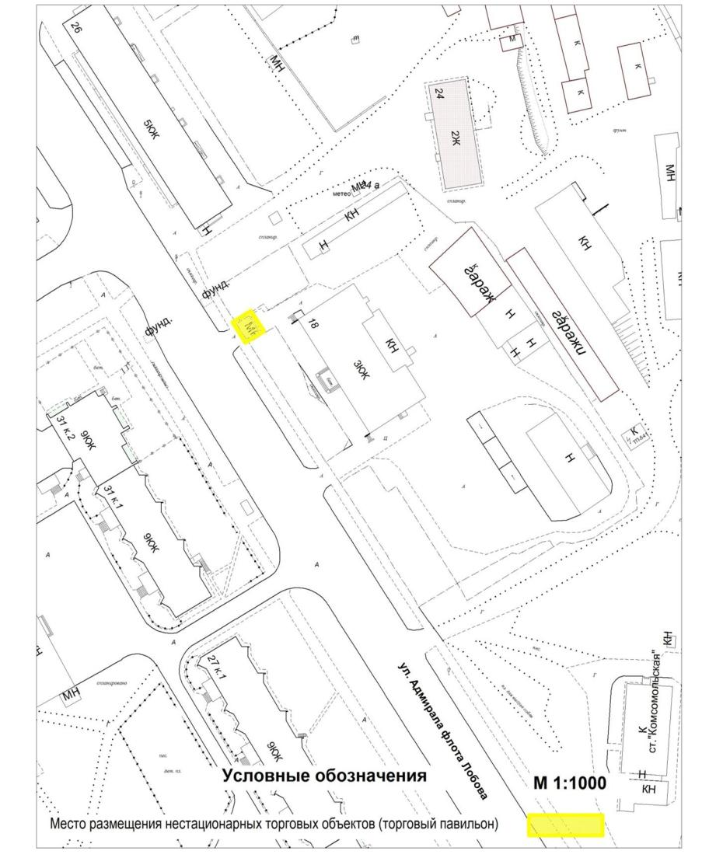
Приложение № 1.2
к схеме размещения нестационарных торговых объектов
на территории муниципального образования город Мурманск
Адрес нестационарного торгового объекта:
улица Адмирала флота Лобова, в районе дома 63

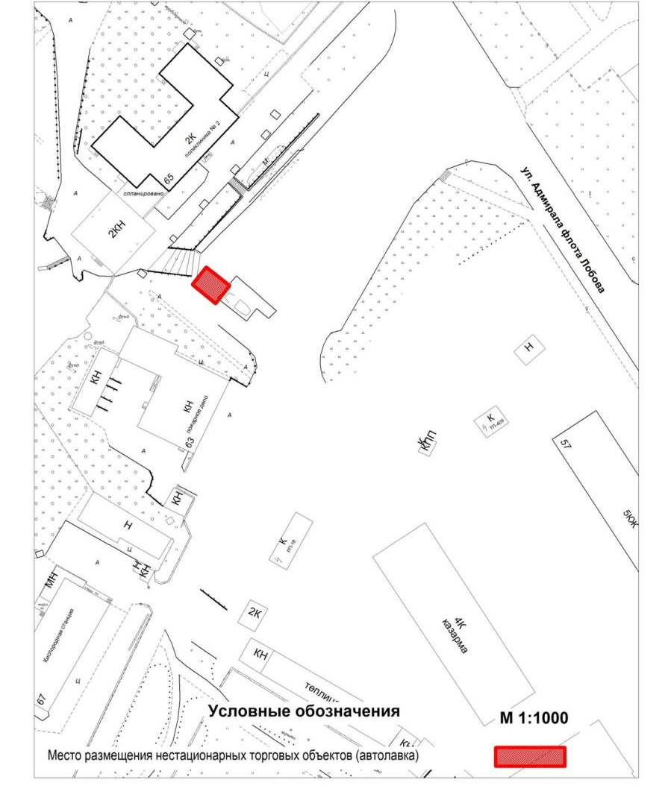

Приложение № 1.3
к схеме размещения нестационарных торговых объектов
на территории муниципального образования город Мурманск
Адрес нестационарного торгового объекта:
улица Александра Невского, в районе дома 81

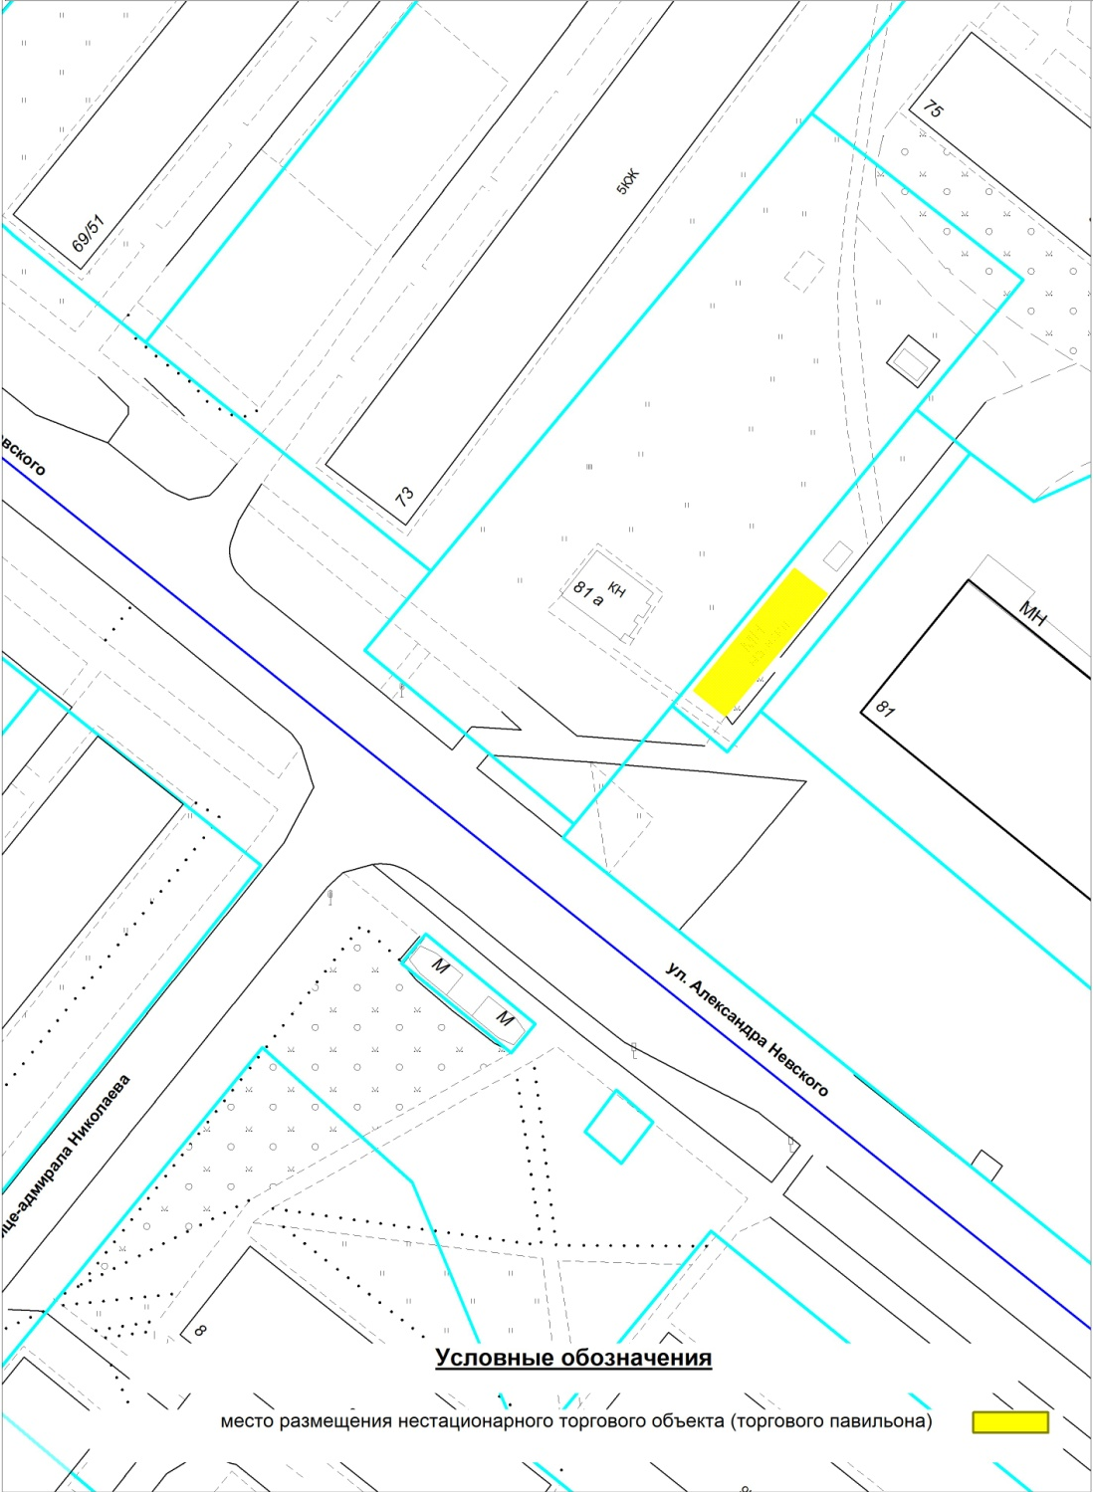
Приложение № 1.4
к схеме размещения нестационарных торговых объектов
на территории муниципального образования город Мурманск
Адрес нестационарного торгового объекта:
улица Александра Невского, в районе дома 97/60

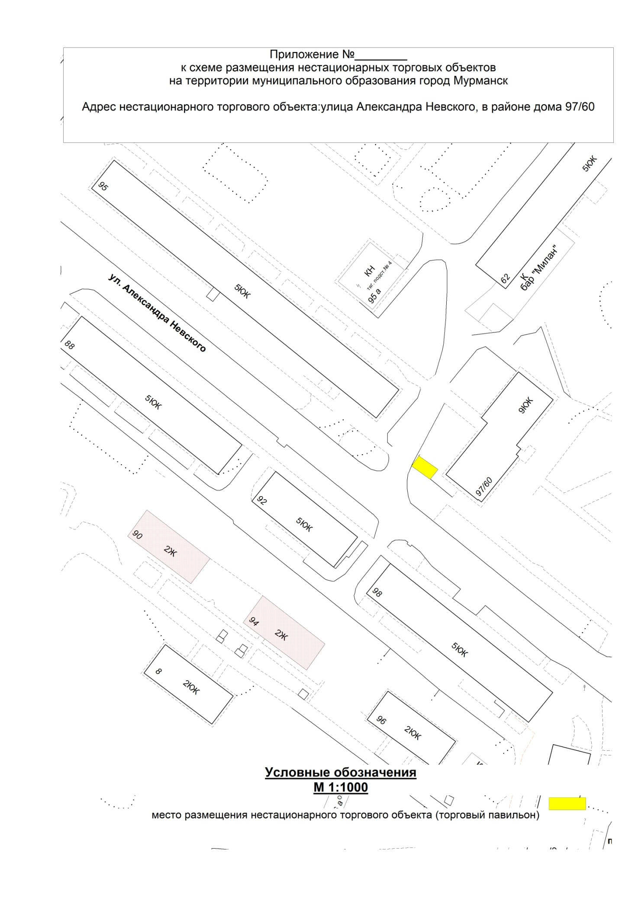
Приложение № 1.5
к схеме размещения нестационарных торговых объектов
на территории муниципального образования город Мурманск
Адрес нестационарного торгового объекта:
улица Алексея Хлобыстова, в районе дома 7

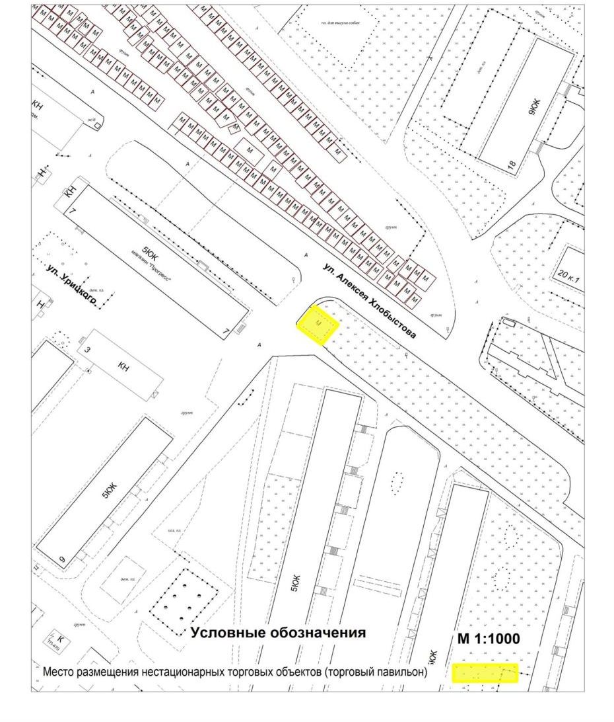
Приложение № 1.6
к схеме размещения нестационарных торговых объектов
на территории муниципального образования город Мурманск
Адрес нестационарного торгового объекта:
улица Аскольдовцев, в районе дома 26 корпус 1

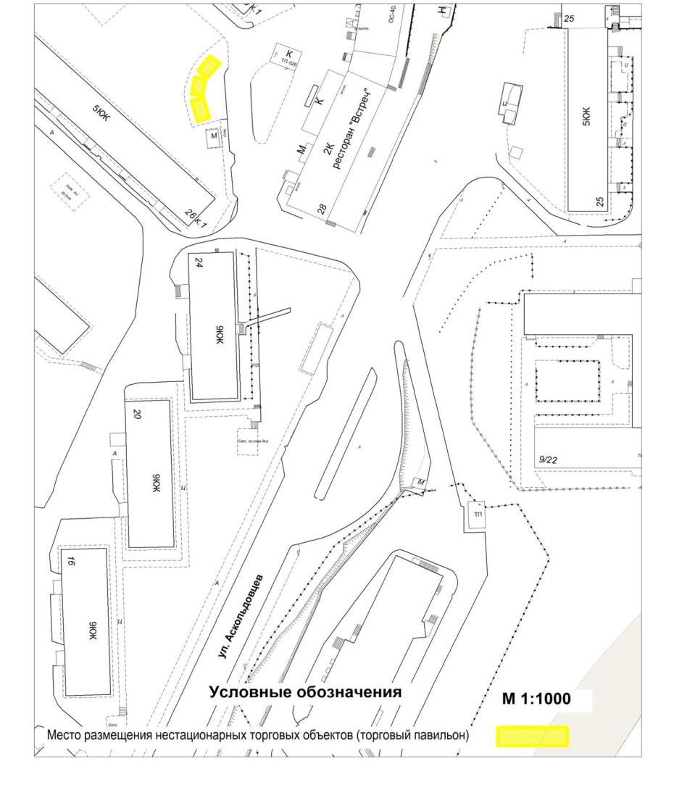
Приложение № 1.7
к схеме размещения нестационарных торговых объектов
на территории муниципального образования город Мурманск
Адрес нестационарного торгового объекта:
улица Аскольдовцев, в районе дома 26 корпус 1 и дома 28

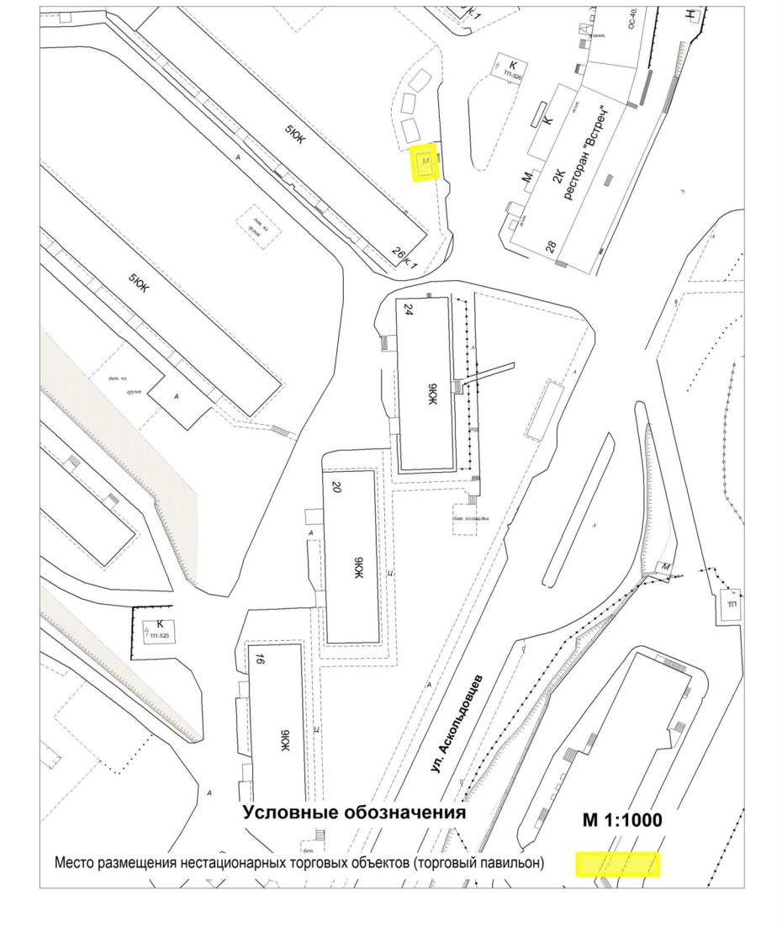
Приложение № 1.8
к схеме размещения нестационарных торговых объектов
на территории муниципального образования город Мурманск
Адрес нестационарного торгового объекта:
проспектГероев-североморцев, в районе дома 47/2

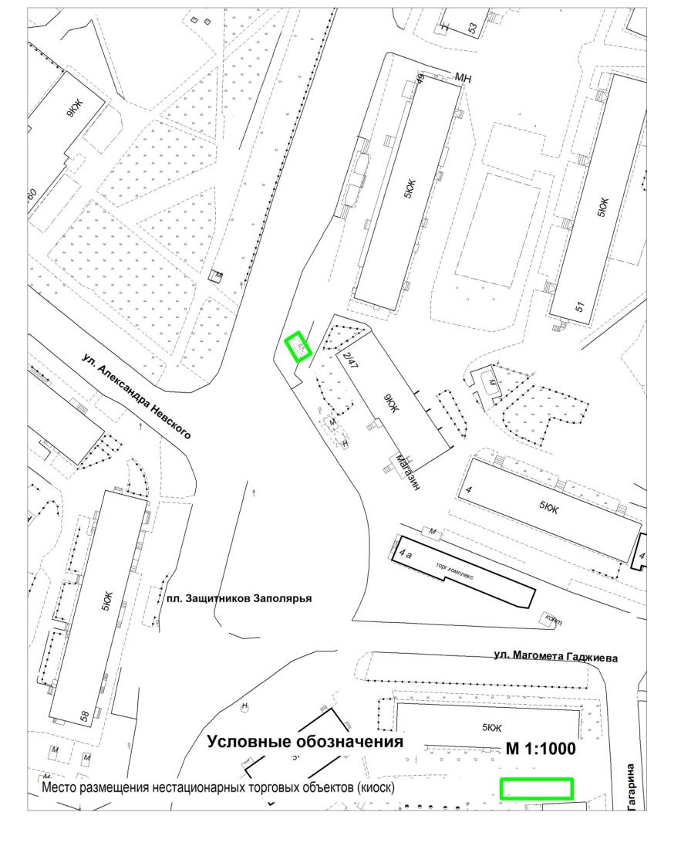
Приложение № 1.9
к схеме размещения нестационарных торговых объектов
на территории муниципального образования город Мурманск
Адрес нестационарного торгового объекта:
проспектГероев-североморцев, в районе дома 58

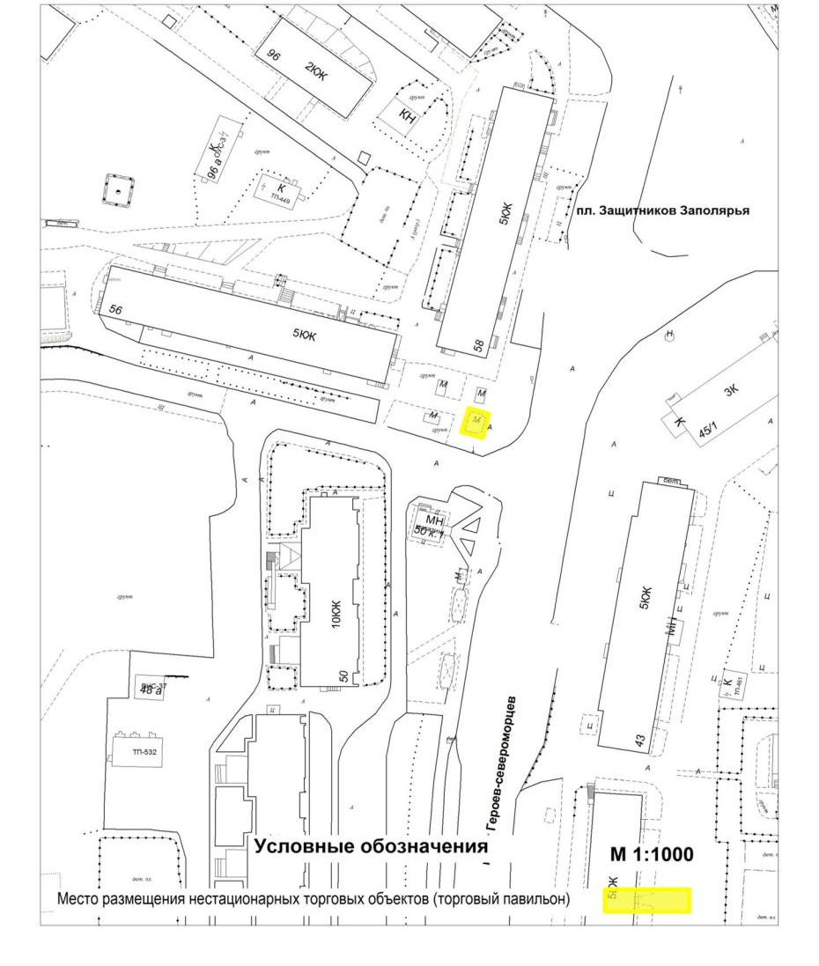
Приложение № 1.10
к схеме размещения нестационарных торговых объектов
на территории муниципального образования город Мурманск
Адрес нестационарного торгового объекта:
проспектГероев-североморцев, в районе дома 71

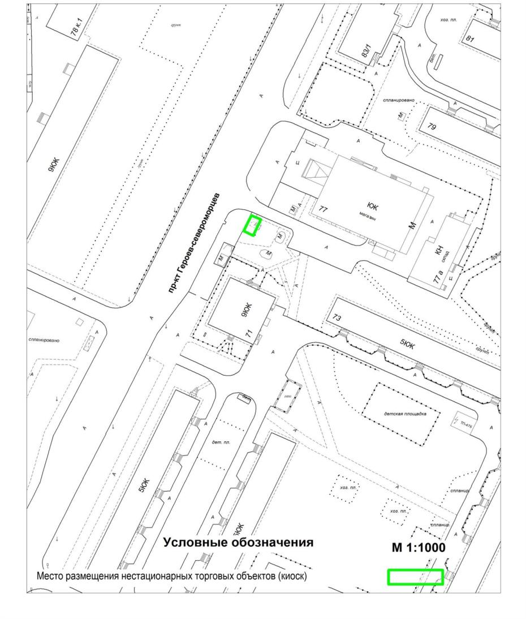
Приложение № 1.11
к схеме размещения нестационарных торговых объектов
на территории муниципального образования город Мурманск
Адрес нестационарного торгового объекта:
проспектГероев-североморцев, в районе дома 78 корпус 1

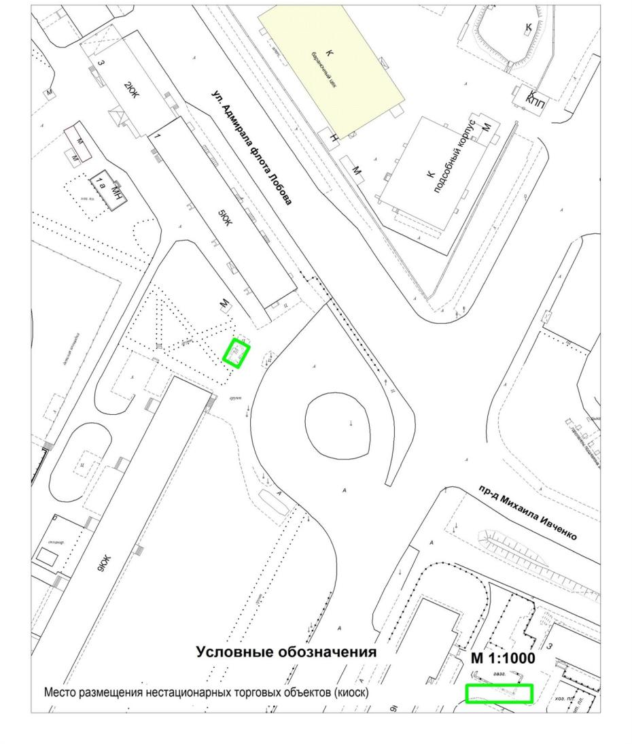
Приложение № 1.12
к схеме размещения нестационарных торговых объектов
на территории муниципального образования город Мурманск
Адрес нестационарного торгового объекта:
улица Магомета Гаджиева, в районе дома 4

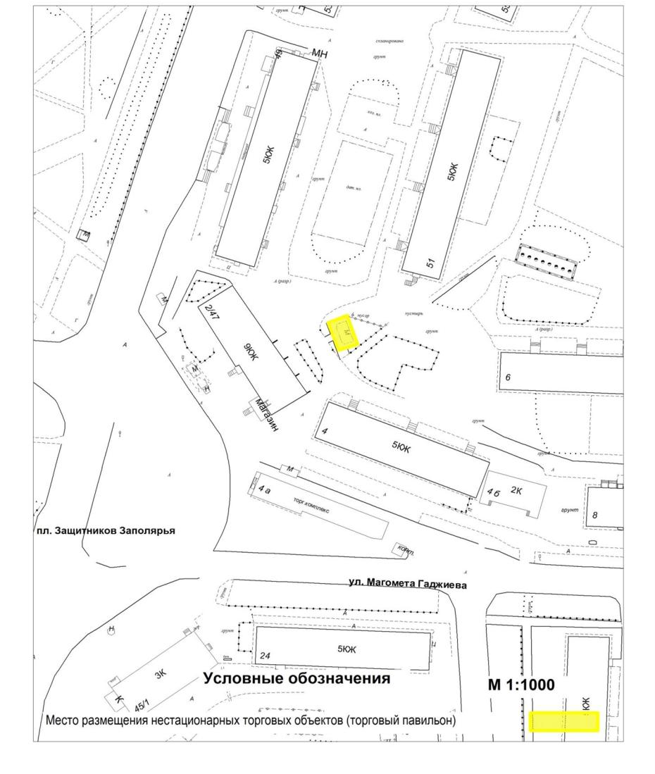
Приложение № 1.13
к схеме размещения нестационарных торговых объектов
на территории муниципального образования город Мурманск
Адрес нестационарного торгового объекта:
район Росляково, улица Молодёжная, в районе дома 11

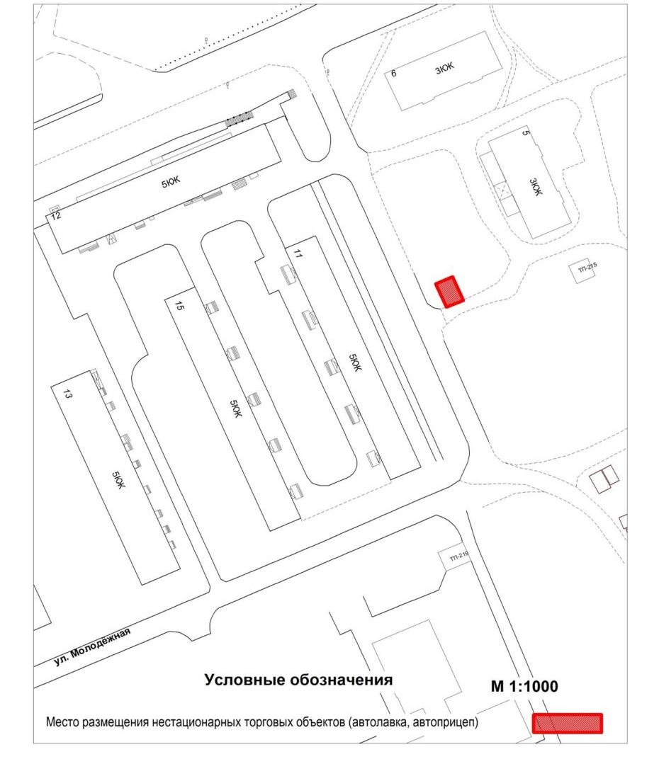
Приложение № 1.14
к схеме размещения нестационарных торговых объектов
на территории муниципального образования город Мурманск
Адрес нестационарного торгового объекта:
улица Адмирала флота Лобова, в районе дома 19

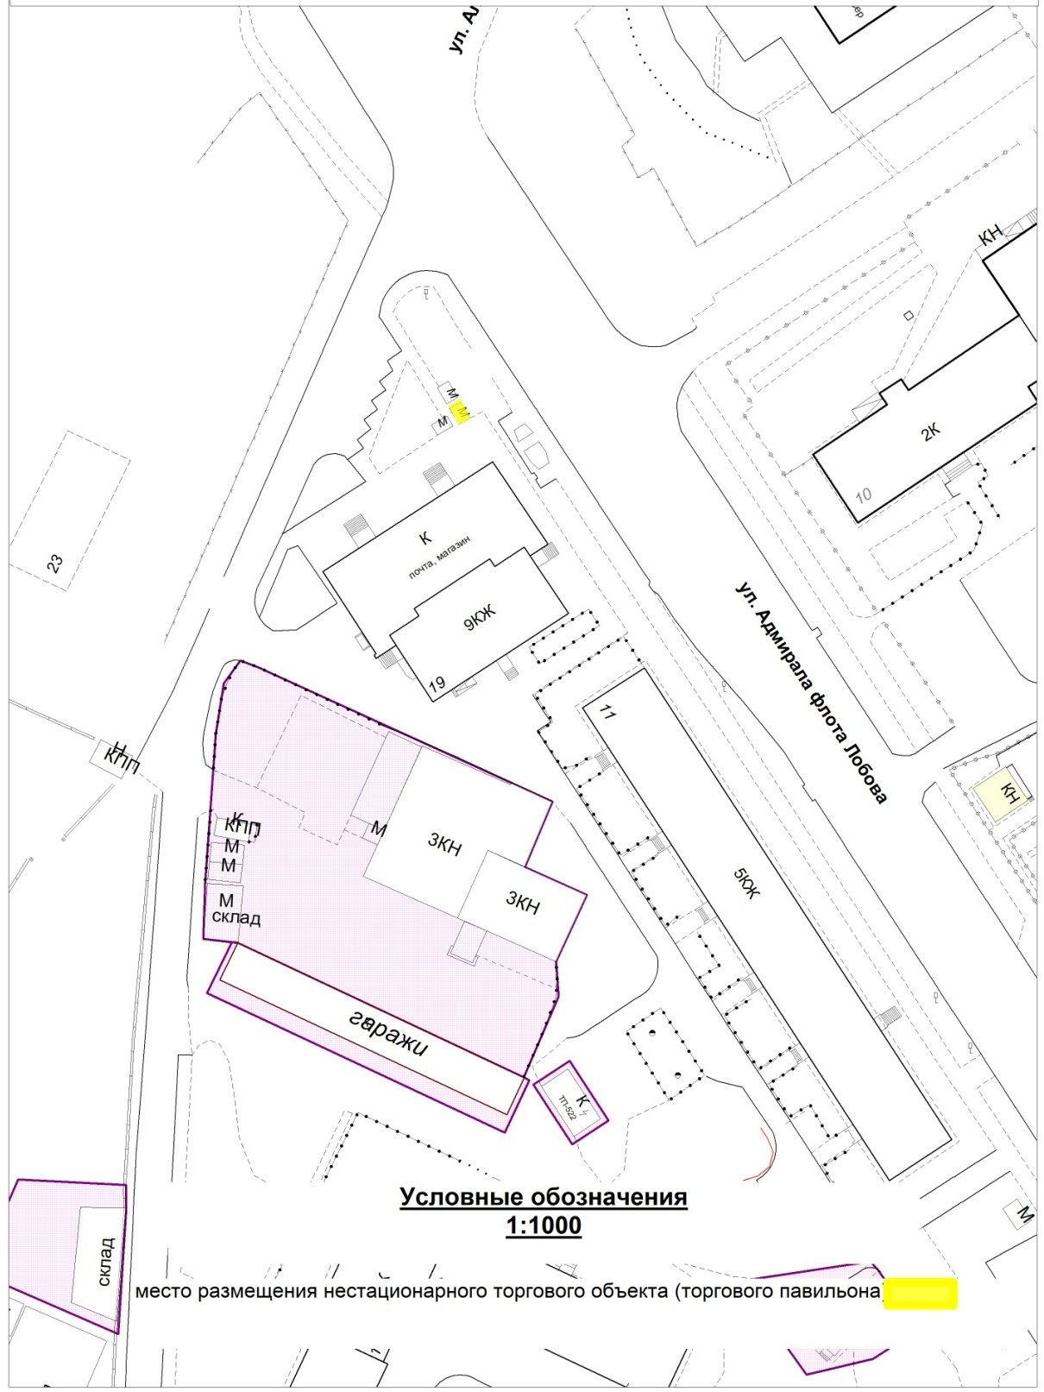
Приложение № 1.15
к схеме размещения нестационарных торговых объектов
на территории муниципального образования город Мурманск
Адрес нестационарного торгового объекта:
улица Саши Ковалёва, в районе дома 20

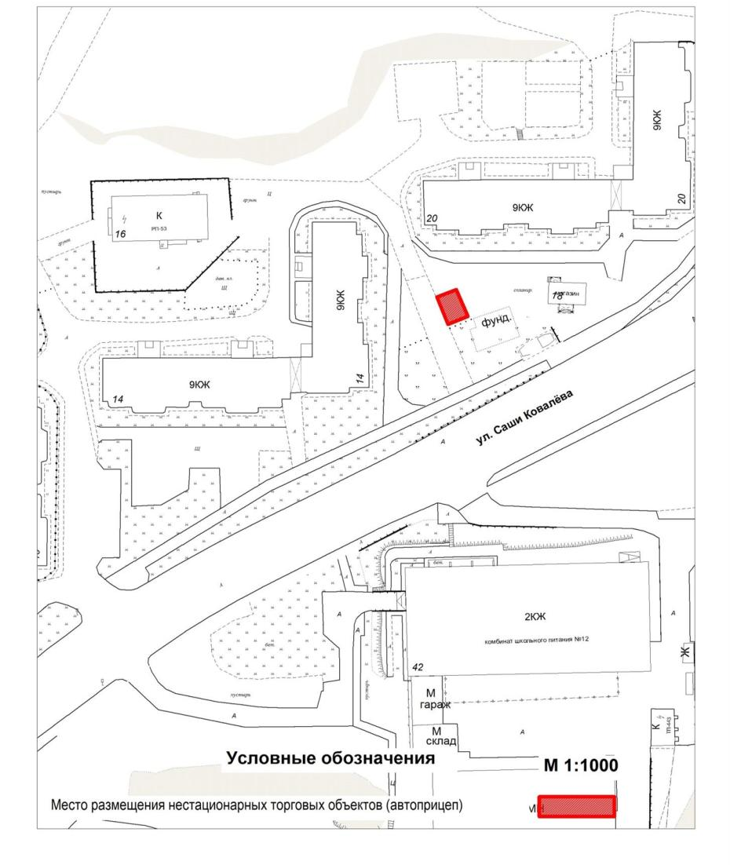
Приложение № 1.16
к схеме размещения нестационарных торговых объектов
на территории муниципального образования город Мурманск
Адрес нестационарного торгового объекта:
улица Сафонова, в районе дома 10

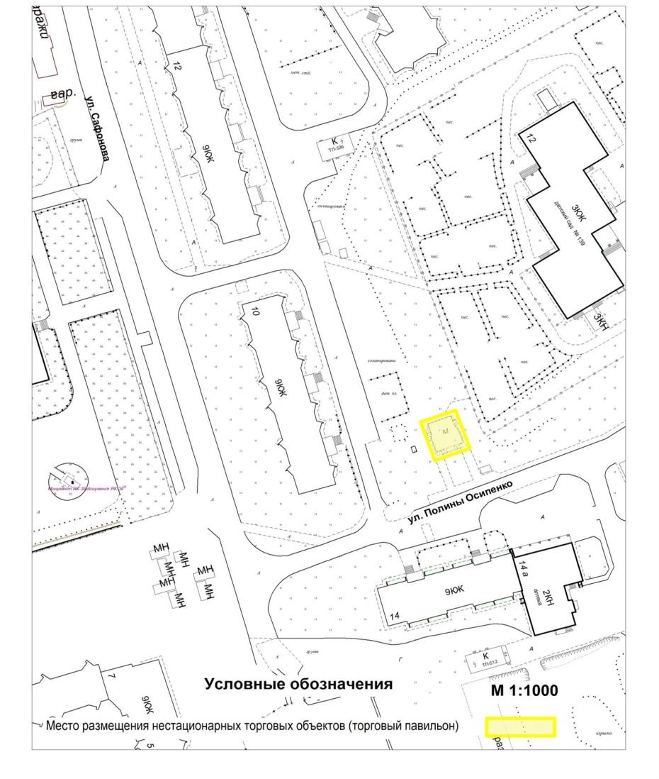
Приложение № 1.17
к схеме размещения нестационарных торговых объектов
на территории муниципального образования город Мурманск
Адрес нестационарного торгового объекта:
район Росляково, улица Школьная, в районе дома 5

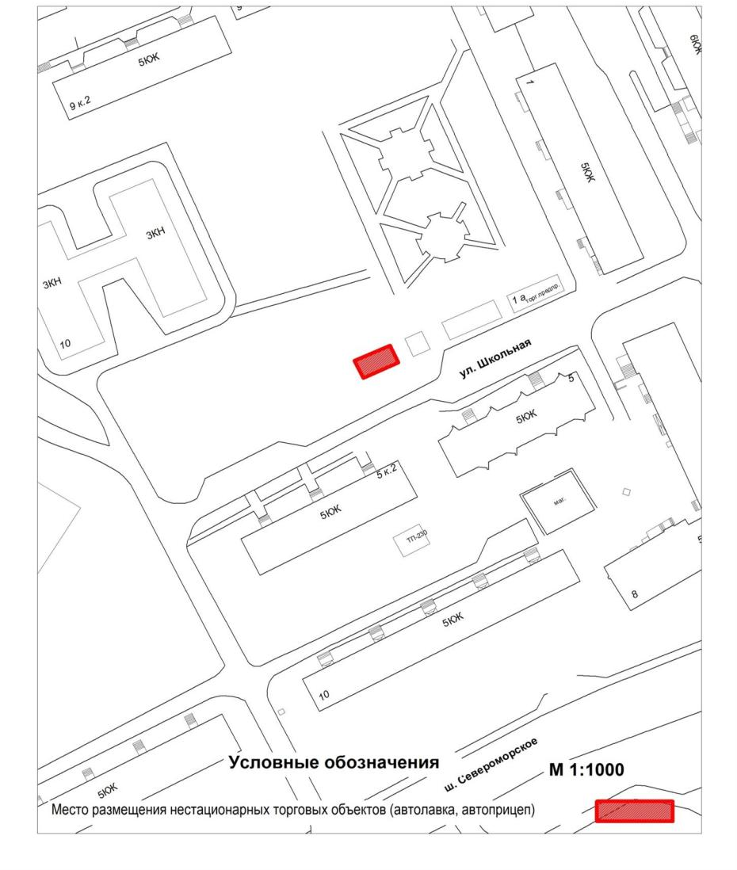
Приложение № 1.18
к схеме размещения нестационарных торговых объектов
на территории муниципального образования город Мурманск
Адрес нестационарного торгового объекта:
район Росляково, улица Школьная, в районе дома 12

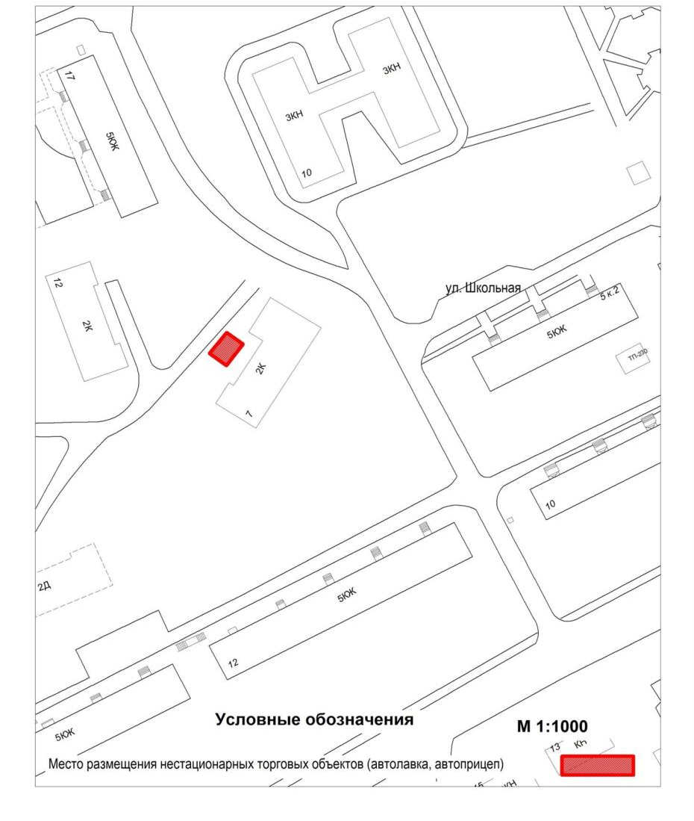
Приложение № 1.19
к схеме размещения нестационарных торговых объектов
на территории муниципального образования город Мурманск
Адрес нестационарного торгового объекта:
улица Челюскинцев, в районе дома 20

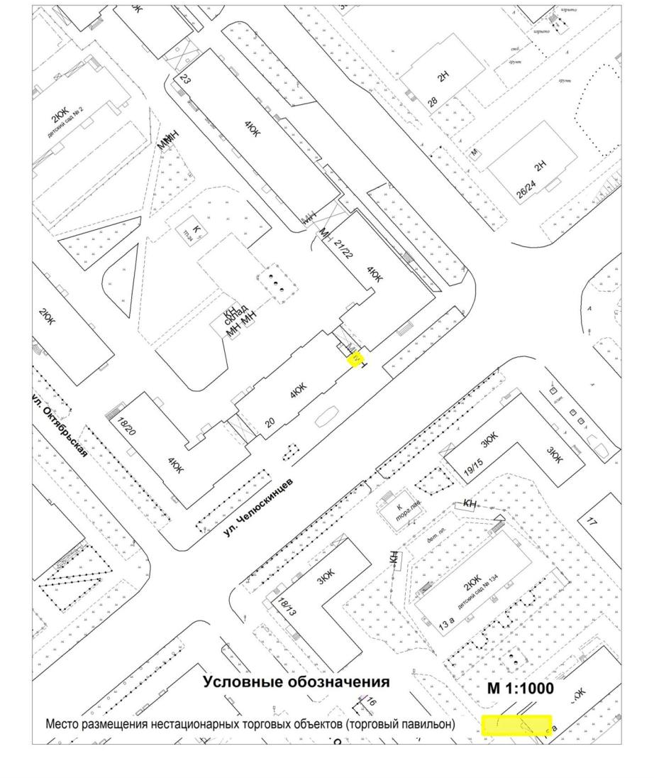
Приложение № 1.20
к схеме размещения нестационарных торговых объектов
на территории муниципального образования город Мурманск
Адрес нестационарного торгового объекта:
улица Чумбарова-Лучинского, в районе дома 24

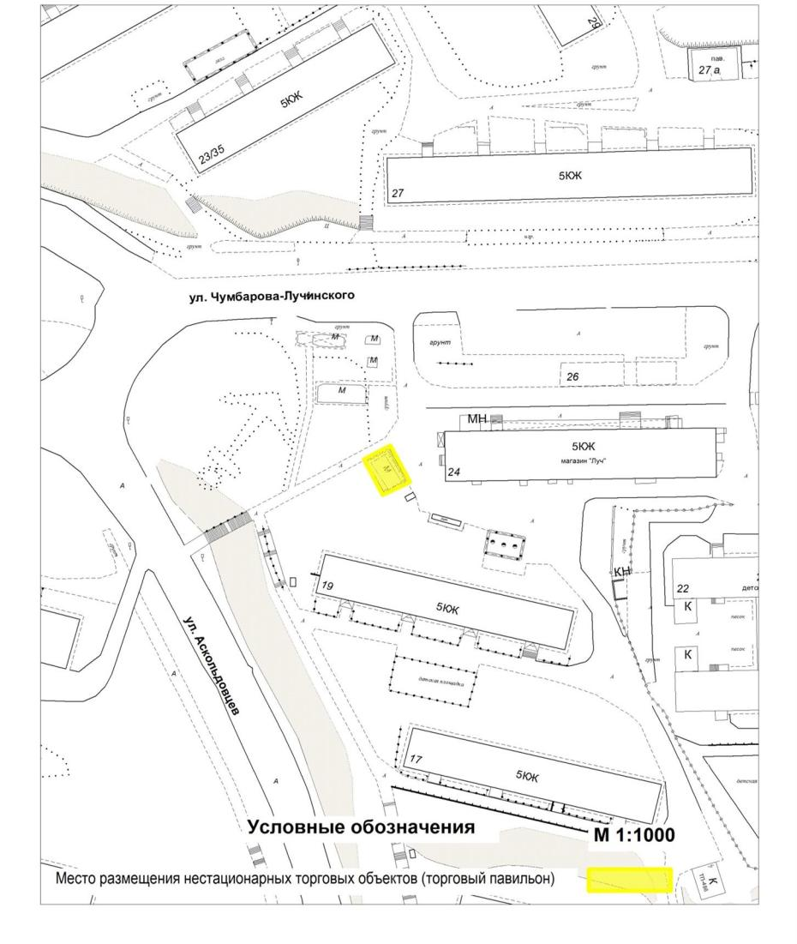
Приложение № 1.21
к схеме размещения нестационарных торговых объектов
на территории муниципального образования город Мурманск
Адрес нестационарного торгового объекта:
улица Чумбарова-Лучинского, в районе дома 24

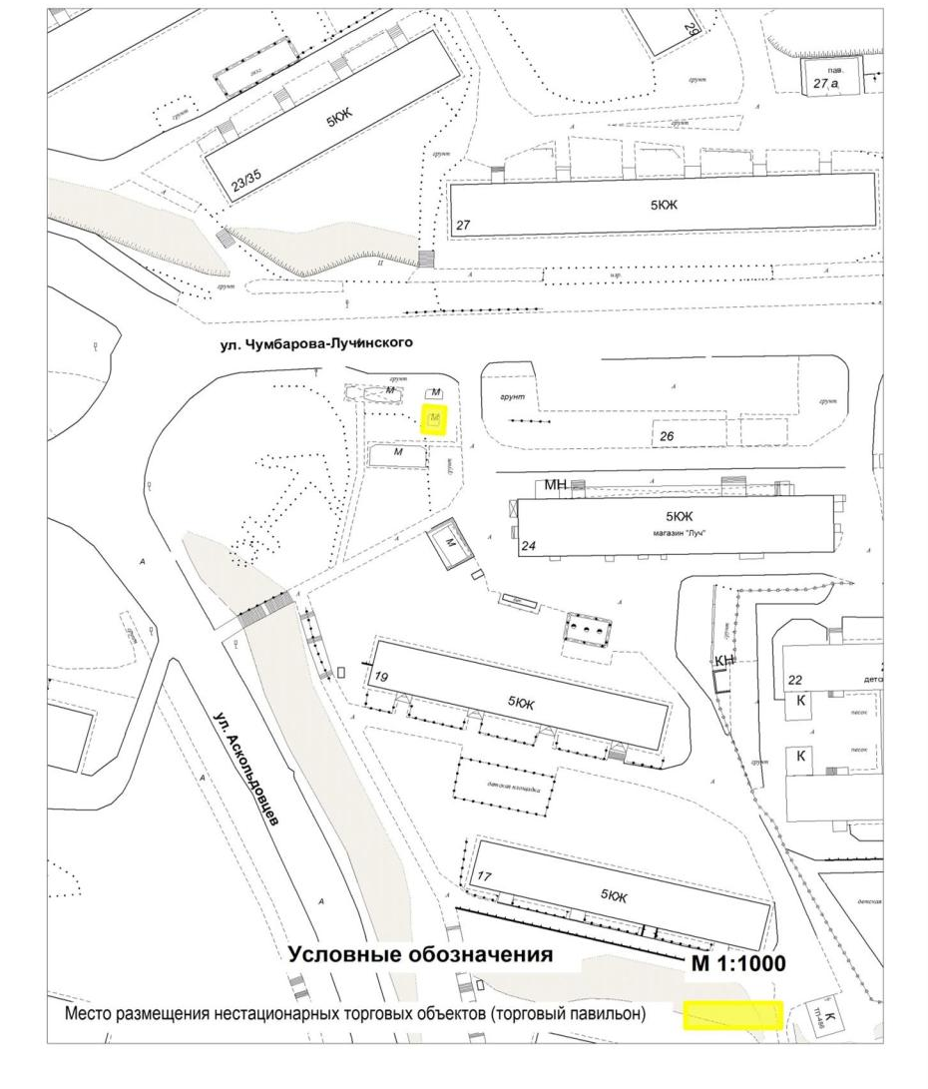
Приложение № 1.22
к схеме размещения нестационарных торговых объектов
на территории муниципального образования город Мурманск
Адрес нестационарного торгового объекта:
улица Свердлова, в районе дома 10/1

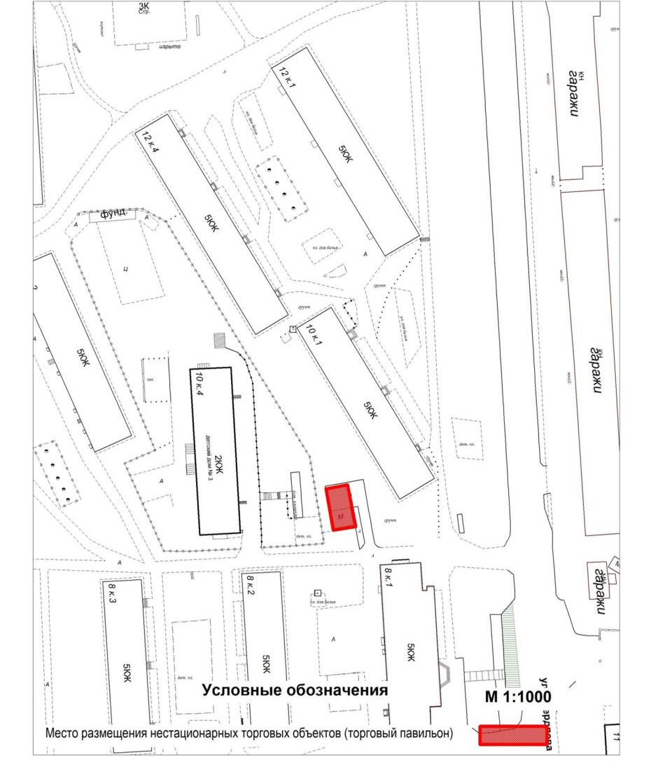
Приложение № 1.23
к схеме размещения нестационарных торговых объектов
на территории муниципального образования город Мурманск
Адрес нестационарного торгового объекта:
переулок Терский, в районе дома 4

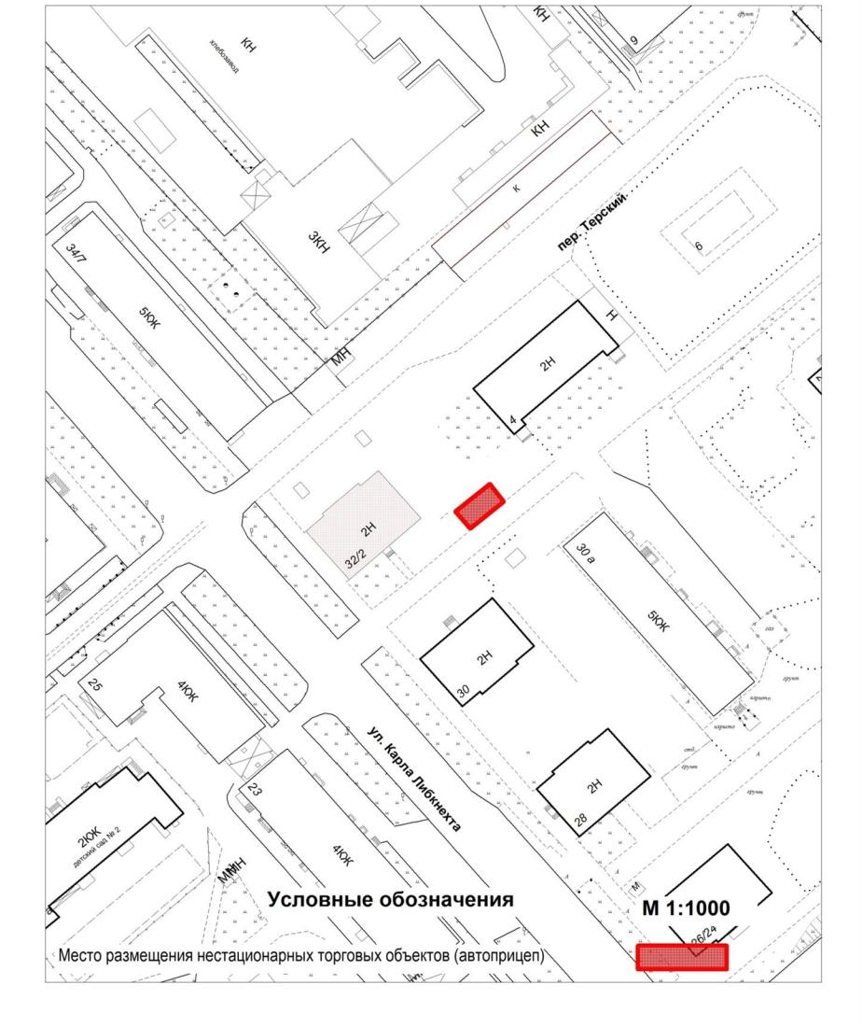
Приложение № 1.24
к схеме размещения нестационарных торговых объектов
на территории муниципального образования город Мурманск
Адрес нестационарного торгового объекта:
улица Карла Либкнехта, в районе дома 50

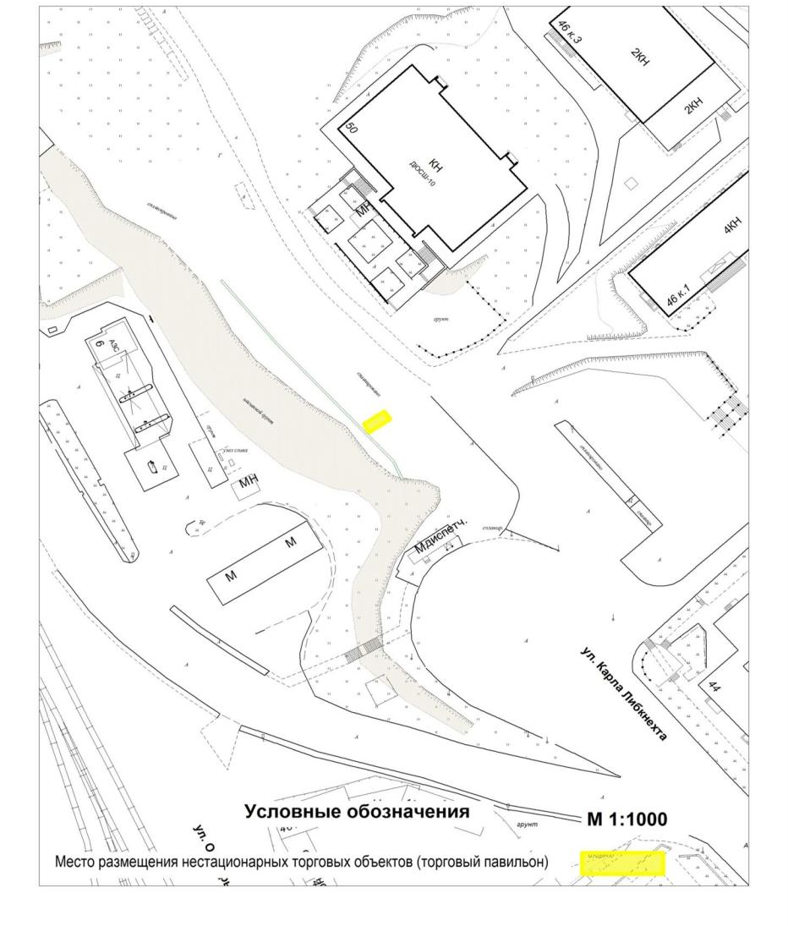
Приложение № 1.25
к схеме размещения нестационарных торговых объектов
на территории муниципального образования город Мурманск
Адрес нестационарного торгового объекта:
улица Юрия Гагарина, в районе дома 41

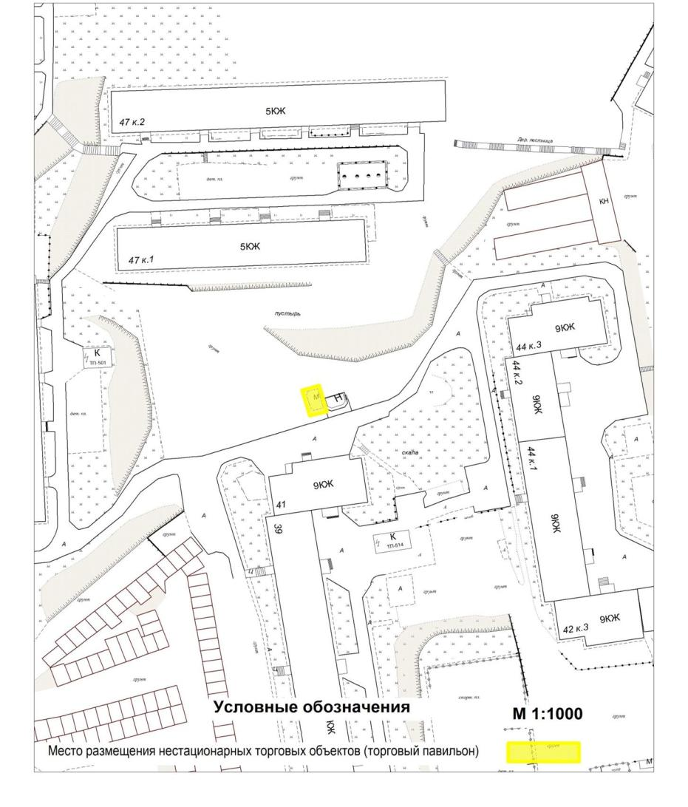
Приложение № 1.26
к схеме размещения нестационарных торговых объектов
на территории муниципального образования город Мурманск
Адрес нестационарного торгового объекта:
проезд Портовый, в районе дома 25

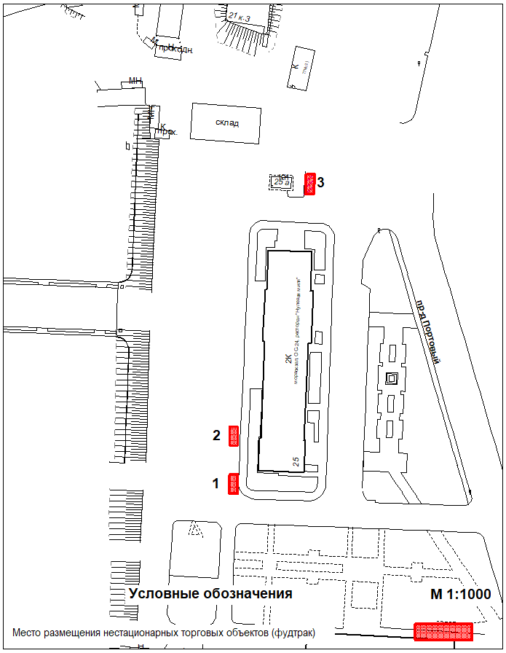
Приложение № 1.27
к схеме размещения нестационарных торговых объектов
на территории муниципального образования город Мурманск

Адрес нестационарного торгового объекта:
проспект Героев-североморцев, в районе дома 77

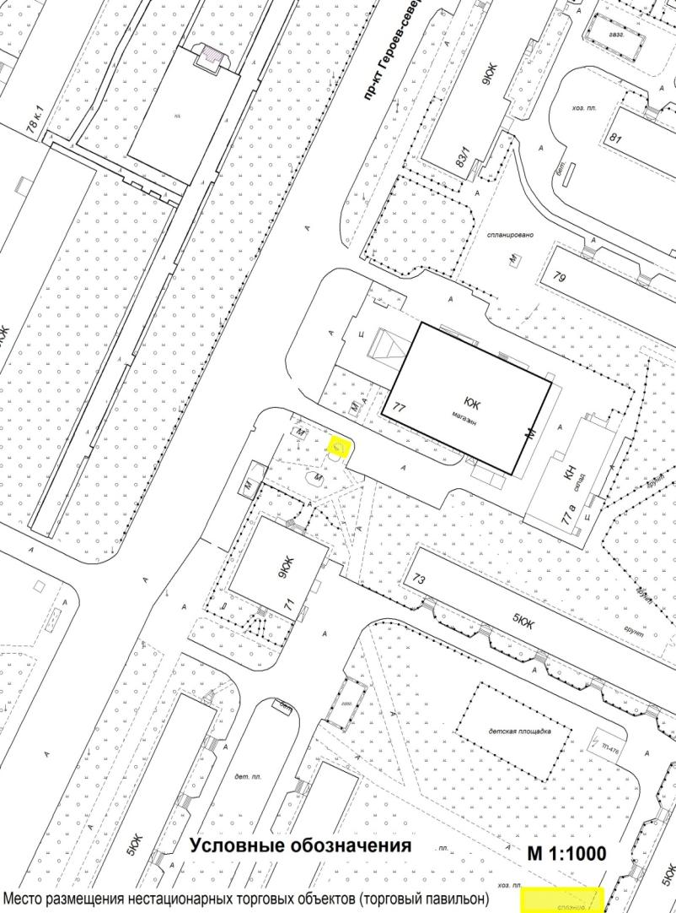
Приложение № 1.28
к схеме размещения нестационарных торговых объектов
на территории муниципального образования город Мурманск
Адрес нестационарного торгового объекта:
улица Виктора Миронова, в районе дома 12

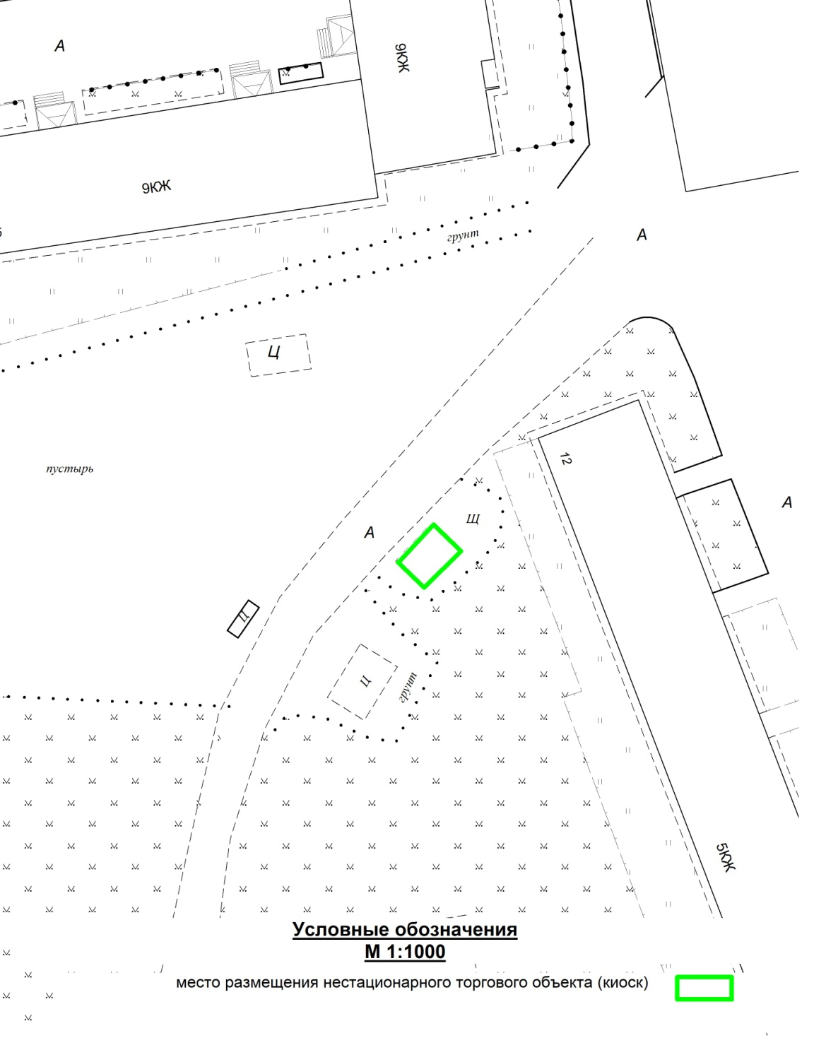
Приложение № 1.29
к схеме размещения нестационарных торговых объектов
на территории муниципального образования город Мурманск

Адрес нестационарного торгового объекта:
улица Карла Либкнехта, в районе дома 50

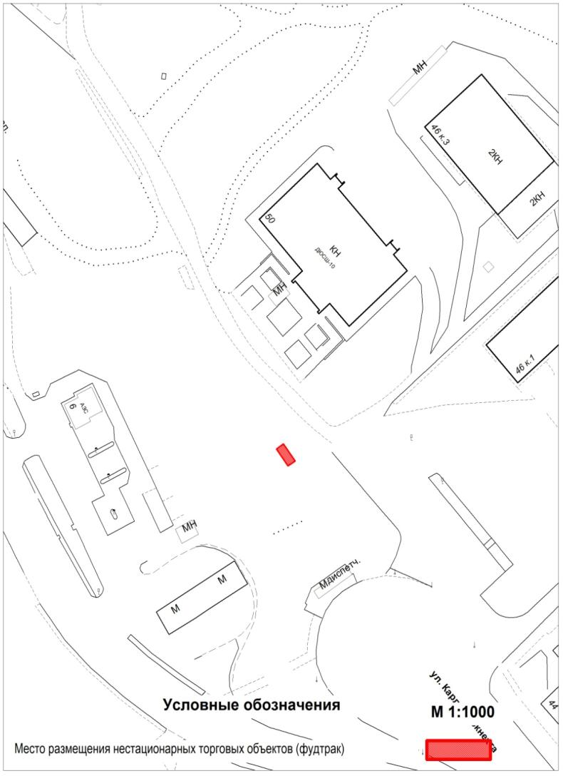

Приложение № 1.30
к схеме размещения нестационарных торговых объектов
на территории муниципального образования город Мурманск
Адрес нестационарного торгового объекта:
улица Чумбарова-Лучинского, в районе дома 24

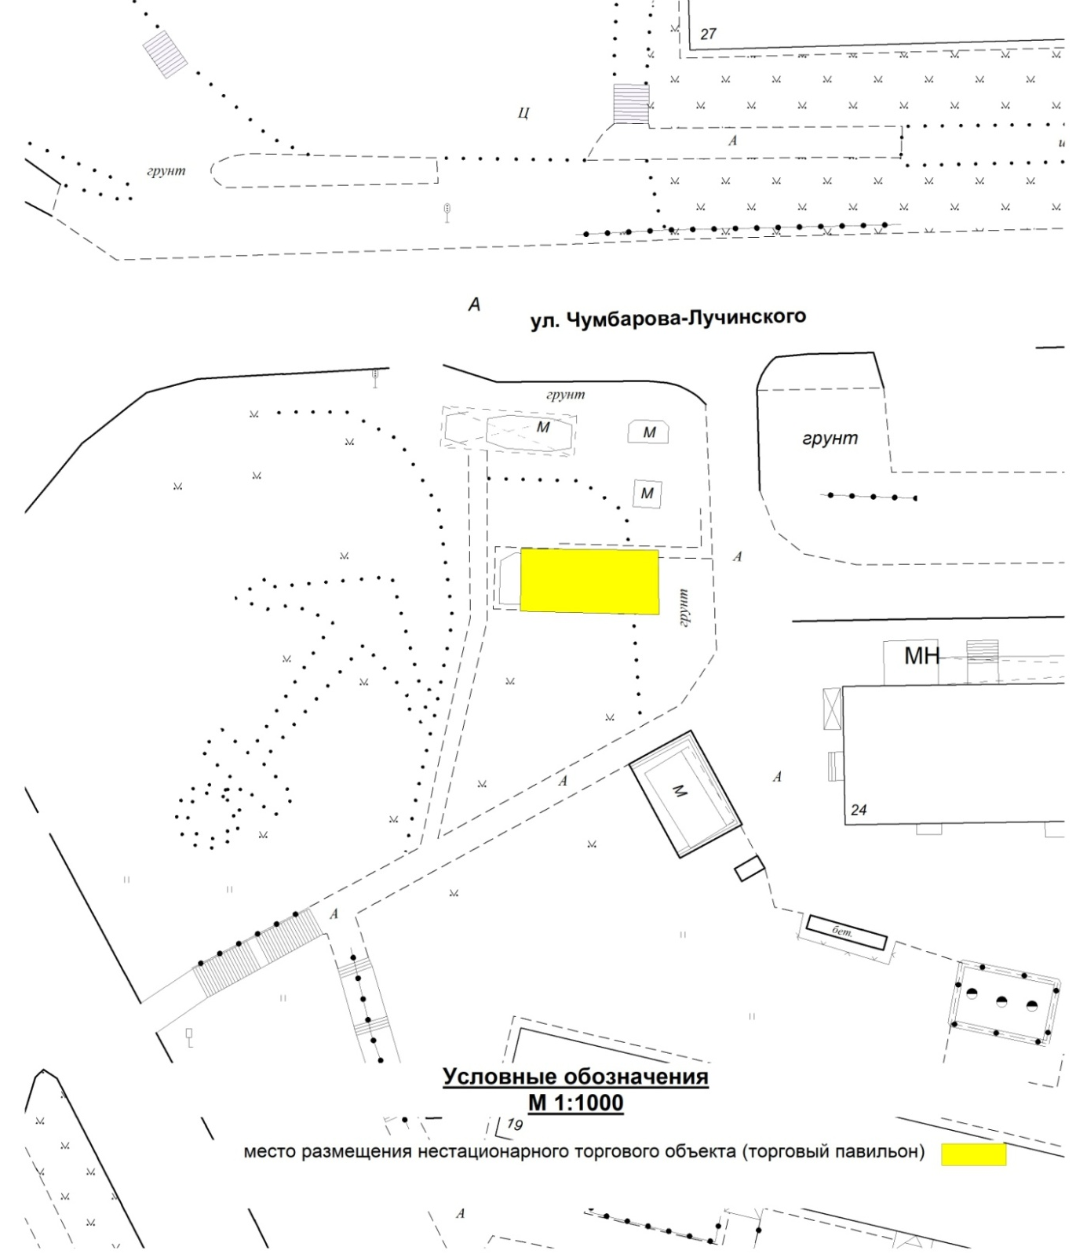
Приложение № 2.1
к схеме размещения нестационарных торговых объектов
на территории муниципального образования город Мурманск
Адрес нестационарного торгового объекта:
проспект Ленина, в районе дома 65
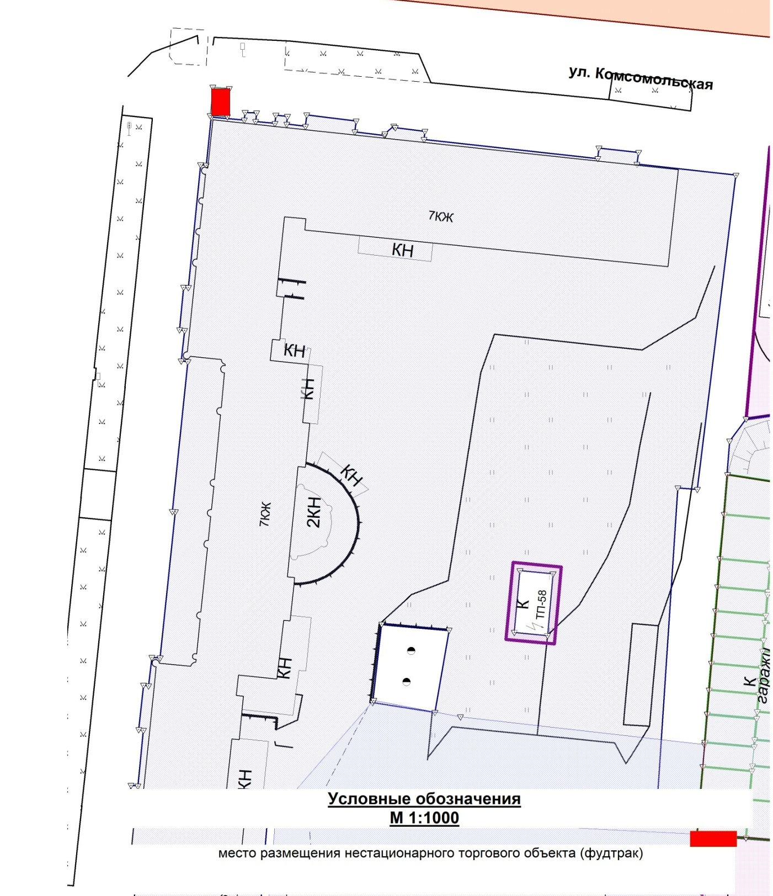

Приложение № 2.2
к схеме размещения нестационарных торговых объектов
на территории муниципального образования город Мурманск
Адрес нестационарного торгового объекта:
улица Академика Книповича, в районе дома 55

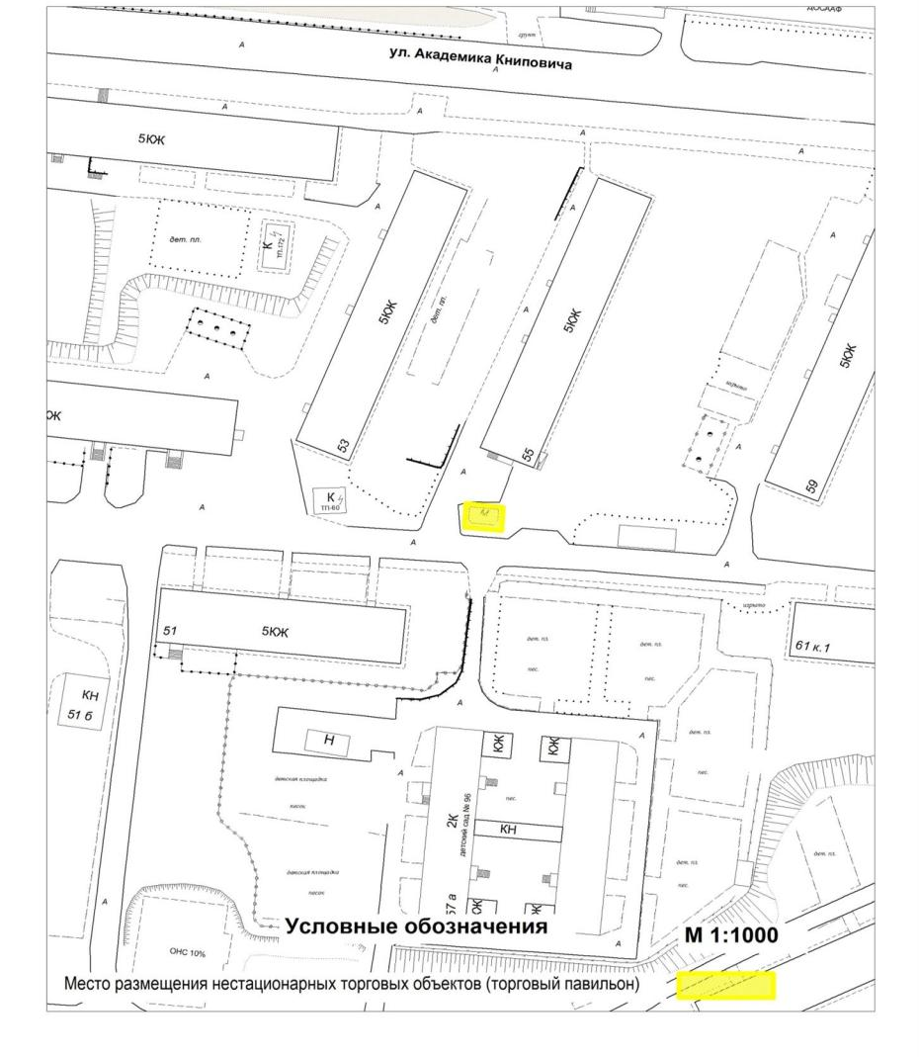
Приложение № 2.4
к схеме размещения нестационарных торговых объектов
на территории муниципального образования город Мурманск
Адрес нестационарного торгового объекта:
улица Гвардейская, в районе дома 7

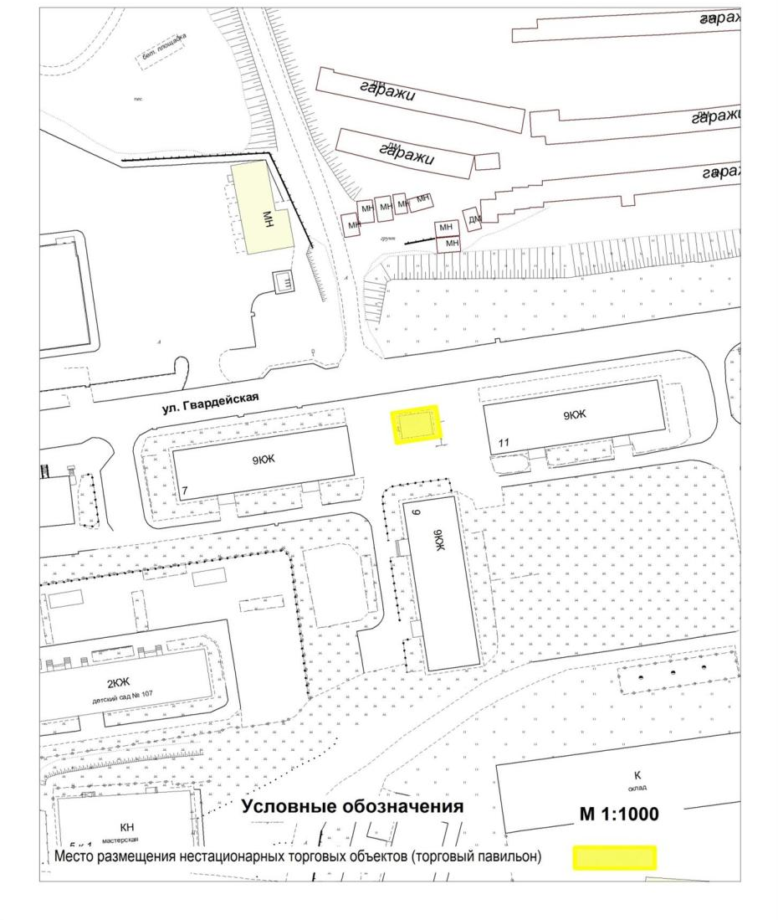
Приложение № 2.5
к схеме размещения нестационарных торговых объектов
на территории муниципального образования город Мурманск
Адрес нестационарного торгового объекта:
улица Георгия Седова, в районе дома 24

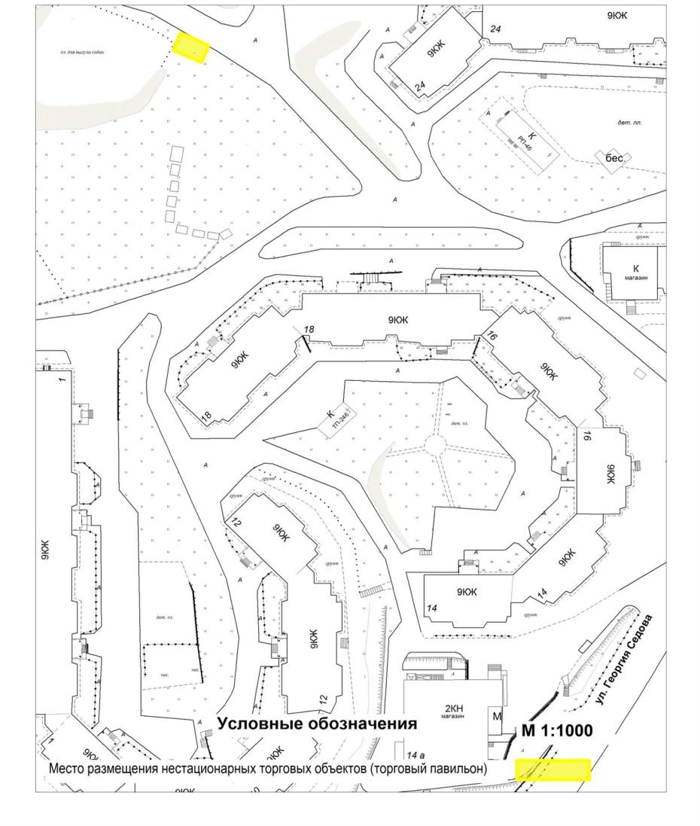
Приложение № 2.6
к схеме размещения нестационарных торговых объектов
на территории муниципального образования город Мурманск
Адрес нестационарного торгового объекта:
улица Капитана Маклакова, в районе дома 31

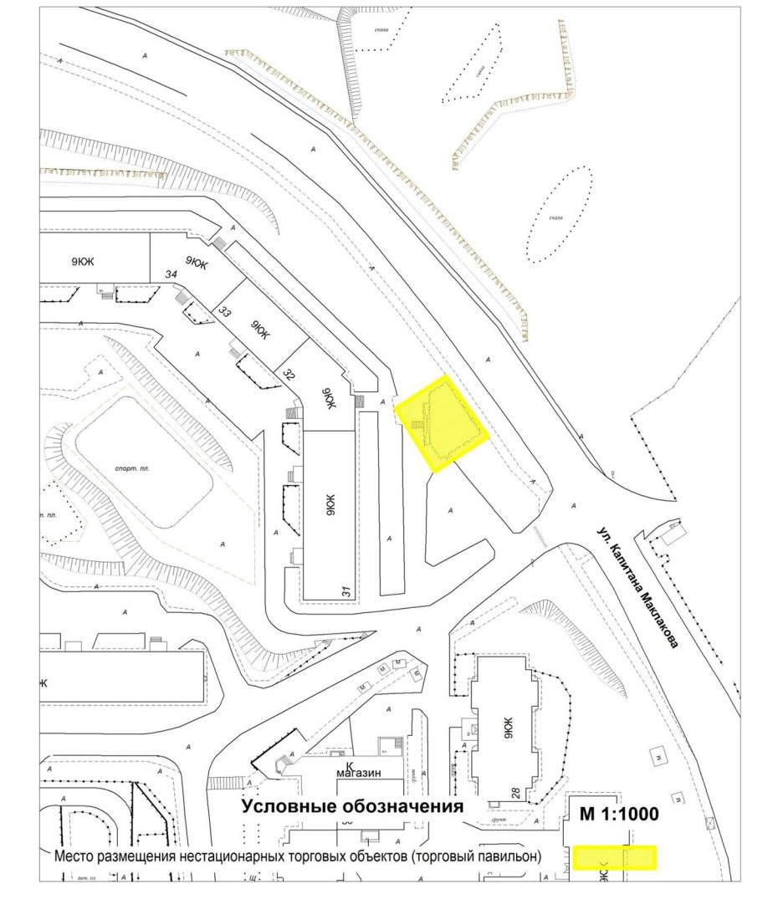
Приложение № 2.7
к схеме размещения нестационарных торговых объектов
на территории муниципального образования город Мурманск
Адрес нестационарного торгового объекта:
улица Капитана Маклакова, в районе дома 46

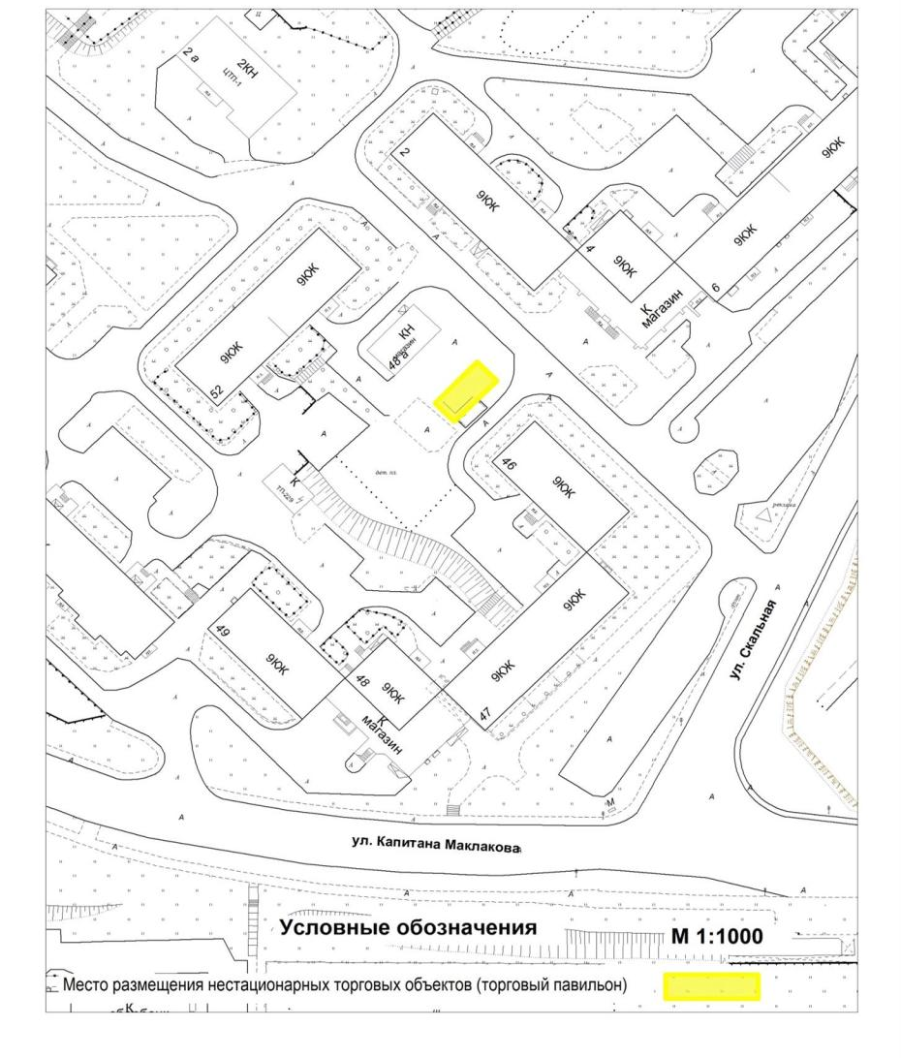
Приложение № 2.10
к схеме размещения нестационарных торговых объектов
на территории муниципального образования город Мурманск
Адрес нестационарного торгового объекта:
проспект Ленина, в районе дома 55

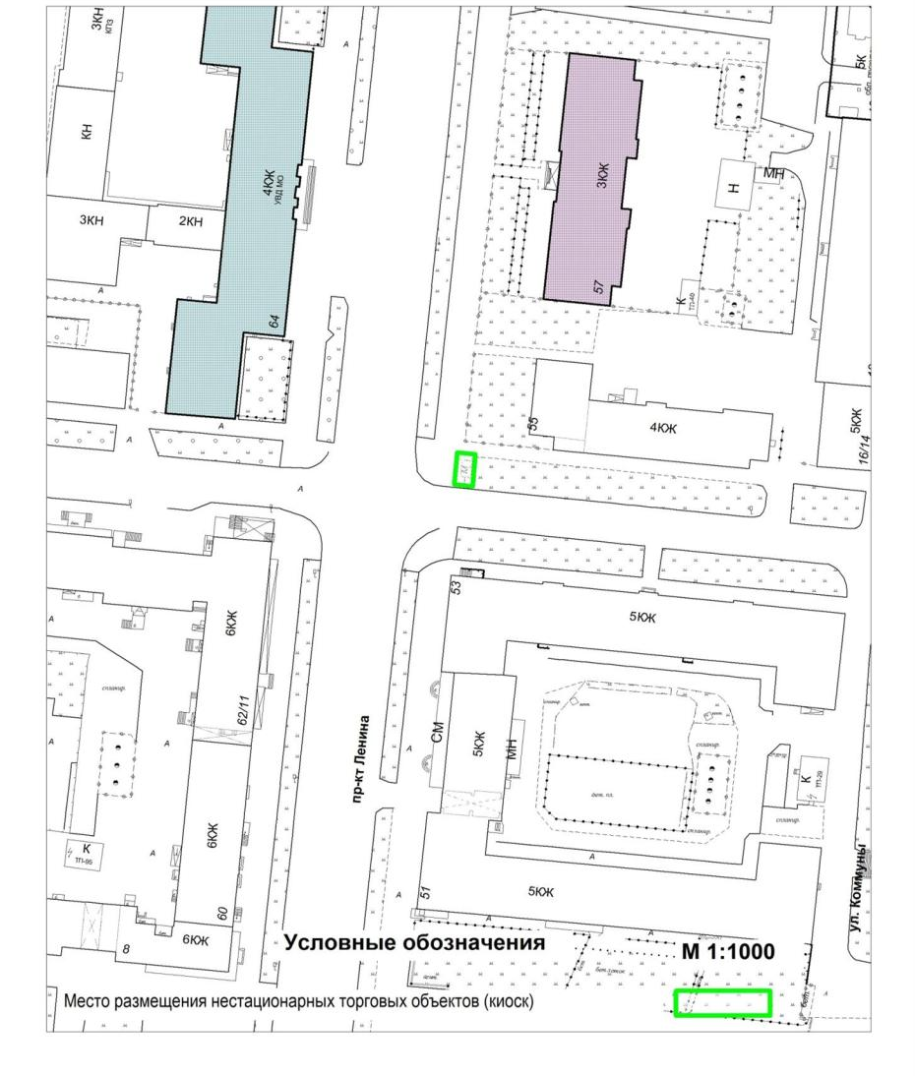
Приложение № 2.11
к схеме размещения нестационарных торговых объектов
на территории муниципального образования город Мурманск
Адрес нестационарного торгового объекта:
проспект Ленина, в районе дома 69

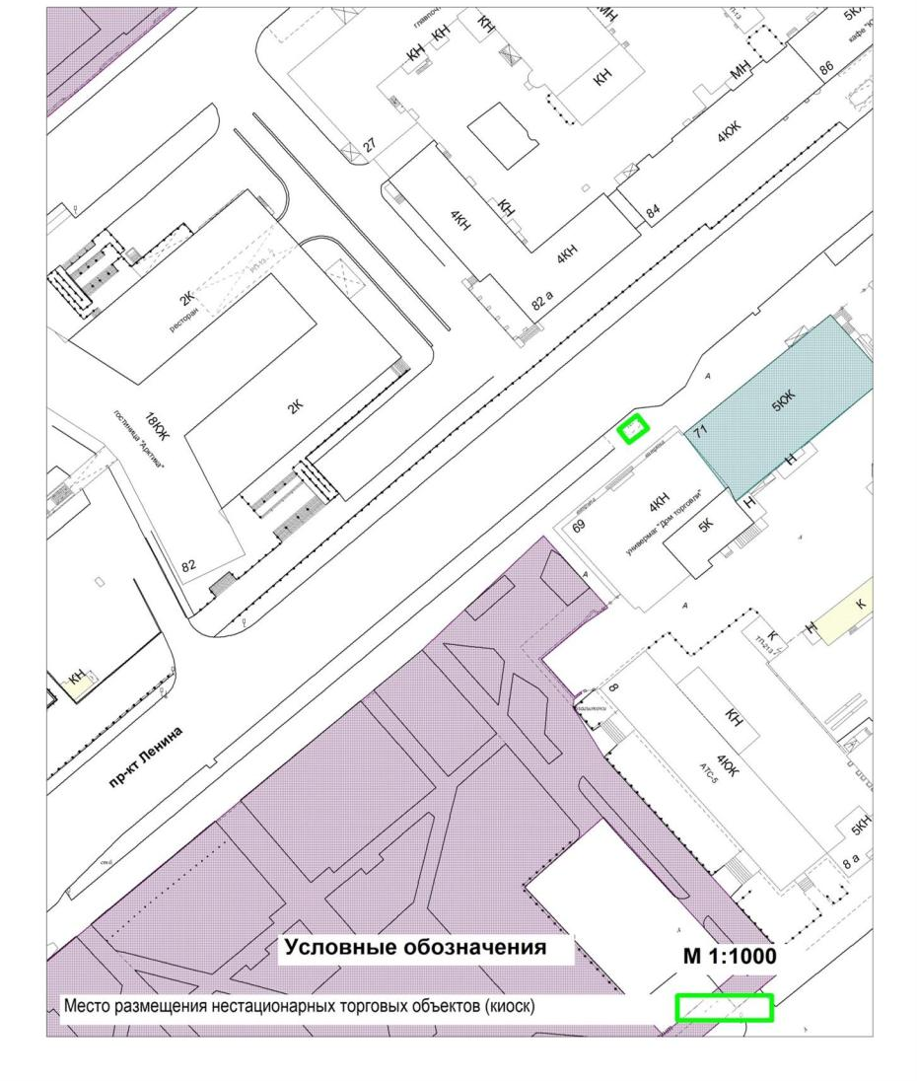
Приложение № 2.12
к схеме размещения нестационарных торговых объектов
на территории муниципального образования город Мурманск
Адрес нестационарного торгового объекта:
улица Полярные Зори, в районе дома 34

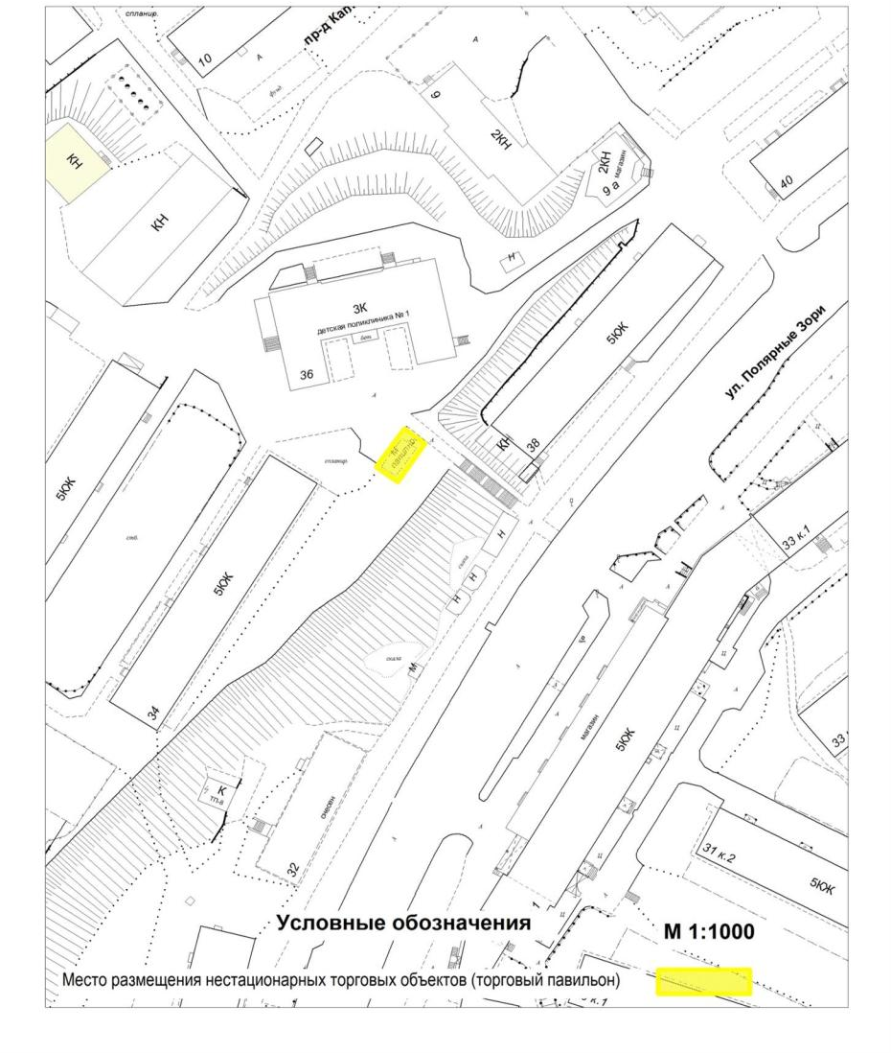
Приложение № 2.13
к схеме размещения нестационарных торговых объектов
на территории муниципального образования город Мурманск
Адрес нестационарного торгового объекта:
улица Профессора Сомова, в районе дома 8

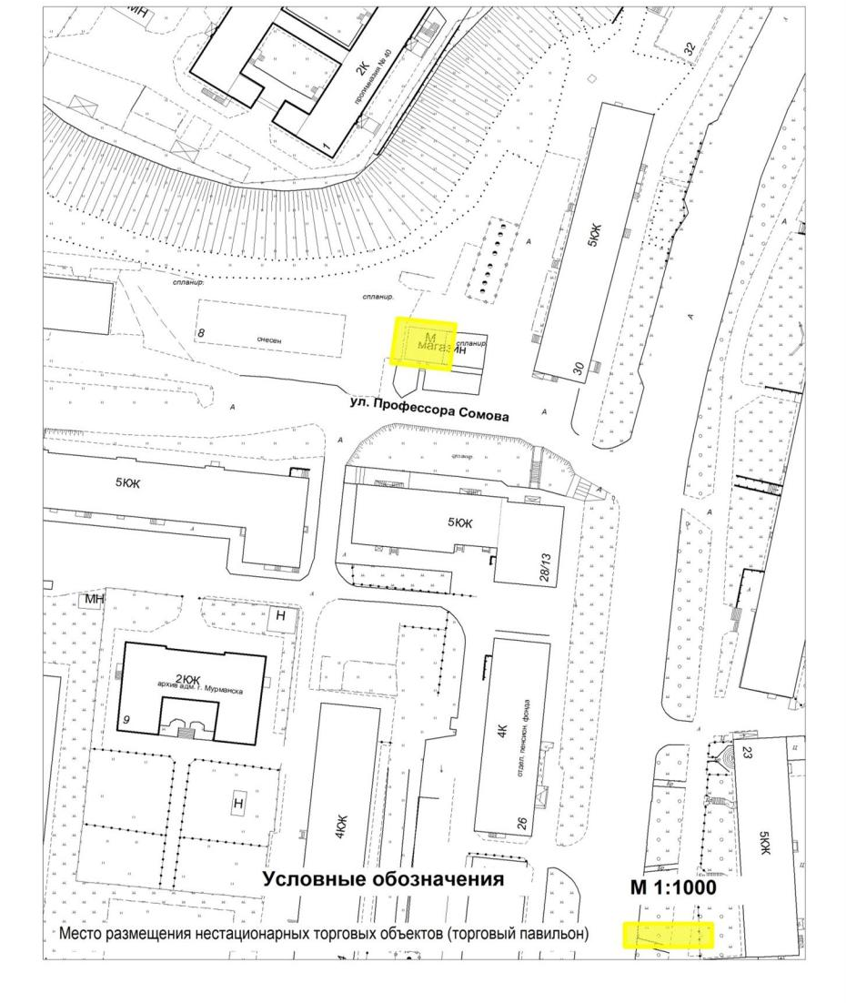
Приложение № 2.14
к схеме размещения нестационарных торговых объектов
на территории муниципального образования город Мурманск
Адрес нестационарного торгового объекта:
улица Радищева, в районе дома 42/10

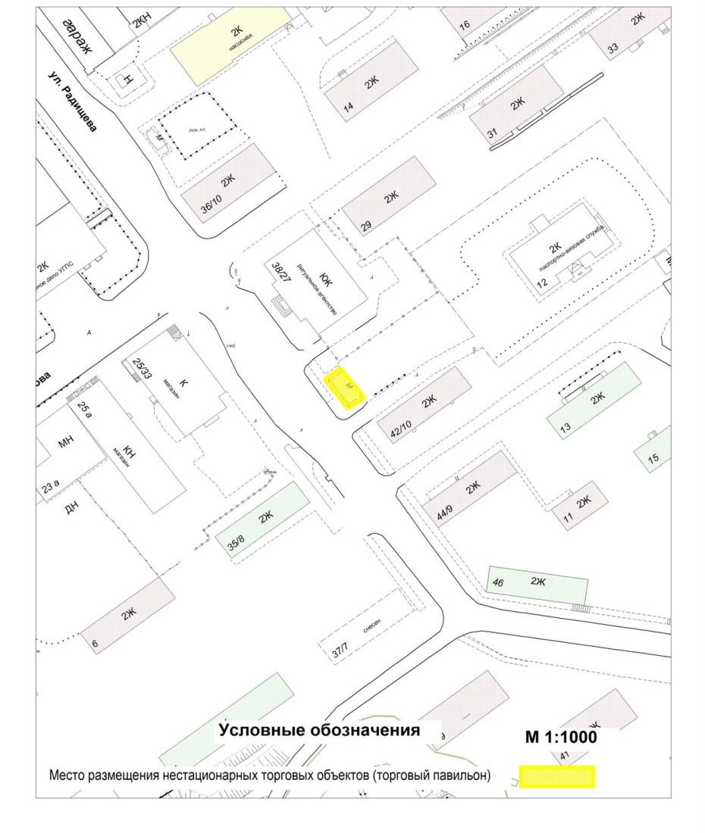
Приложение № 2.15
к схеме размещения нестационарных торговых объектов
на территории муниципального образования город Мурманск
Адрес нестационарного торгового объекта:
проезд Северный, в районе дома 8

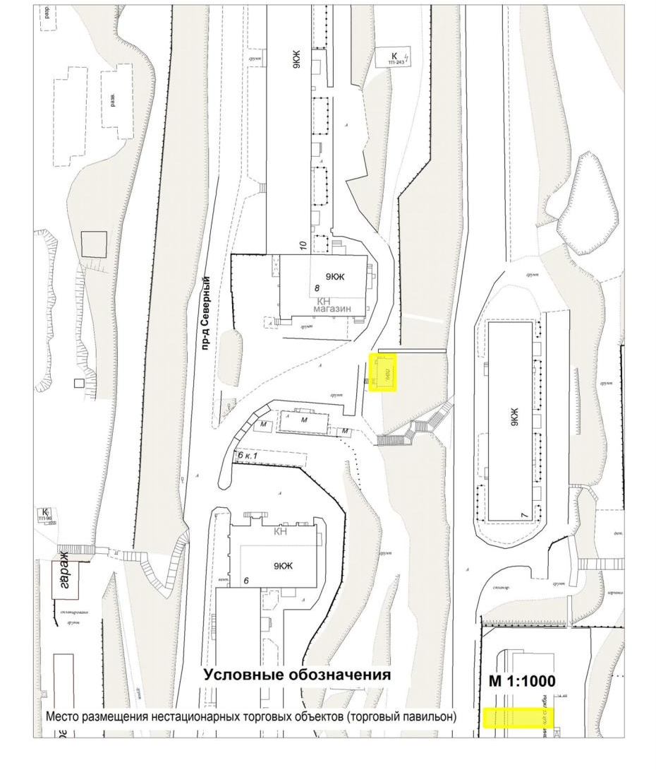
Приложение № 2.17
к схеме размещения нестационарных торговых объектов
на территории муниципального образования город Мурманск
Адрес нестационарного торгового объекта:
улица Скальная, в районе дома 19

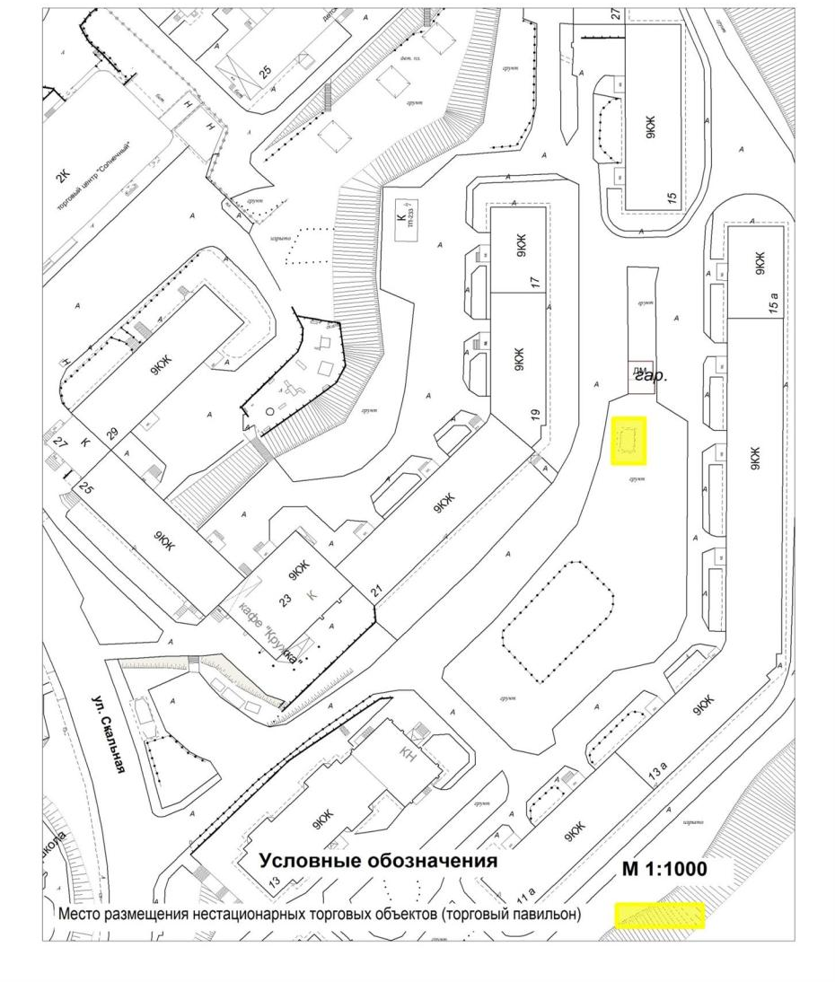
Приложение № 2.19
к схеме размещения нестационарных торговых объектов
на территории муниципального образования город Мурманск
Адрес нестационарного торгового объекта:
улица Скальная, в районе дома 30

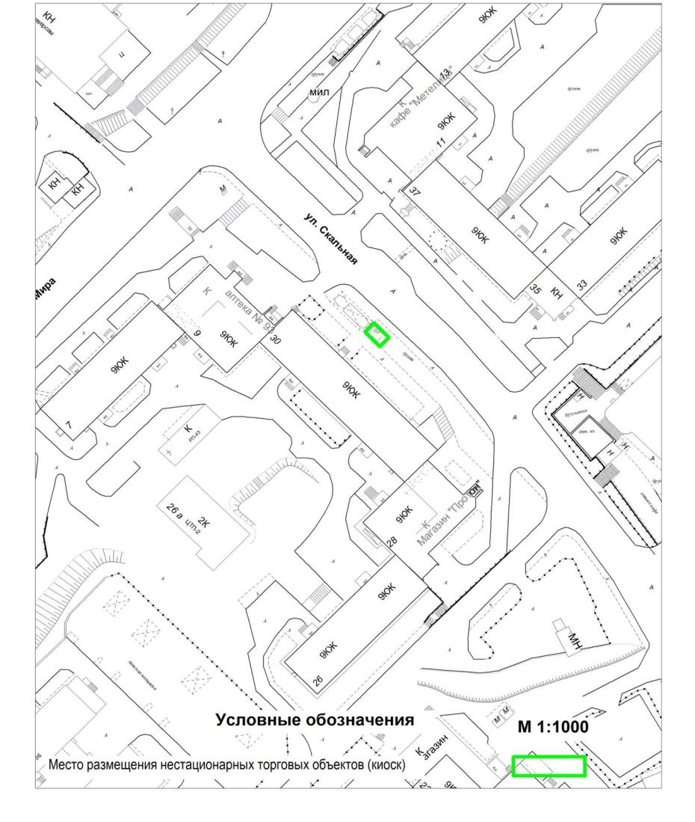
Приложение № 2.20
к схеме размещения нестационарных торговых объектов
на территории муниципального образования город Мурманск
Адрес нестационарного торгового объекта:
улица Старостина, в районе дома 8

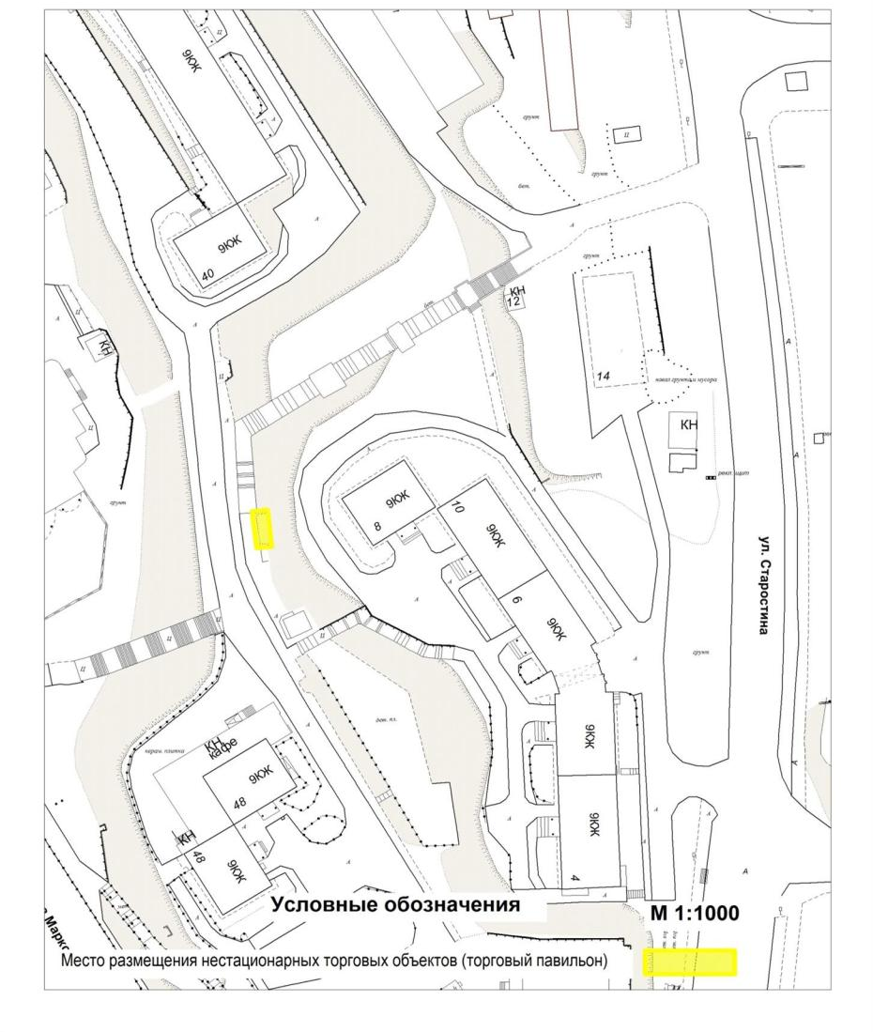
Приложение № 2.21
к схеме размещения нестационарных торговых объектов
на территории муниципального образования город Мурманск
Адрес нестационарного торгового объекта:
улица Челюскинцев, в районе дома 1

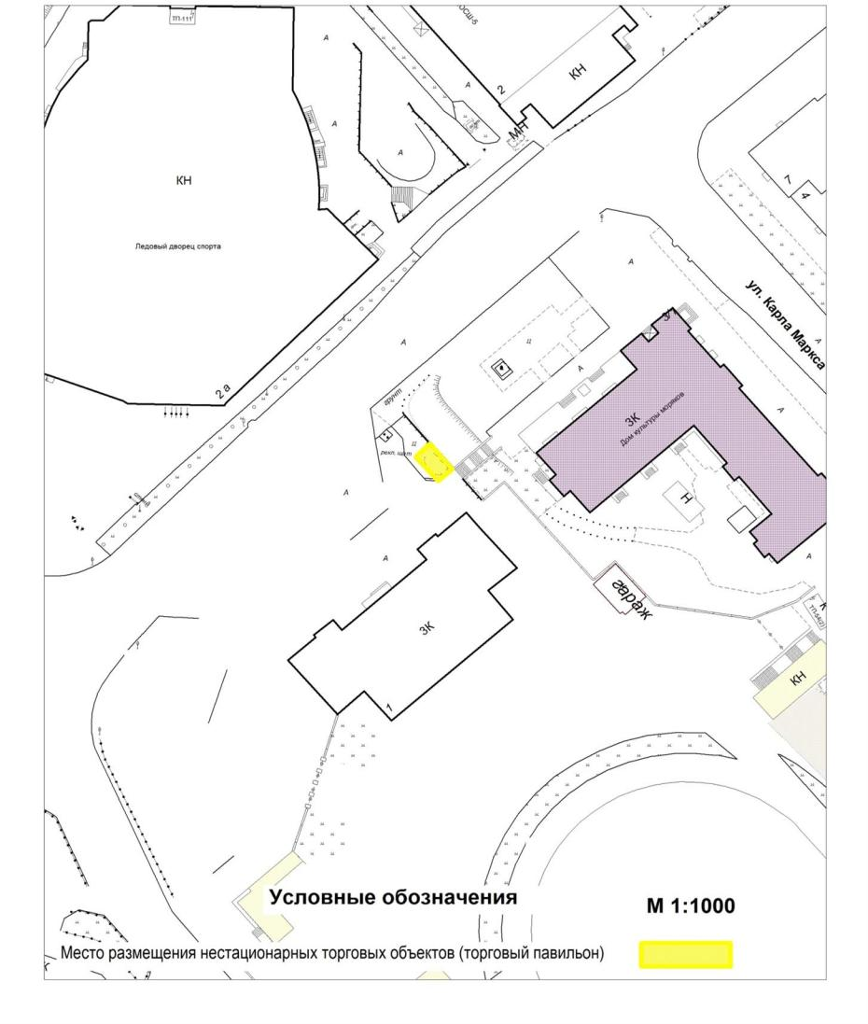
Приложение № 2.23
к схеме размещения нестационарных торговых объектов
на территории муниципального образования город Мурманск
Адрес нестационарного торгового объекта:
проезд Связи, в районе дома 13

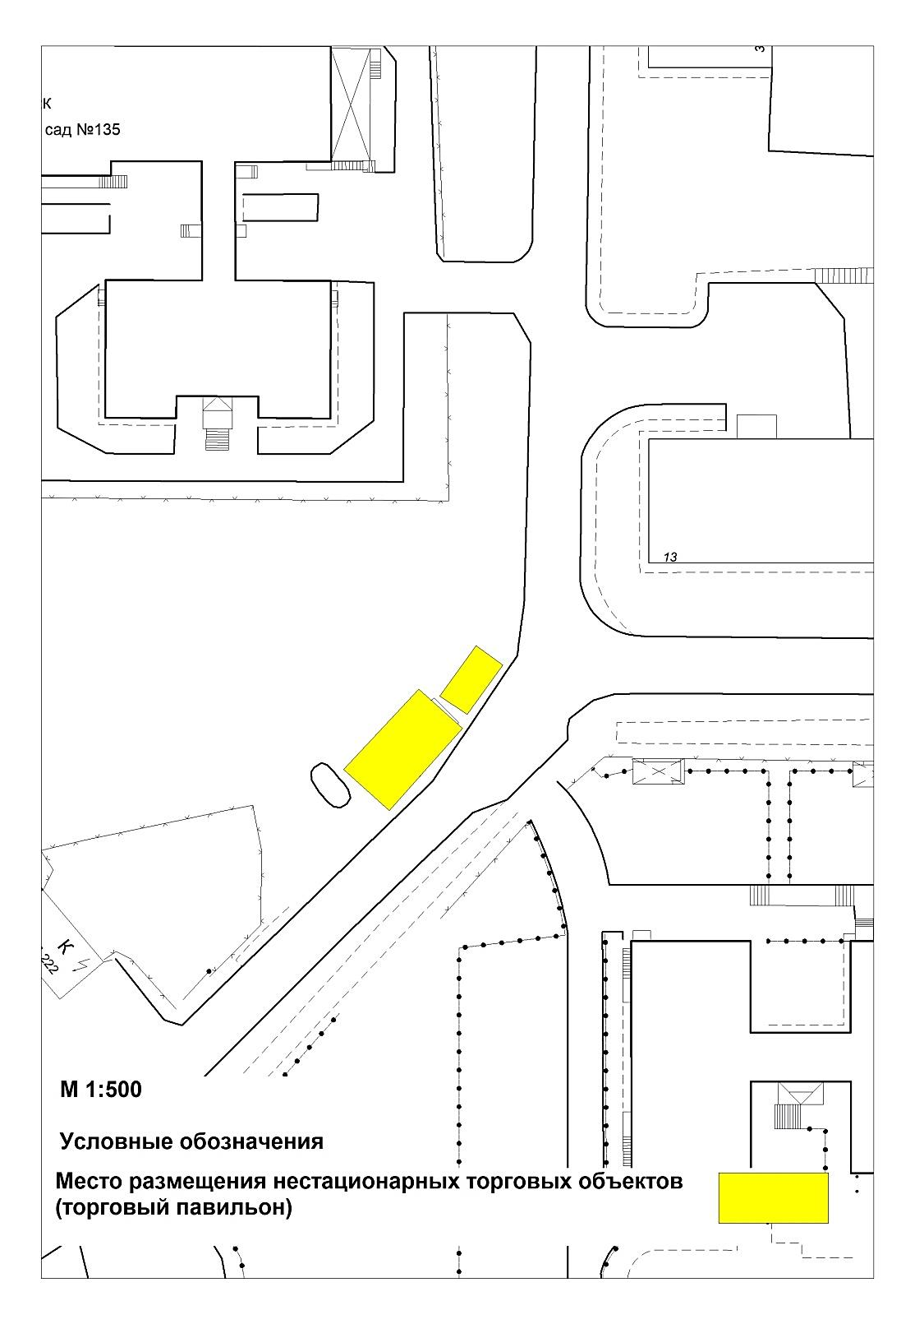
Приложение № 2.24
к схеме размещения нестационарных торговых объектов
на территории муниципального образования город Мурманск

Адрес нестационарного торгового объекта:
улица Полярные Зори, в районе дома 38

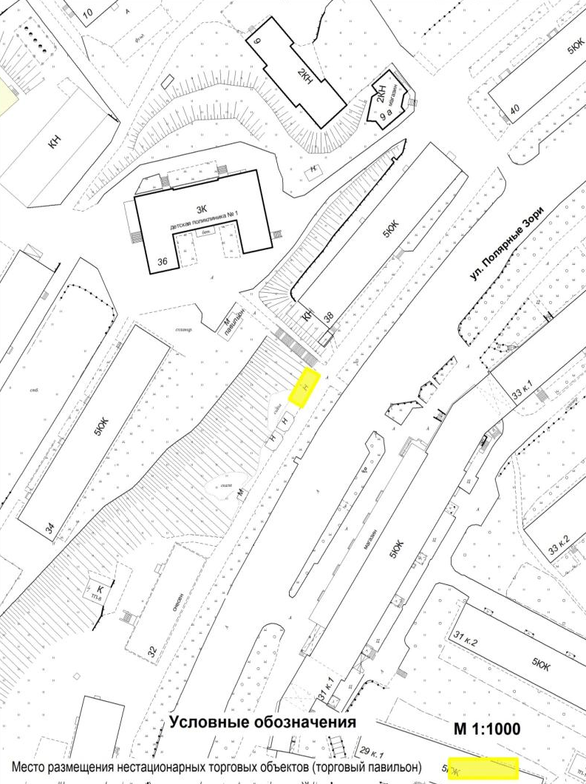
Приложение № 2.25
к схеме размещения нестационарных торговых объектов
на территории муниципального образования город Мурманск

Адрес нестационарного торгового объекта:
проспект Кирова, в районе дома 14/2

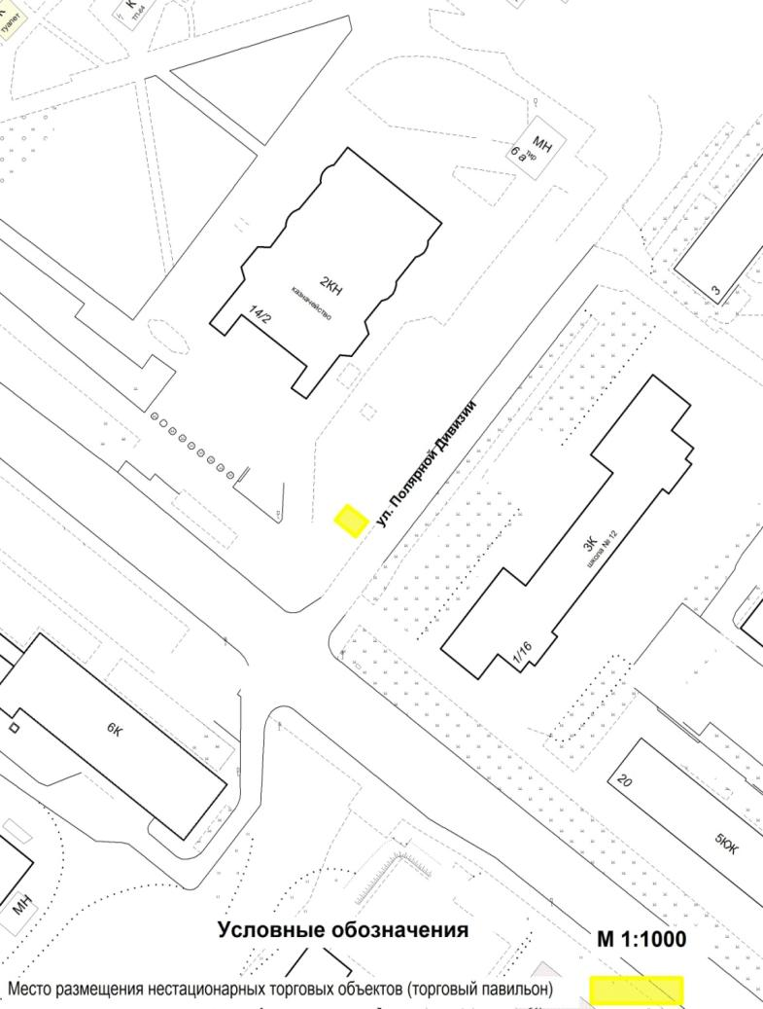

Приложение № 2.26
к схеме размещения нестационарных торговых объектов
на территории муниципального образования город Мурманск

Адрес нестационарного торгового объекта:
улица Карла Либкнехта, в районе дома 19/15

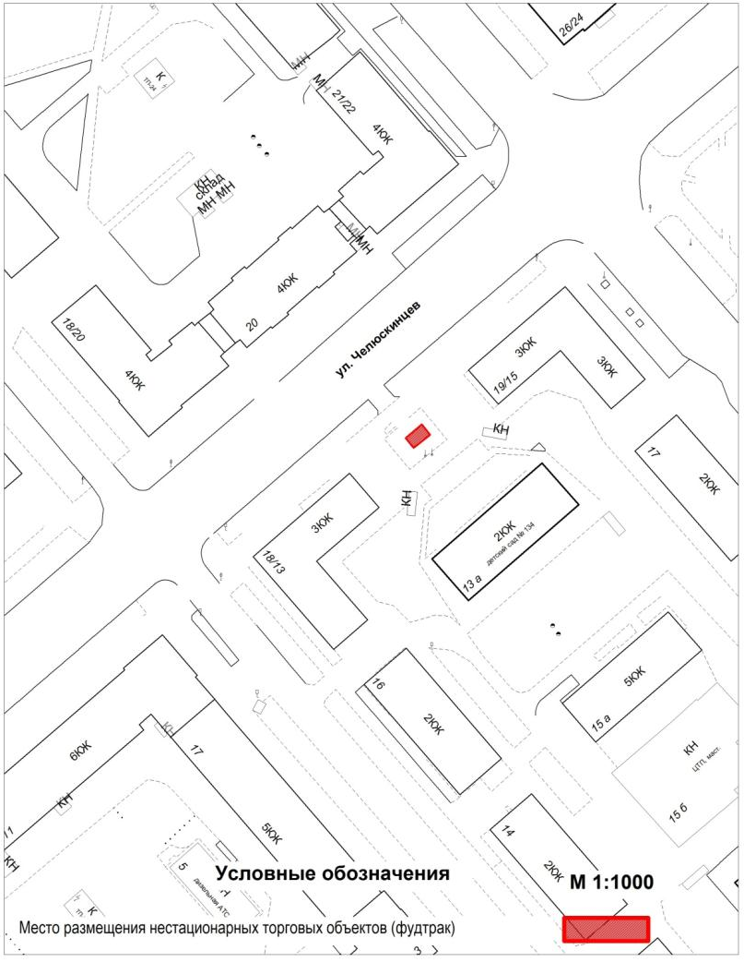

Приложение № 2.27
к схеме размещения нестационарных торговых объектов
на территории муниципального образования город Мурманск

Адрес нестационарного торгового объекта:
улица Софьи Перовской, в районе дома 25/26

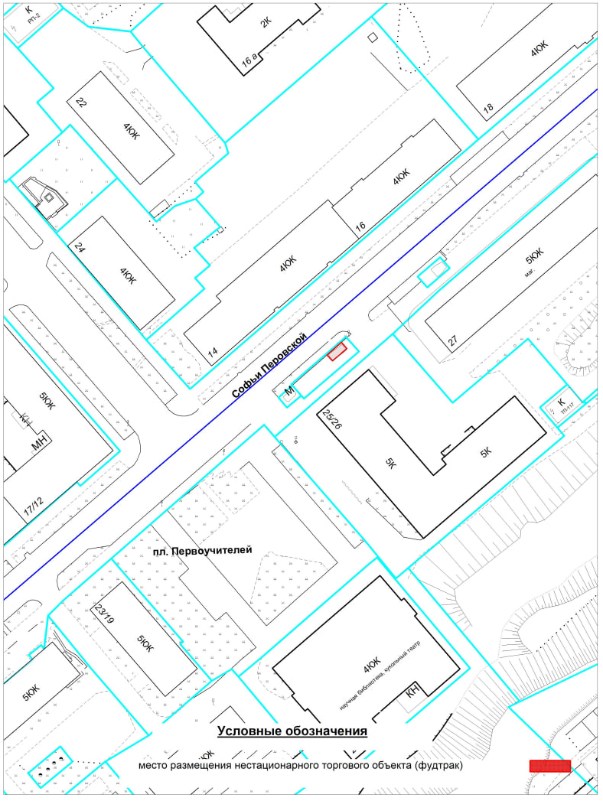

Приложение № 2.28
к схеме размещения нестационарных торговых объектов
на территории муниципального образования город Мурманск
Адрес нестационарного торгового объекта:
улица Капитана Маклакова, в районе дома 25
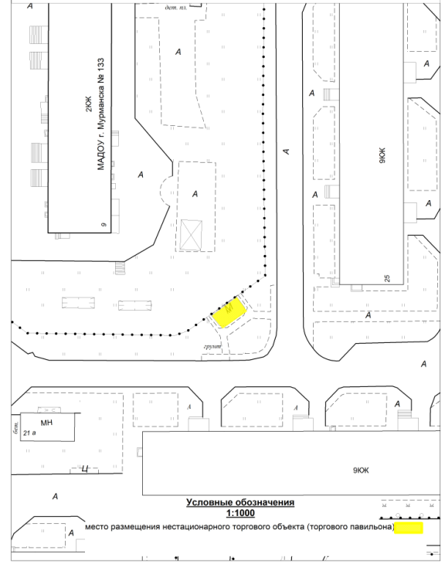

Приложение № 2.29
к схеме размещения нестационарных торговых объектов
на территории муниципального образования город Мурманск
Адрес нестационарного торгового объекта:
улица Карла Маркса, в районе дома 45
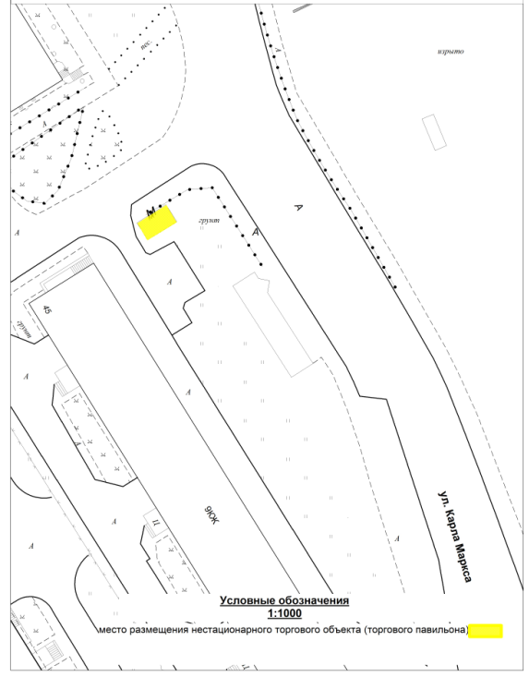

Приложение № 2.30
к схеме размещения нестационарных торговых объектов
на территории муниципального образования город Мурманск
Адрес нестационарного торгового объекта:
улица Старостина, в районе дома 65
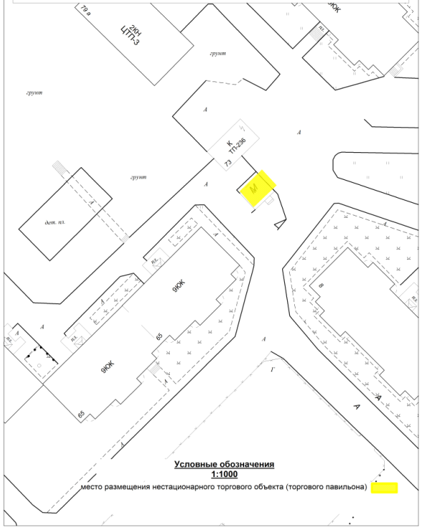

Приложение № 2.31
к схеме размещения нестационарных торговых объектов
на территории муниципального образования город Мурманск
Адрес нестационарного торгового объекта:
улица Трудовых Резервов, в районе дома 13
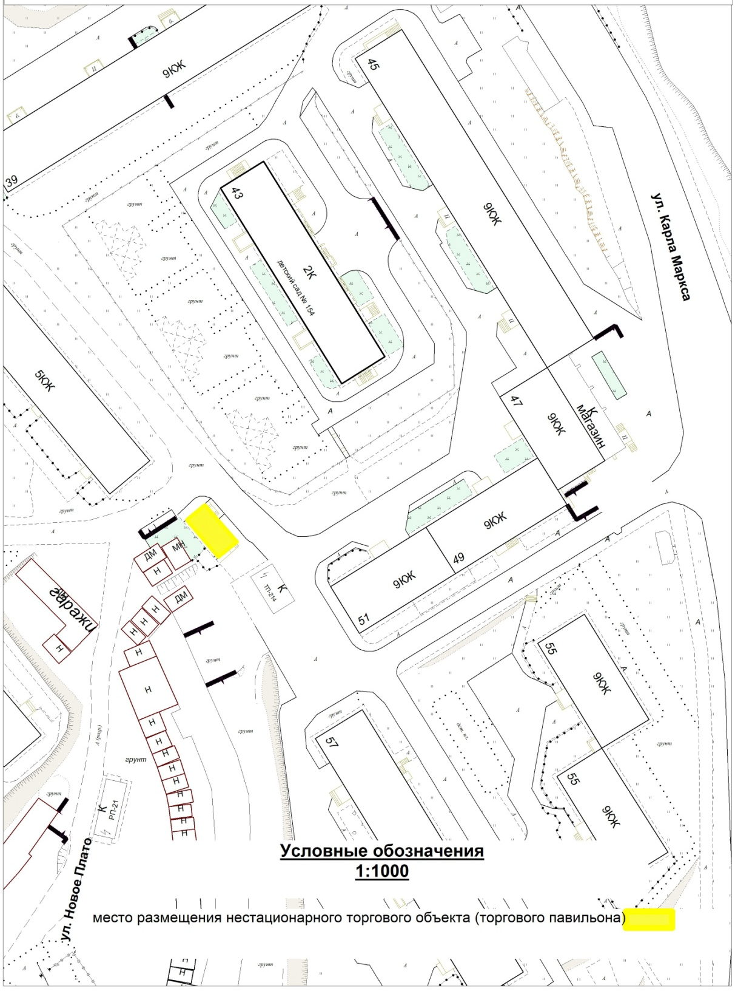

Приложение № 3.1
к схеме размещения нестационарных торговых объектов
на территории муниципального образования город Мурманск
Адрес нестационарного торгового объекта:
улица Алексея Генералова, в районе дома 13

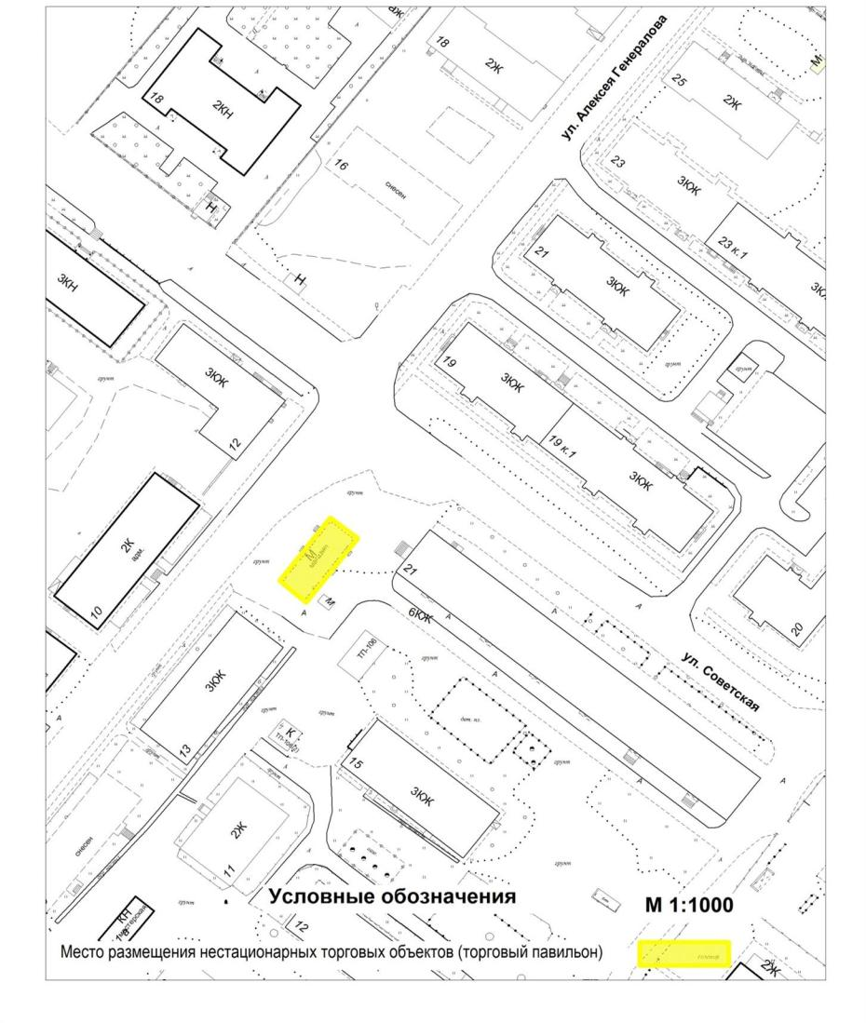
Приложение № 3.2
к схеме размещения нестационарных торговых объектов
на территории муниципального образования город Мурманск
Адрес нестационарного торгового объекта:
улица Баумана, в районе дома 41

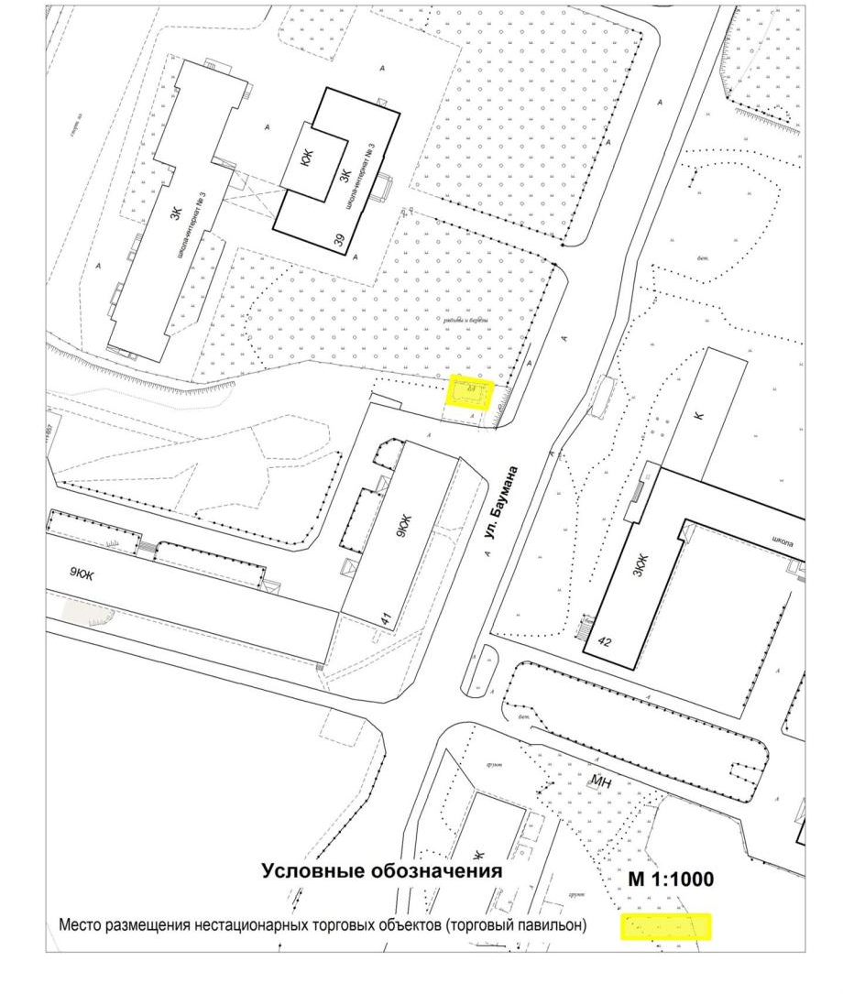
Приложение № 3.4
к схеме размещения нестационарных торговых объектов
на территории муниципального образования город Мурманск
Адрес нестационарного торгового объекта:
улица Беринга, в районе дома 4

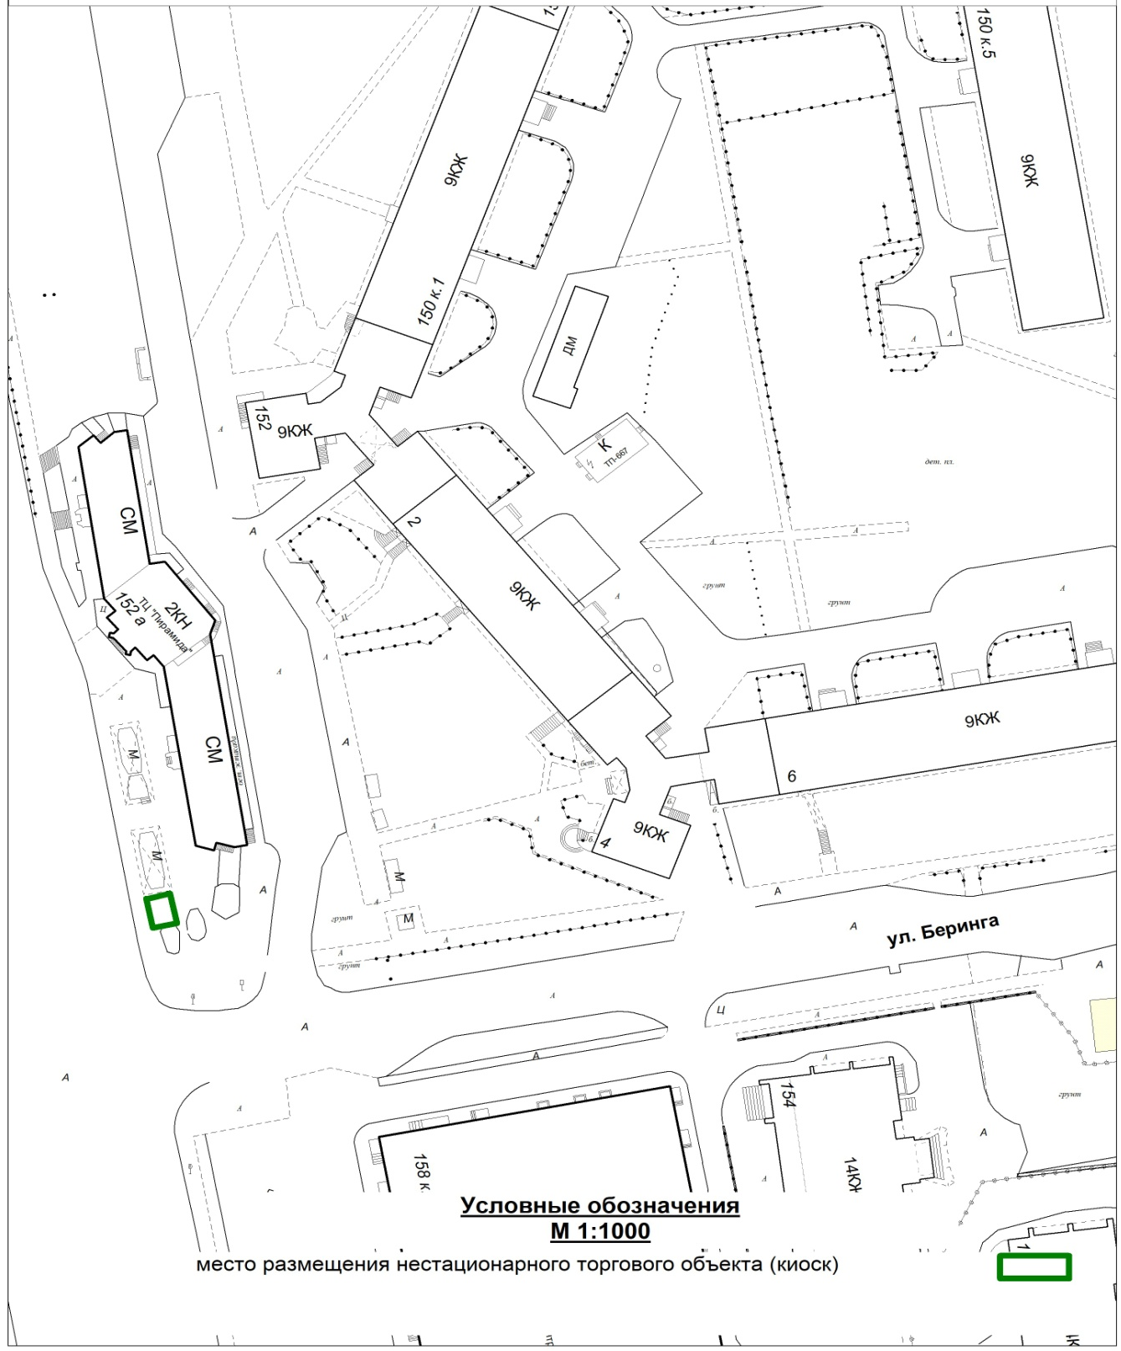

Приложение № 3.5
к схеме размещения нестационарных торговых объектов
на территории муниципального образования город Мурманск
Адрес нестационарного торгового объекта:
улица Беринга, в районе дома 14

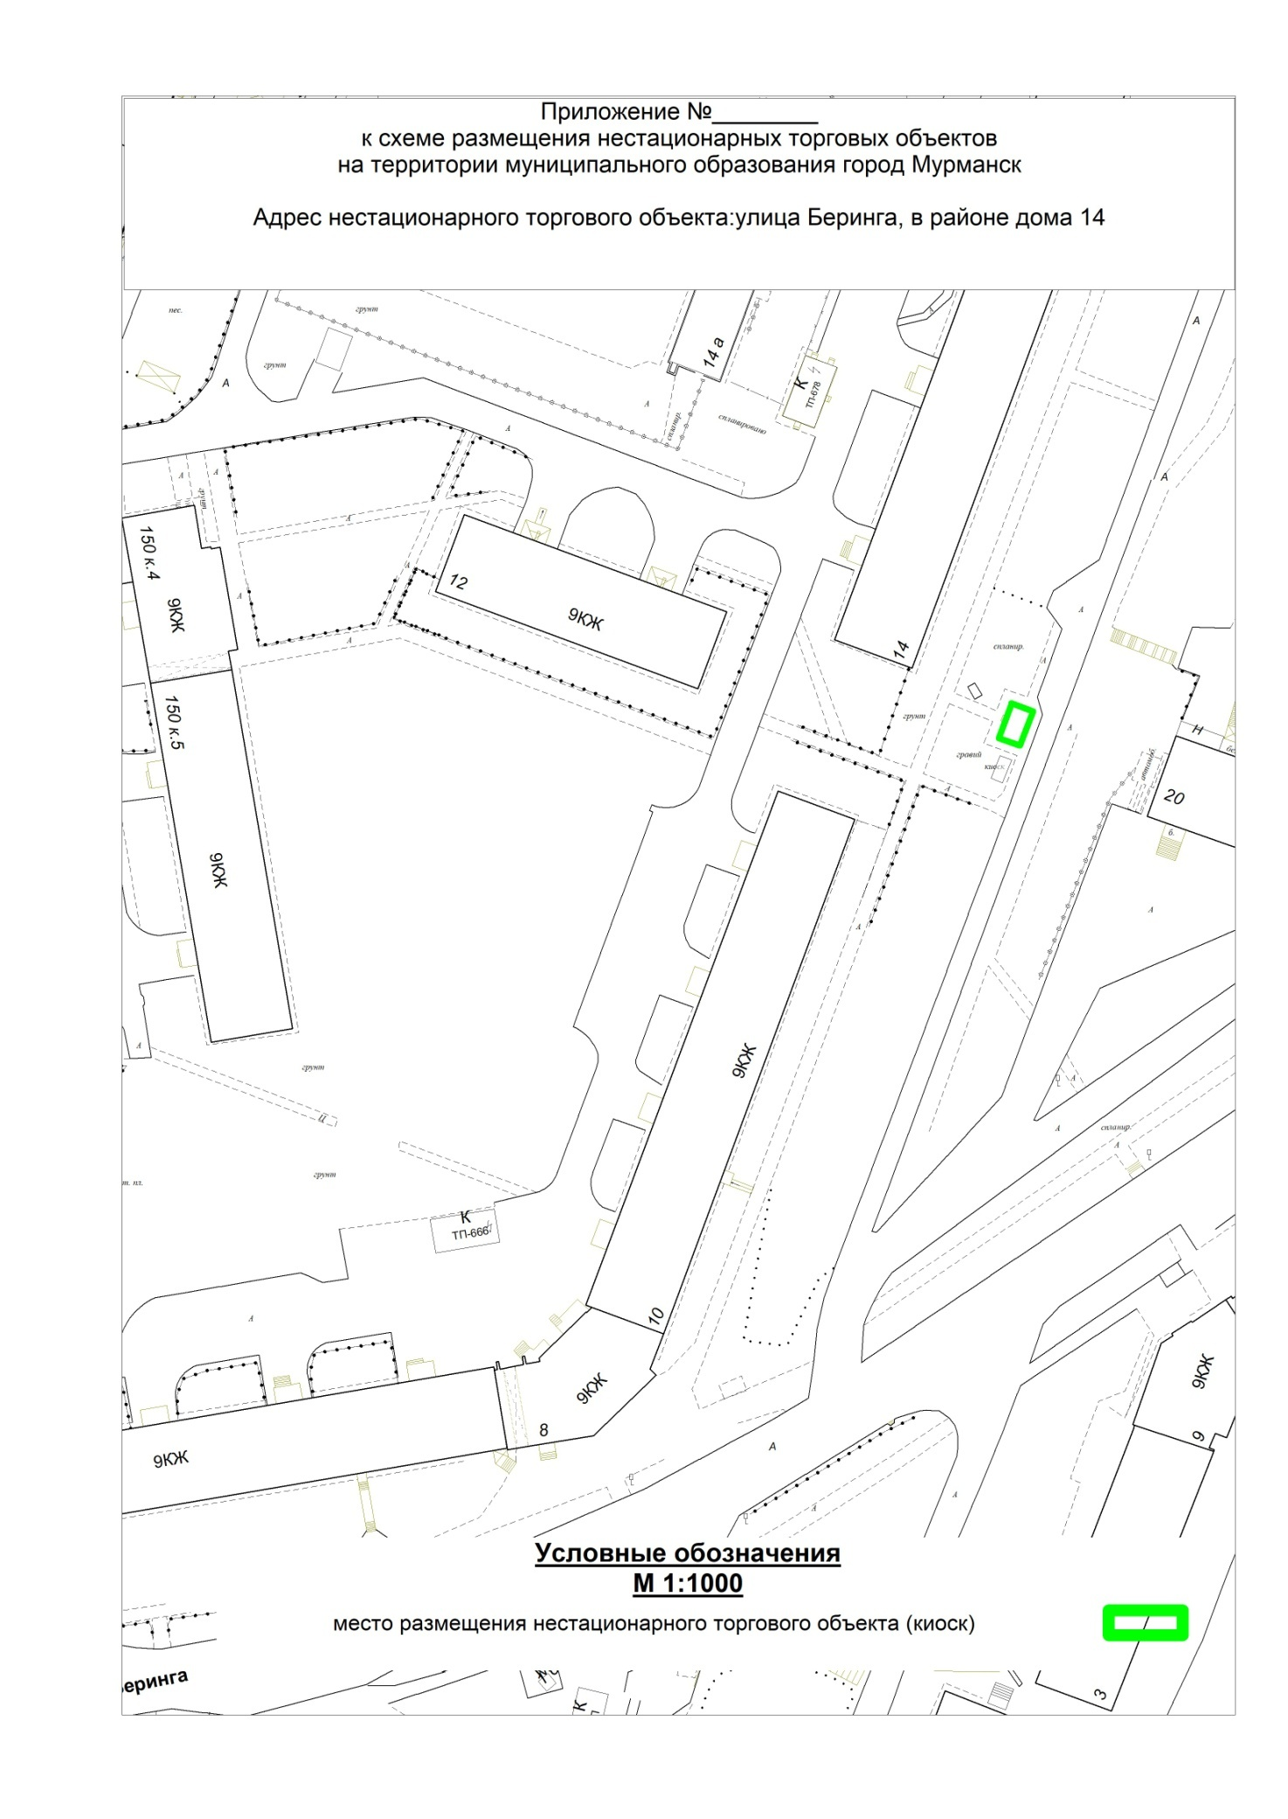

Приложение № 3.6
к схеме размещения нестационарных торговых объектов
на территории муниципального образования город Мурманск
Адрес нестационарного торгового объекта:
улица Генерала Щербакова, в районе дома 12

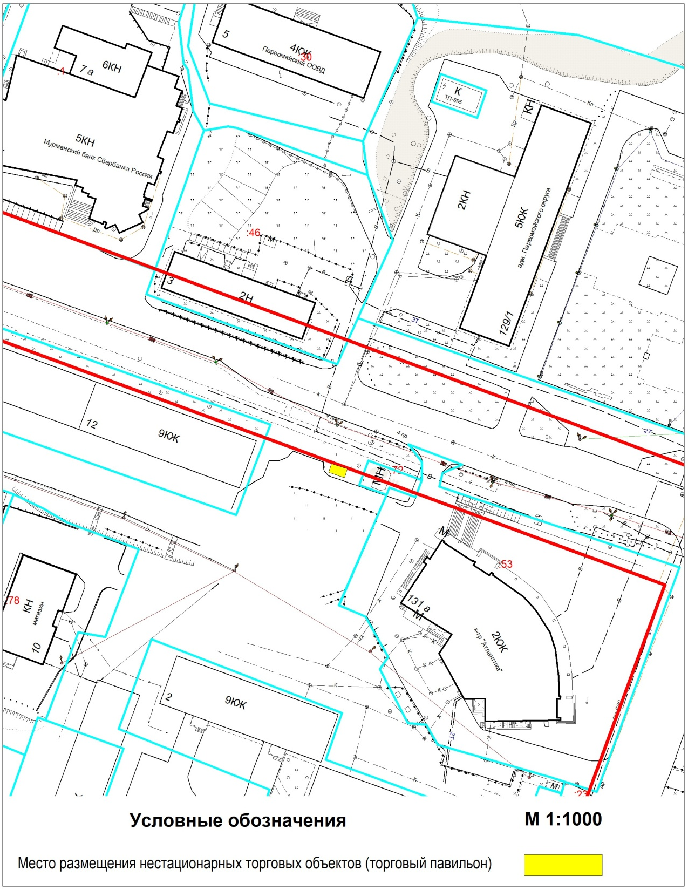
Приложение № 3.7
к схеме размещения нестационарных торговых объектов
на территории муниципального образования город Мурманск
Адрес нестационарного торгового объекта:
улица Генерала Щербакова, в районе дома 14

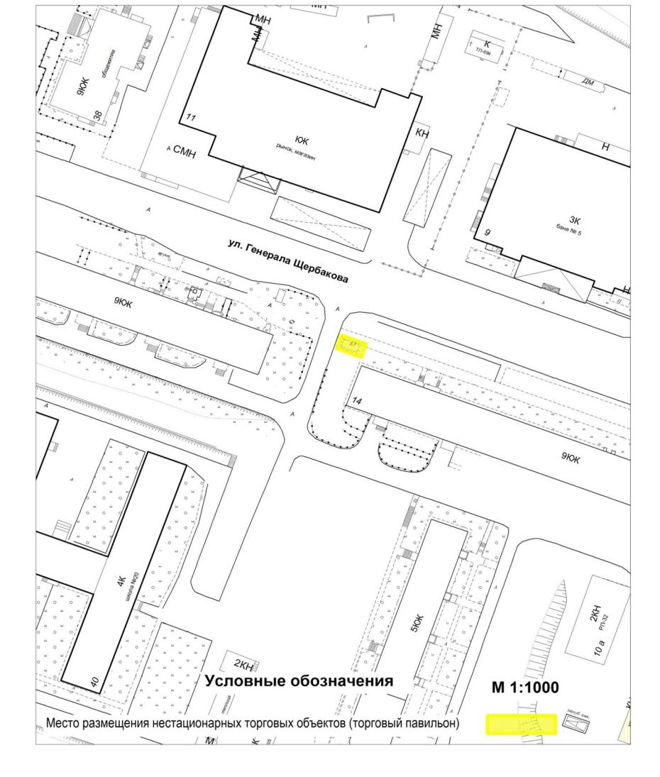
Приложение № 3.9
к схеме размещения нестационарных торговых объектов
на территории муниципального образования город Мурманск
Адрес нестационарного торгового объекта:
улица Героев Рыбачьего, в районе дома 48

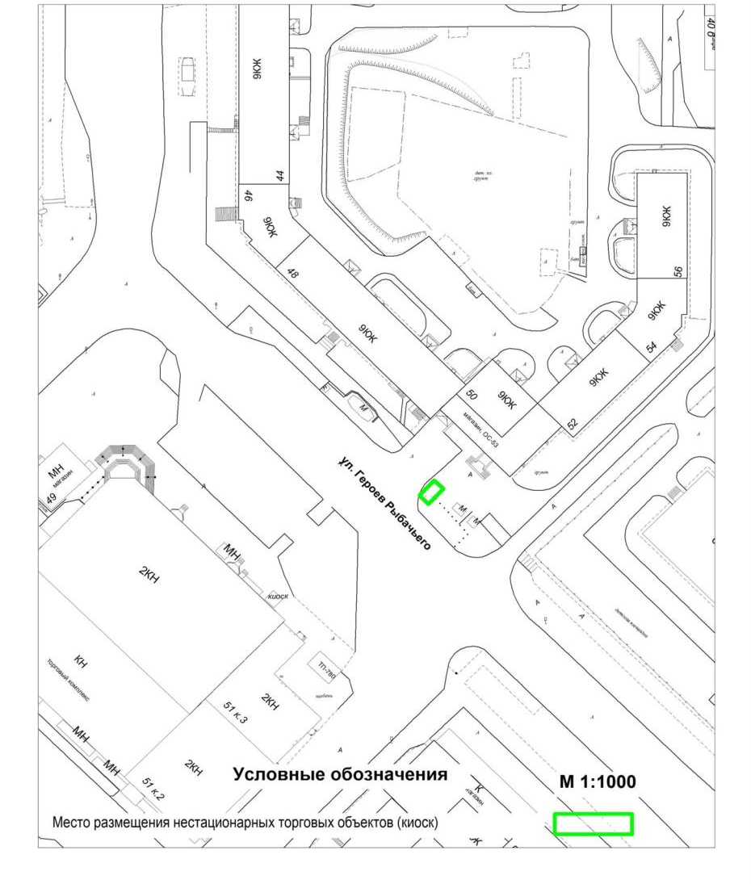
Приложение № 3.10
к схеме размещения нестационарных торговых объектов
на территории муниципального образования город Мурманск
Адрес нестационарного торгового объекта:
улица Зои Космодемьянской, в районе дома 34

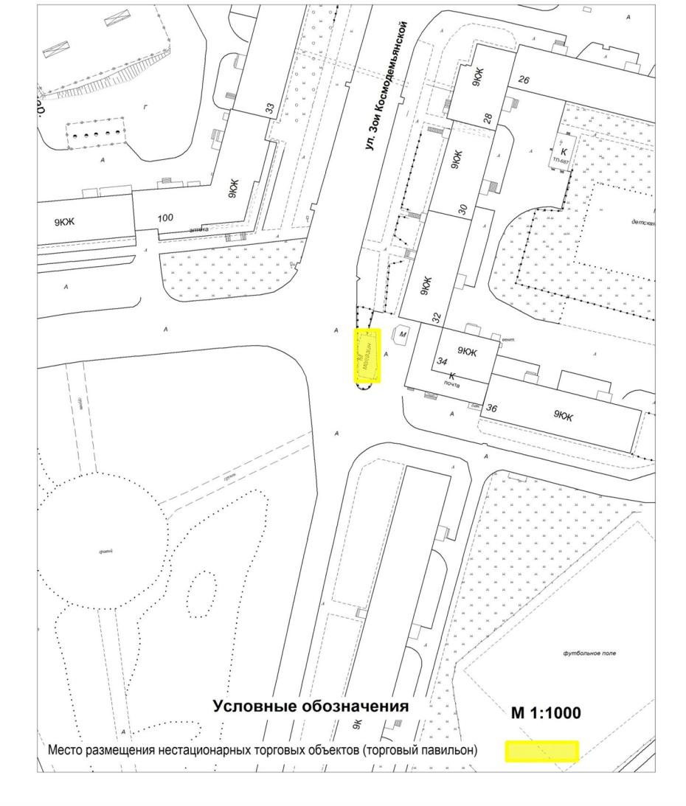
Приложение № 3.11
к схеме размещения нестационарных торговых объектов
на территории муниципального образования город Мурманск
Адрес нестационарного торгового объекта:
улица Капитана Копытова, в районе дома 6

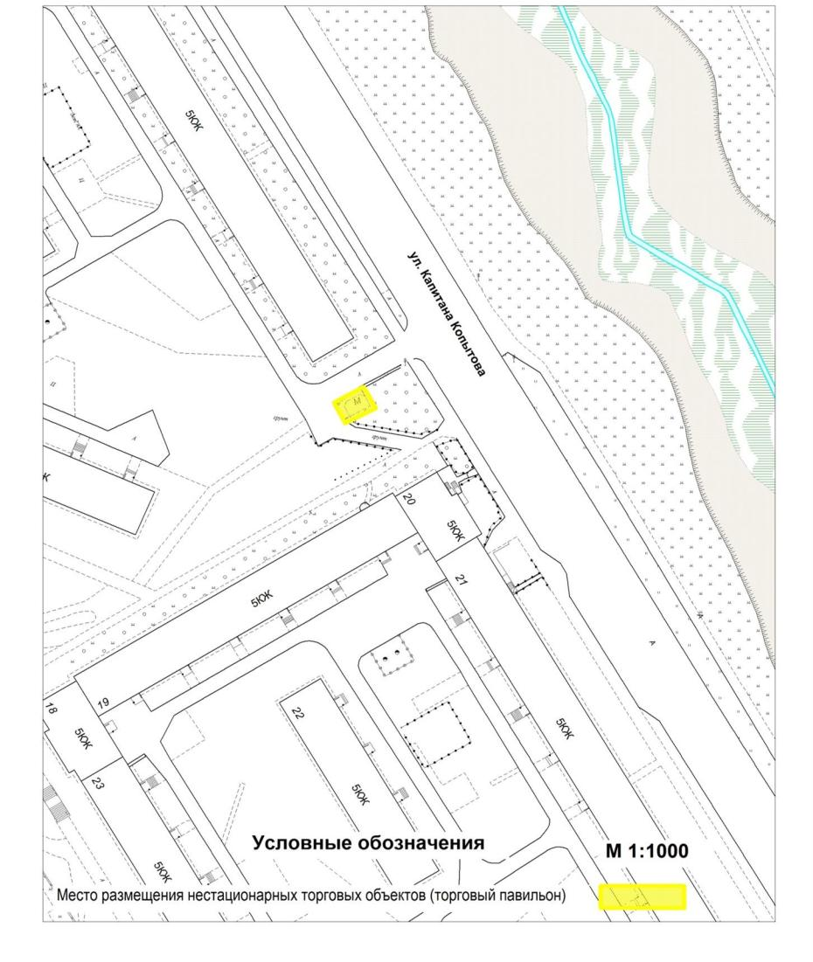
Приложение № 3.12
к схеме размещения нестационарных торговых объектов
на территории муниципального образования город Мурманск
Адрес нестационарного торгового объекта:
улица Капитана Копытова, в районе дома 45

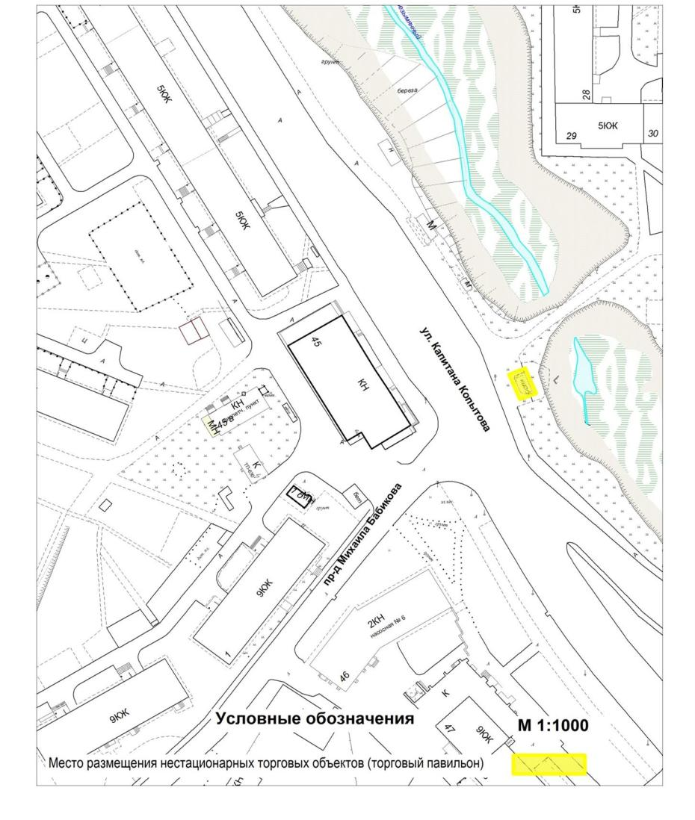
Приложение № 3.13
к схеме размещения нестационарных торговых объектов
на территории муниципального образования город Мурманск
Адрес нестационарного торгового объекта:
проспект Кольский, в районе дома 1

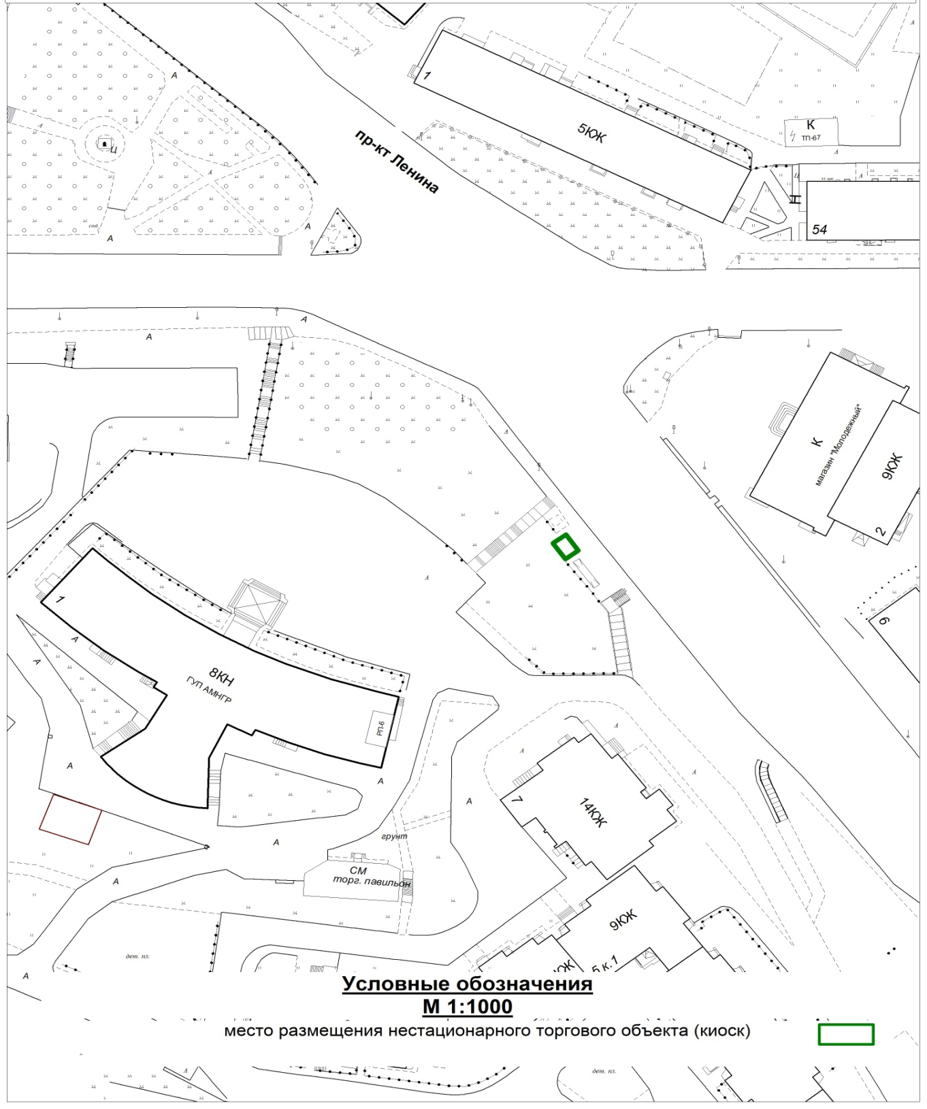

Приложение № 3.14
к схеме размещения нестационарных торговых объектов
на территории муниципального образования город Мурманск
Адрес нестационарного торгового объекта:
проспект Кольский, в районе дома 151

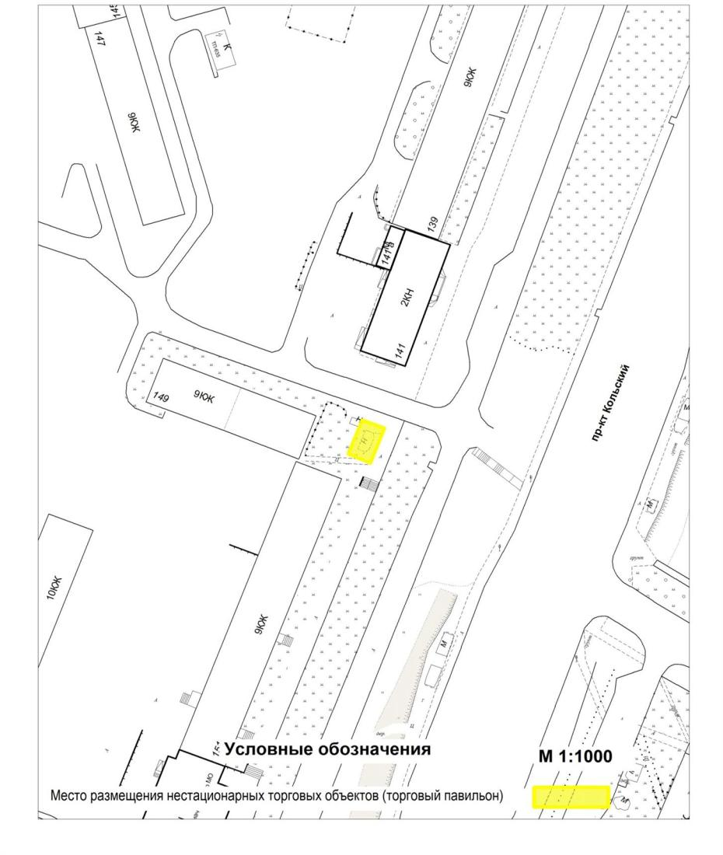
Приложение № 3.15
к схеме размещения нестационарных торговых объектов
на территории муниципального образования город Мурманск
Адрес нестационарного торгового объекта:
проспект Кольский, в районе дома 174 корпус 1

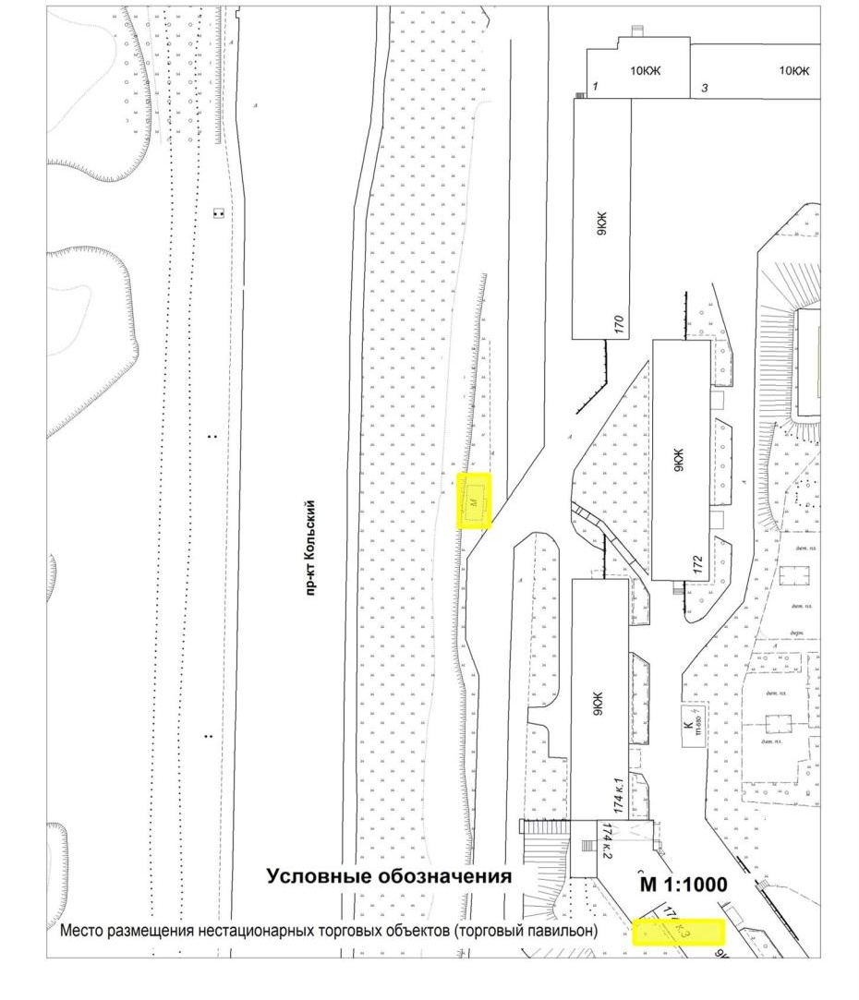

Приложение № 3.16
к схеме размещения нестационарных торговых объектов
на территории муниципального образования город Мурманск
Адрес нестационарного торгового объекта:
проспект Кольский, в районе дома 89

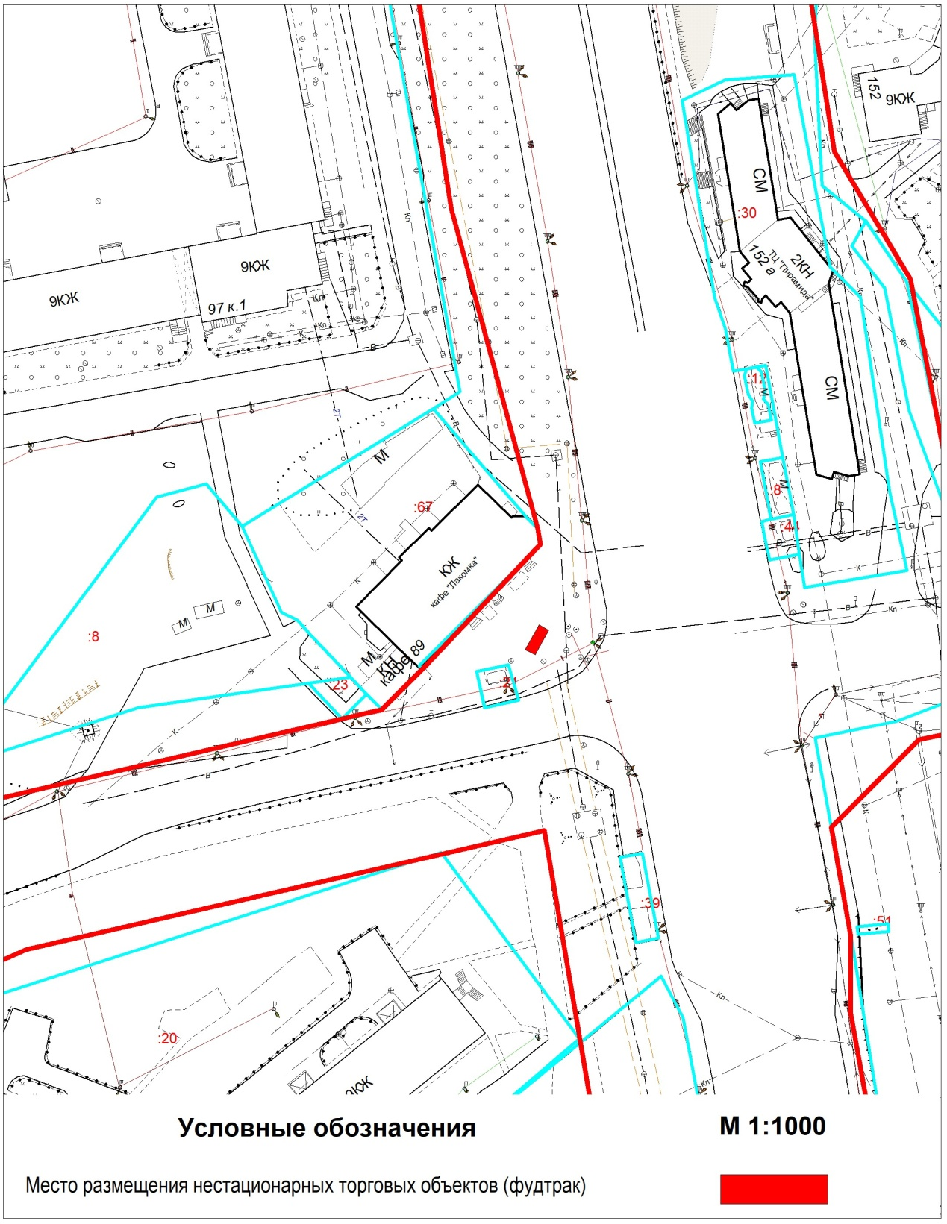

Приложение № 3.18
к схеме размещения нестационарных торговых объектов
на территории муниципального образования город Мурманск
Адрес нестационарного торгового объекта:
проезд Михаила Бабикова, в районе дома 13

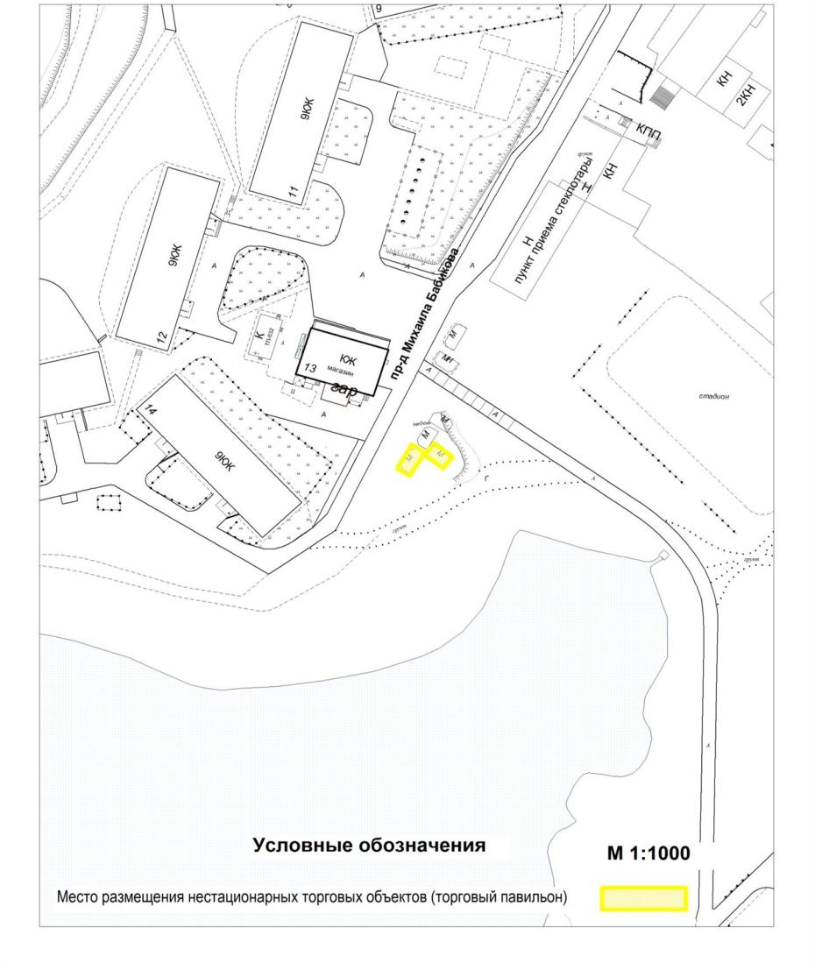
Приложение № 3.19
к схеме размещения нестационарных торговых объектов
на территории муниципального образования город Мурманск
Адрес нестационарного торгового объекта:
район Абрам-Мыс, переулок Охотничий, в районе домов9-15

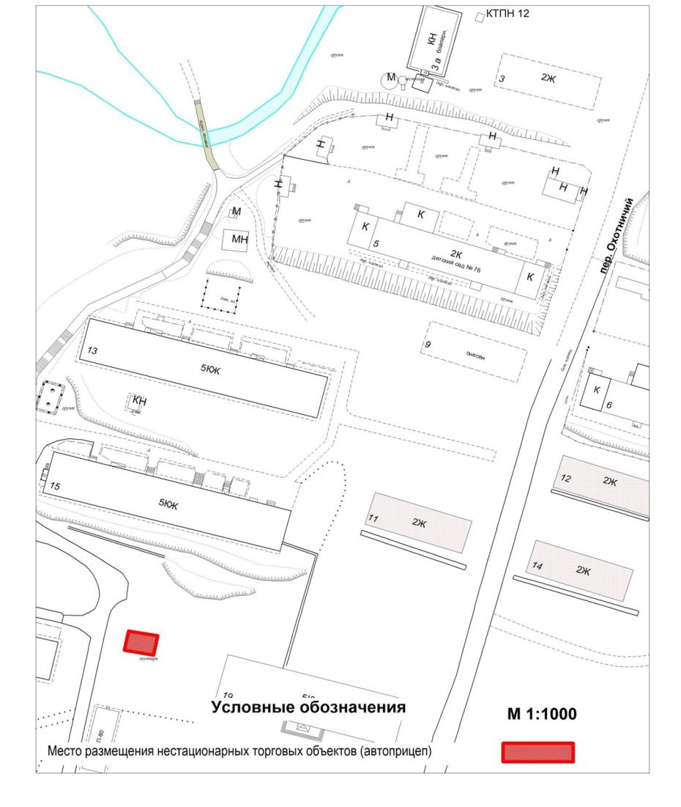
Приложение № 3.20
к схеме размещения нестационарных торговых объектов
на территории муниципального образования город Мурманск
Адрес нестационарного торгового объекта:
улица Подгорная, в районе дома 58

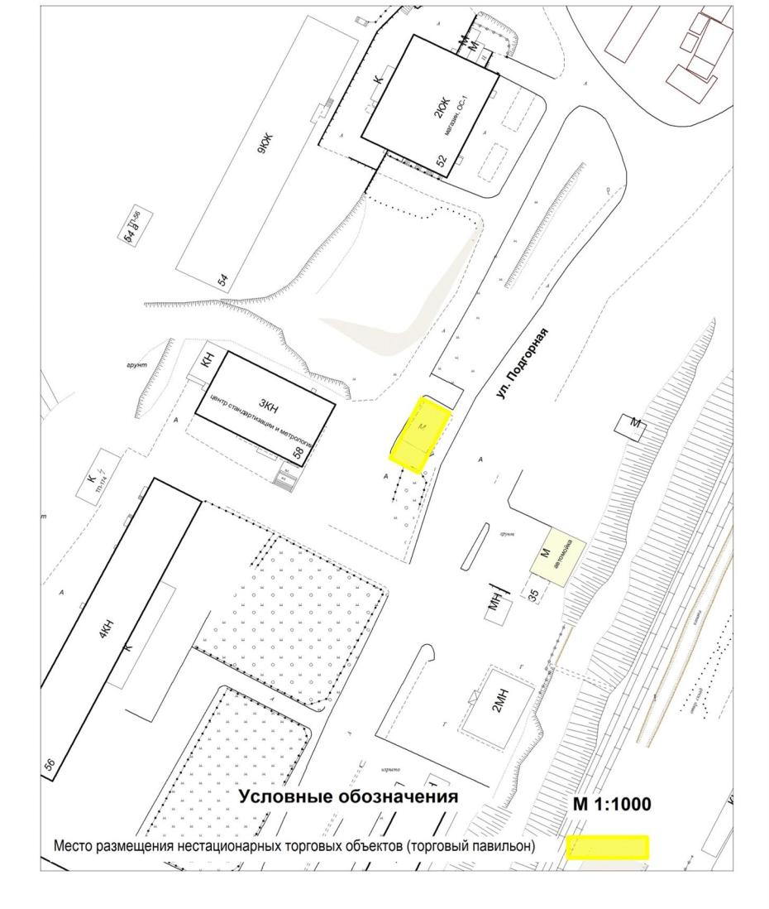
Приложение № 3.22
к схеме размещения нестационарных торговых объектов
на территории муниципального образования город Мурманск
Адрес нестационарного торгового объекта:
улица Полярный Круг, в районе дома 4

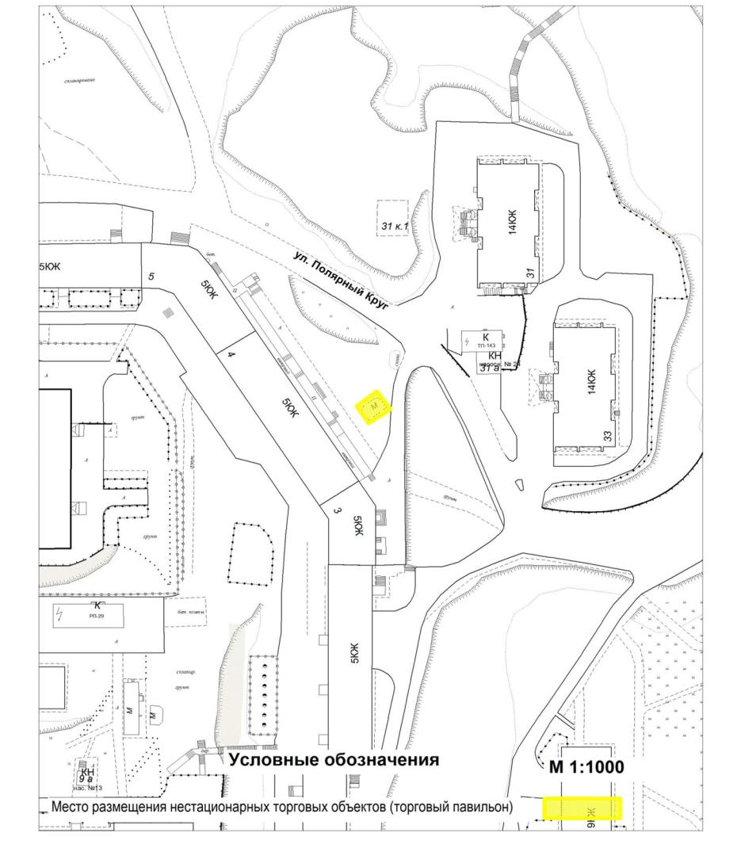
Приложение № 3.23
к схеме размещения нестационарных торговых объектов
на территории муниципального образования город Мурманск
Адрес нестационарного торгового объекта:
район Дровяное, улица Юрия Смирнова, в районе дома 16

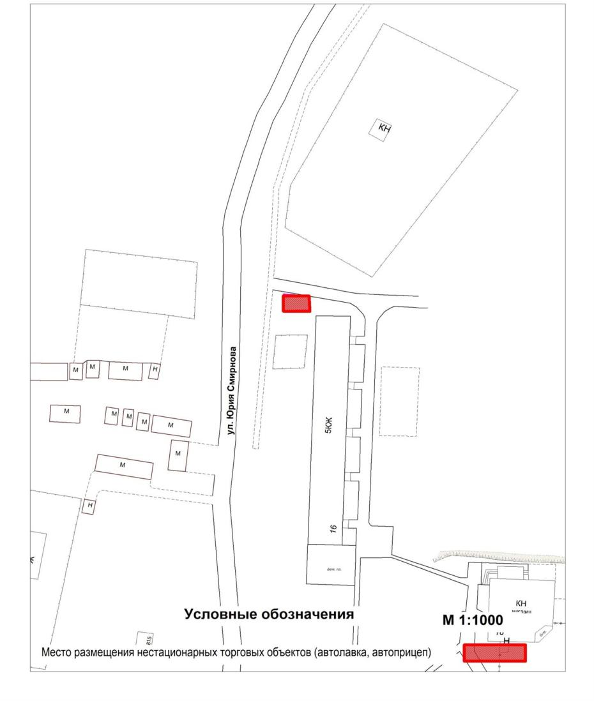
Приложение № 3.26
к схеме размещения нестационарных торговых объектов
на территории муниципального образования город Мурманск

Адрес нестационарного торгового объекта:
улица Ломоносова, в районе дома 10 корпус 3

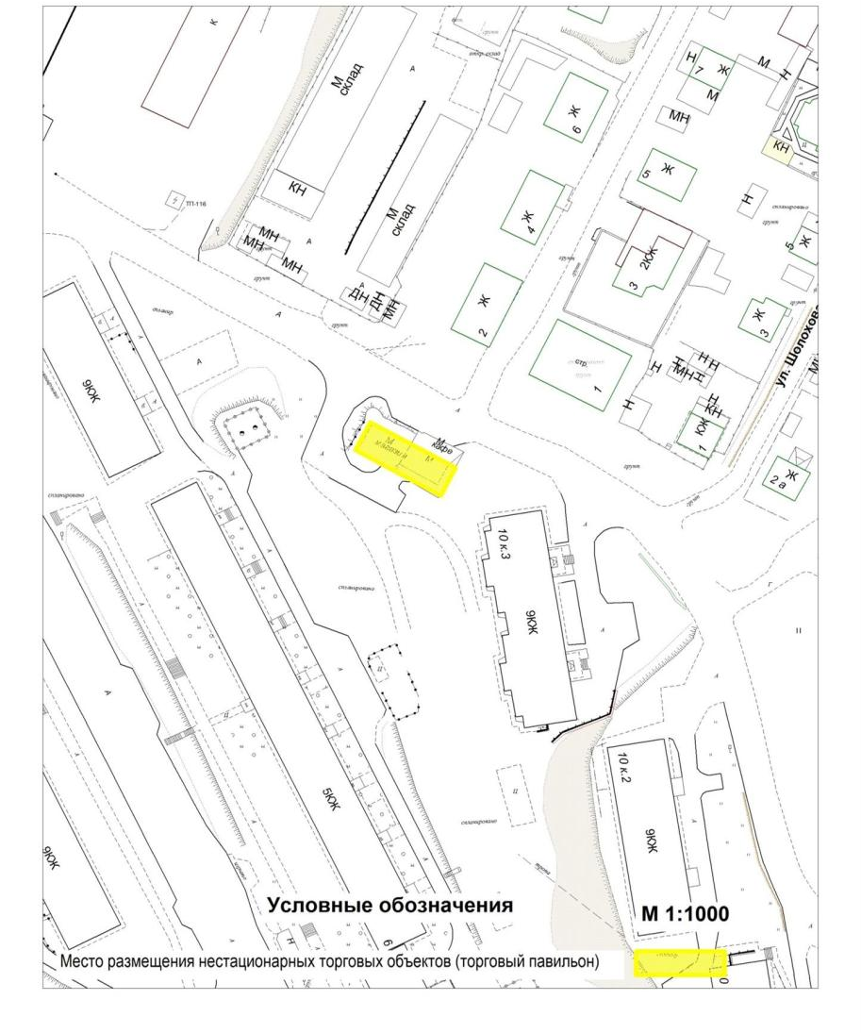
Приложение № 3.27
к схеме размещения нестационарных торговых объектов
на территории муниципального образования город Мурманск

Адрес нестационарного торгового объекта:
улица Достоевского, в районе дома 1

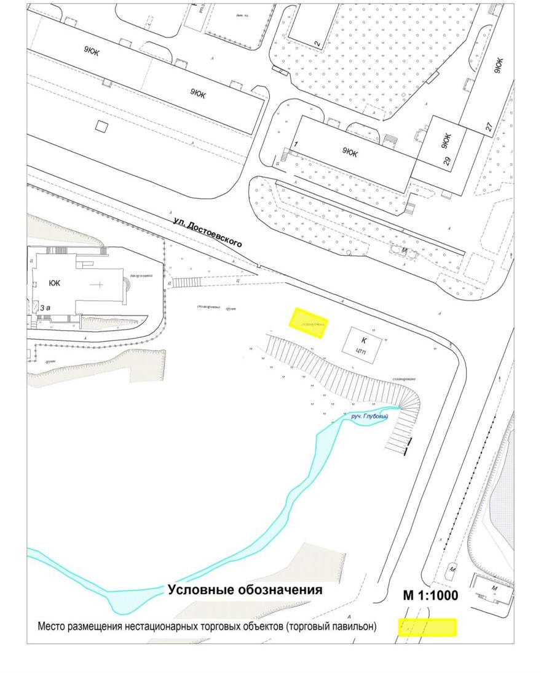
Приложение № 3.28
к схеме размещения нестационарных торговых объектов
на территории муниципального образования город Мурманск

Адрес нестационарного торгового объекта:
улица Баумана, в районе дома 3





